Государственные нормативы в области архитектуры, градостроительства и строительства
СВОД ПРАВИЛ РЕСПУБЛИКИ КАЗАХСТАН

СП РК 2.03-107-2013

Подземные сооружения в сейсмических районах

UNDERGROUND STRUCTURES IN SEISMIC REGIONS

СОДЕРЖАНИЕ

ВВЕДЕНИЕ
1. ОБЛАСТЬ ПРИМЕНЕНИЯ
2. НОРМАТИВНЫЕ ССЫЛКИ
3. ТЕРМИНЫ И ОПРЕДЕЛЕНИЯ
4. ОБОЗНАЧЕНИЯ
5. РАСЧЕТ НА СЕЙСМИЧЕСКИЕ ВОЗДЕЙСТВИЯ
5.1 Общие указания
5.2 Основные положения расчета
5.3 Расчет замкнутых монолитных обделок произвольного очертания тоннелей глубокого заложения с учетом изотропии массива
5.4 Расчет монолитных обделок кругового очертания тоннелей глубокого заложения с учетом упругой анизотропии массива
5.5 Расчет многослойных обделок тоннелей кругового очертания
5.6 Расчет анкерной крепи
5.7 Расчет набрызг-бетонной крепи
5.8 Расчет набрызг-бетонной крепи с анкерами
5.9 Расчет обделок некругового очертания тоннелей мелкого заложения
5.10 Проектирование порталов и припортальных подпорных стен
6. ЛИКВИДАЦИЯ ПОСЛЕДСТВИЙ ЗЕМЛЕТРЯСЕНИЙ
7. ИНЖЕНЕРНО-СЕЙСМОМЕТРИЧЕСКАЯ СЛУЖБА
Приложение А (информационное). Упругая модель грунта
Приложение Б (информационное). Определение параметров сейсмических воздействий на подземные сооружения
Приложение В (информационное). Скорости сейсмических волн, нормальные и касательные напряжения в ненарушенном изотропном массиве для различных пород (грунтов)
Приложение Г (информационное). Определение скоростей сейсмических волн в анизотропной (трансверсально - изотропной) толще грунтов и горных пород
Приложение Д (информационное). Определение коэффициентов сейсмического бокового давления λ_{с} для анизотропного массива грунта
Приложение Е (информационное). Алгоритм и пример расчета обделок тоннелей кругового очертания на сейсмические воздействия
Приложение Ж (информационное). Общий алгоритм и примеры расчета обделок некругового поперечного сечения на сейсмические воздействия
Приложение И (информационное). Построение конформного отображения графо-аналитическим способом П.В. Мелентьева
Приложение К (информационное). Алгоритм и пример расчета многослойных круговых обделок тоннелей
Приложение Л (информационное). Оценка эксплуатационной надежности обделки перегонного тоннеля из сборных железобетонных блоков
Библиография

ВВЕДЕНИЕ

Настоящий свод правил разработан на основе положений технических регламентов Республики Казахстан «Требования безопасности при проектировании автомобильных дорог», «Требования безопасности железнодорожного транспорта и связанной с ним инфраструктуры», «Требования к безопасности метрополитенов», «Требования к безопасности зданий и сооружений, строительных материалов и изделий», «Общие требования к пожарной безопасности», «Требования к безопасности железобетонных, бетонных конструкций».
В соответствии с СН РК 1.01-01-2011 «Государственные нормативы в области архитектуры, градостроительства и строительства. Основные положения» настоящий свод правил содержит положения, нормативы, методы расчета, параметры объекта проектирования, строительства и реконструкции, а также мероприятия по ликвидации последствий землетрясений и мониторинга подземных сооружений в сейсмических районах, в качестве официально признанных и оправдавших себя на практике, которые позволят обеспечить соблюдение обязательных требований государственных нормативов, и будут способствовать удовлетворению потребностям общества.

1. ОБЛАСТЬ ПРИМЕНЕНИЯ

1.1 Настоящий свод правил разработан в развитие нормативно-технических документов по проектированию железнодорожных и автодорожных тоннелей, метрополитенов, сооружаемых в районах сейсмичностью 6-9 баллов.
Примечание - Настоящий свод правил не распространяется на тоннели, сооружаемые на железнодорожных высокоскоростных (свыше 200 км/час) пассажирских линиях и на скоростных автомагистралях с расчетной скоростью движения автотранспортных средств более 150 км/час.
1.2 Проектирование и строительство железнодорожных и автодорожных тоннелей, линий метрополитена на площадках сейсмичностью более 9 баллов следует осуществлять с привлечением специализированных научно-исследовательских и проектно-изыскательских организаций.
1.3 Применение конструктивных решений или технологий, требования к которым не установлены, а также проектирование метрополитенов и транспортных тоннелей в инженерно-геологических и сейсмологических условиях, на которые требования настоящего свода правил не распространяются, следует осуществлять по техническим условиям, прошедшим экспертизу и согласованным органом, уполномоченным Комитетом по делам строительства и жилищно-коммунального хозяйства Министерства регионального развития Республики Казахстан.

2. НОРМАТИВНЫЕ ССЫЛКИ

Для применения настоящего свода правил необходимы следующие ссылочные нормативные документы:
СН РК 3.03-11-2013 Тоннели железнодорожные и автодорожные.
СН РК 3.03-17-2013 Метрополитены.
СНиП РК 1.02-18-2004 Инженерные изыскания для строительства. Основные положения.
СНиП РК 2.03-30-2006 (изд. 2008) Строительство в сейсмических районах.
СНиП II-7-81* Строительство в сейсмических районах (разделы 4, 5).
СНиП 2.03.01-84* «Бетонные и железобетонные конструкции.
СНиП РК 5.03-34-2005 Бетонные и железобетонные конструкции. Основные положения.
РДС РК 1.02-04-2013 Отнесение объектов строительства и градостроительного планирования территорий к уровням ответственности.
СП РК 3.03-111-2013 Тоннели железнодорожные и автодорожные.
СП РК 3.03-117-2013 Метрополитены.
ВСН 126-90 Крепление выработок набрызг-бетоном и анкерами при строительстве транспортных тоннелей и метрополитенов.
ВСН 167-70 Технические указания по проектированию подпорных стен для транспортного строительства.
ВСН 190-78 Инструкция по инженерно-геологическим изысканиям для проектирования и строительства метрополитенов, горных железнодорожных и автодорожных тоннелей.
ГОСТ 5781-82 Межгосударственный стандарт. Сталь горячекатаная для армирования железобетонных конструкций. Технические условия.
ГОСТ 380-94 Межгосударственный стандарт. Сталь углеродистая обыкновенного качества. Марки.
Примечание - При пользовании настоящим документом целесообразно проверить действие ссылочных стандартов и классификаторов по информационному указателю «Нормативные документы по стандартизации» и по «Перечню нормативных правовых и нормативно-технических актов в сфере архитектуры, градостроительства и строительства, действующих на территории Республика Казахстан», соответствующим состоянию на текущий год и соответствующим ежемесячно издаваемым информационным указателям, опубликованным в текущем году.
Если ссылочный стандарт заменен (изменен), то при пользовании настоящим документом следует руководствоваться замененным (измененным) стандартом.
Если ссылочный стандарт отменен без замены, то положение, в котором дана ссылка на него, применяется в части, не затрагивающей эту ссылку.

3. ТЕРМИНЫ И ОПРЕДЕЛЕНИЯ

В настоящем своде правил применяются следующие термины с соответствующими определениями:
3.1 Воздействие: а) Группа сил (нагрузок), действующих на сооружение (прямое воздействие); b) Группа приложенных деформаций или колебаний, вызванных неравномерной осадкой оснований или землетрясением (косвенное воздействие).
3.2 Динамическое воздействие: Воздействие, вызывающее существенные колебания конструкции или конструктивного элемента. Изменяющееся во времени воздействие, вызывающее существенные деформации и колебания конструкции и элементов конструкции.
3.3 Жесткость: Сопротивление материала деформациям.
3.4 Квазистатическое воздействие: Динамическое воздействие, выраженное в расчете как эквивалентное статическое воздействие.
3.5 Конструкция: Предусмотренная комбинация взаимосвязанных конструктивных элементов, предназначенных для восприятия нагрузок и обеспечения адекватной жесткости.
3.6 Конструктивная система: Несущие элементы сооружения, объединенные определенным способом для совместной работы.
3.7 Критерии расчета: Количественные показатели, описывающие условия, которые должны быть выполнены для каждого предельного состояния.
3.8 Метод строительства: Способ возведения строения, например, из монолитного бетона, или из конструкций заводского изготовления.
3.9 Модель сооружения: Идеализированная схема сооружения, применяемая при проектировании и выполнении расчетов.
3.10 Надежность: Способность сооружения или его конструктивного элемента соответствовать установленным требованиям в течение расчетного срока эксплуатации. Надежность выражается, как правило, в вероятностных величинах.
3.11 Несущая способность: Способность конструктивного элемента противостоять воздействиям без механического разрушения, например, сопротивление изгибу, сопротивление потере устойчивости, сопротивление растяжению.
3.12 Обделка: Постоянная строительная конструкция, предназначенная для закрепления горной выработки и придания ей кругового, овального или прямоугольного очертания.
3.13 Переменное воздействие: Воздействие, изменением величины во времени которого нельзя пренебречь.
3.14 Постоянное воздействие: Воздействие, изменение величины которого, по сравнению со средним значением, незначительно, или воздействие, изменение которого до достижения определенного предельного значения происходит всегда монотонно и происходит в одном направлении в течение всего срока эксплуатации сооружения.
3.15 Предельные состояния: Состояния, при превышении которых строительные конструкции не отвечают требованиям норм проектирования.
3.16 Прочность: Механическое свойство материала, характеризующее его способность сопротивляться воздействиям и, обычно, выражаемое в единицах механического напряжения.
3.17 Расчет конструкций: Процедура или алгоритм определения эффектов воздействий (силы, моменты, напряжения, деформации) в любой точке конструкции.
3.18 Сейсмическое воздействие: Воздействие, вызванное движениями грунта во время землетрясения.
3.19 Сооружение: Организованный комплекс связанных частей, (включая насыпной грунт, уложенный при выполнении строительных работ) предназначенных для того чтобы нести нагрузки и обеспечивать необходимую жесткость.
3.20 Сопротивление: Способность элемента или поперечного сечения элемента сооружения выдерживать воздействия без механических повреждений, например: прочность грунта на сдвиг, сопротивление изгибу, сопротивление потере устойчивости при продольном изгибе, сопротивление растяжению.
3.21 Статическое воздействие: Воздействие, не вызывающее существенных колебаний конструкции или конструктивного элемента.
3.22 Схема нагружения: Расчетная схема, характеризующая положения, величины и направления силовых и кинематических воздействий.
3.23 Тоннель: Горизонтальная подземная выработка, служащая для перевозки людей, горной массы, материалов и оборудования;

4. ОБОЗНАЧЕНИЯ

4.1 В настоящем своде правил применяются следующие обозначения:
γ - объемный вес грунта;
С₁ - скорость распространения продольных сейсмических волн в грунте;
С₂ - скорость распространения поперечных сейсмических волн в грунте;
Т₀ - преобладающий период сейсмических колебаний грунтового массива;
А - ожидаемые максимальные амплитуды колебаний грунтового массива;
Е - динамический модуль упругости грунта;
Е_{СТ} - статический модуль упругости грунта;
Е₀ - модуль деформации грунта;
K_{OT}- коэффициент отпора;
v_{O}- коэффициент Пуассона грунта;
δ - допускаемое конструкцией шва продольное смещение смежных участков тоннеля относительно друг друга;
n₀ - коэффициент сочетания;
P_{C}- горизонтальная составляющая инерционного давления грунта;
k_{c}- коэффициент сейсмичности;
γ' - расчетное значение объемной массы грунта засыпки;.
H - толщина расчетного слоя грунта, принимаемая равной расстоянию от подошвы фундамента подпорной стены до расчетный поверхности грунта;
y - расстояние от верха подпорной стены;
- сейсмическое нормальное напряжение в изотропном массиве на X'бесконечности, направленное вдоль оси X ', наклонной под произвольным углом α к вертикальной оси симметрии X;
- сейсмическое нормальное напряжение в изотропном массиве на бесконечности, направленное вдоль оси У', наклонной под углом α к горизонтальной оси У;
- сейсмическое касательное напряжение в изотропном массиве на бесконечности, действующее под углом α к вертикальной оси симметрии X;
ξ - коэффициент бокового давления;
- относительная высота сжатой зоны бетона;
- максимальное сейсмическое напряжение относительно оси X;
- максимальное сейсмическое напряжение относительно оси У;
- максимальное сейсмическое напряжение относительно оси Z;
- максимальное касательное напряжение относительно оси Z перпендикулярное к оси X;
- максимальное касательное напряжение относительно оси У перпендикулярное к оси X;
- максимальное касательное напряжение относительно оси Z перпендикулярное к оси У;
V_{P}- скорость распространения продольных (сжатия-растяжения) сейсмических волн;
V_{SV}- скорость распространения поперечных (сдвига) сейсмических волн, поляризованных параллельно плоскости изотропии транспортного массива;
V_{SH}- скорость распространения поперечных (сдвига) сейсмических волн, поляризованных перпендикулярно плоскости изотропии транспортного массива;
ξ_{max}- безразмерный коэффициент;
- коэффициенты сейсмического бокового давления;
- коэффициенты сейсмического бокового давления;
m_{kp}- коэффициент условий работы конструкций, соединений;
g - ускорение свободного падения;
D - наибольший поперечный размер выработки;
- диаметр кругового тоннеля;
Q - касательное сейсмическое напряжение на бесконечности;
- поперечная сила;
σ_{θ(сж)} - нормальное тангенциальное напряжение в сечении обделки от действия продольной волны сжатия, направленное под углом α к вертикальной оси симметрии выработки;
σ_{θ(сдв)}- нормальное тангенциальное напряжение в сечении обделки от действия поперечной волны сдвига, направленное под углом α к вертикальной оси выработки;
R_{n}- радиус грунтового слоя, принимаемый равным глубине заложения выработки;
Р - расчетное нормальное напряжение, приложенное к внешнему контуру сечения грунтового слоя;
q - расчетное касательное напряжение, приложенное к внешнему контуру сечения грунтового слоя;
σ_{r}- расчетное радиальное сжимающее напряжение в сечении элемента;
φ - угол внутреннего трения материала обделки;
R_{пр} - расчетное сопротивление материала обделки (призменная прочность);
l_{а} - длина анкера;
r_{a}- радиус поперечного сечения анкера;
Е_{а} - модуль упругости материала анкера;
R - средний радиус выработки;
п - число неровностей;
δ - амплитуда неровностей (среднее отклонение от проектного гладкого контура);
Q_{k}- вес элемента обделки, отнесенный к точке k;
S_{k}- горизонтальная или вертикальная составляющие сейсмической нагрузки;
Р_{y}- активное давление грунта;
l- ширина выработки;
f- коэффициент трения грунта по обделке;
- коэффициент крепости грунта по Протодъяконову;
- интенсивность вертикальной составляющей сейсмического давления грунта;
M - изгибающий момент;
N - нормальная сила;
h₁- высота свода обрушения;
L - пролет (длина) свода обрушения;
ω - характеристика деформативности бетона;
σ_{s}- напряжение в арматуре;
е_{o}- эксцентриситет;
K - коэффициент запаса.

5. РАСЧЕТ НА СЕЙСМИЧЕСКИЕ ВОЗДЕЙСТВИЯ ¹⁾

5.1 Общие указания
5.1.1 Проектирование подземных сооружений, предназначенных для строительства в сейсмических районах, как правило, включает в себя следующие основные этапы:
- предварительный выбор конструктивной системы сооружения и его классификацию;
- выбор расчетной модели и методики определения сейсмических нагрузок;
- определение деформаций и напряжений в тоннельной обделке сооружения, соответствующих статическим и сейсмическим воздействиям;
- анализ результатов расчета и проверка предварительно принятых конструктивных решений и размеров конструкций. При необходимости предварительно принятые размеры могут быть скорректированы и расчет выполнен повторно.
_________________
¹⁾ В разделе 5 использованы положения ВСН 193-81 «Инструкция по учету сейсмических воздействий при проектировании горных транспортных тоннелей» и [1, 2].

5.1.2 Под сейсмостойкостью подземного сооружения понимается сохранение работоспособности и ремонтопригодности транспортного тоннеля при сейсмических воздействиях расчетной интенсивности.
5.1.3 Тоннели железнодорожные и автодорожные, линии метрополитена в соответствии с РДС РК 1.02-04-2013 относятся к I (повышенному) уровню ответственности.
5.1.4 Проектирование тоннелей должно быть направлено на удовлетворение следующих требований:
- требование по отсутствие разрушений (предельное состояние);
- требование по минимизации повреждений (ущерба).
5.1.5 Возможные последствия сейсмического воздействия необходимо рассматривать на стадии концептуального проектирования.
5.1.6 Если сейсмическое воздействие имеет большую вероятность превышения в течение расчетного срока службы тоннеля, проектирование должно быть направлено на создание конструкции, устойчивой к повреждениям. Элементы тоннельной обделки, восприимчивые к повреждениям при расчетном сейсмическом воздействии, должны проектироваться так, чтобы тоннель можно было быстро отремонтировать и использовать спасательными экстренными службами сразу после землетрясения.
5.1.7 Сейсмическое воздействие с высокой вероятностью повторения может привести к небольшим повреждениям второстепенных элементов тоннельной обделки. В целом тоннельная обделка должна оставаться неповрежденной.
5.1.8 Сейсмичность района, населенного пункта строительства следует определять по указаниям СНиП РК 2.03-30-2006.
5.1.9 При проектировании тоннельных сооружений следует исходить из расчетной сейсмичности тоннельных конструкций, принимаемых по Таблице 1 в зависимости от уточненной сейсмичности площадки строительства.
5.1.10 Сейсмичность площадки строительства уточняется в зависимости от конкретных инженерно-геологических условий на основании карт сейсмического микрорайонирования или микрорайонирования, проводимого с помощью инструментальных наблюдений. Площадка строительства означает: для припортальных участков - местоположение порталов, для тоннеля - породный массив по трассе тоннельного перехода. Уточненная сейсмичность площадки строительства является составной частью исходных данных для проектирования.
5.1.11 При проектировании линии метрополитена или транспортных тоннелей протяженностью 500 и более метров, расположенных в районах, сейсмичность которых превышает 9 баллов, следует разрабатывать дополнительные антисейсмические мероприятия, для чего целесообразно привлекать специализированные научно-исследовательские организации.
5.1.12 Для сейсмического микрорайонирования заглубленных участков тоннельного перехода в инженерно-геологической характеристике грунтов по трассе тоннеля, определяемой в процессе изысканий, дополнительно к требованиям нормативных документов по инженерно-геологическим изысканиям СНиП РК 1.02-18-2004 и ВСН 190-78 должны быть отражены следующие данные:
а) мощность напластований грунтов, окружающих тоннель, и коренных грунтов, а также их сейсмическая жесткость (произведение скорости распространения сейсмических волн на плотность);
б) статистические характеристики параметров колебаний массива (скорость распространения сейсмических волн, преобладающий период, ожидаемая амплитуда);
в) наличие и характеристика тектонических нарушений в районе строительства;
г) активность и направленность тектонических движений;
д) крутизна и устойчивость склонов, косогоров и возможность возникновения в них оползневых явлений.

Таблица 1 - Расчетная сейсмичность тоннельных конструкций

Наименование тоннельного сооружения | Расчетная сейсмичность конструкции, баллы, при сейсмичности площадки строительства, баллы
Наименование тоннельного сооружения | 6 | 7 | 8 | 9
1. Тоннели длиной более 500 м на железных дорогах I и II категорий, особо ответственные тоннели, а также станционные, эскалаторные, перегонные тоннели и совмещенные тягово-понизительные подстанции | 7* | 8 | 9 | 9**
2. Тоннели длиной 500 м и менее на железных дорогах I-III категорий, длиной более 500 м на остальных дорогах, ответственные тоннельные сооружения (стволы шахт, подходные выработки, используемые для тоннелей и тоннельных сооружений) | - | 7 | 8 | 9
3. Тоннельные сооружения, расположенные вне трассы (штольни и т.п.), разрушение которых при повышенной балльности не отразится на целостности сооружений, относящихся к группам 1 и 2 | - | - | 7 | 8
* Сейсмостойкость сооружений обеспечивается конструктивными антисейсмическими мероприятиями.
** При проектировании сооружений целесообразно привлечение специализированной научно-исследовательской организации.

В проектной документации на строительство метрополитенов и тоннелей протяженностью более 500 м, расположенных в районах сейсмичностью 8 баллов и более, следует предусматривать раздел по устройству инженерно-сейсмометрических станций для регистрации колебаний элементов обделки и окружающего массива.
5.1.13 По результатам комплекса инженерно-геологических и сейсмологических исследований при сейсмическом микрорайонировании трассы транспортного тоннеля или метрополитена должны быть получены следующие исходные данные, необходимые для их проектирования в сейсмических районах [1, 2]:
- уточненная сейсмичность площадки строительства по длине тоннеля и для притоннельных сооружений, баллы;
- плотность породы γ₀МН/м³;
- мощность напластований грунтов, окружающих тоннель и коренных грунтов, а также их сейсмическая жесткость - произведение скорости распространения продольных (C₁) и поперечных (С₂) волн, м/с, на плотность породы;
- резонансные свойства грунта (преобладающий период сейсмических колебаний грунтового массива) Т₀, с;
- наличие и характеристика тектонических нарушений в районе строительства;
- активность и направленность тектонических движений, ожидаемые возможные максимальные амплитуды колебаний грунтового массива А,см;
- динамический модуль упругости Е,МПа;
- статический модуль упругости Е_{ст},МПа;
- модуль деформации Е₀, МПа;
- коэффициент отпора K_{ОТ}, МН/м³;
- коэффициент Пуассона v₀, доли единицы.
5.1.14 При проектировании обделок подземных сооружений для обеспечения надежной работы тоннельных конструкций при сейсмических воздействиях должны учитываться особенности трассирования, объемно-планировочные и конструктивные решения, рекомендованные в СН РК 3.03-11-2013, СН РК 3.03-17-2013, СП РК 3.03-111-2013, СП РК 3.03-117-2013 позволяющие создать сейсмостойкие конструкции.
5.1.15 При выборе трассы тоннеля рекомендуется предусматривать заложение тоннеля в однородных по сейсмической жесткости грунтах, избегать участков повышенной трещиноватости, с резким изменением топографии над тоннелем, зон тектонических разломов, а также склонов, особенно сложенных слабыми и несцементированными грунтами.
5.1.16 При проектировании предпочтение следует отдавать вариантам с более глубоким заложением тоннелей. Пересечение тоннелем тектонических разломов рекомендуется осуществлять вкрест их простиранию с применением соответствующих конструктивных решений и с устройством дополнительных антисейсмических швов.
5.1.17 Станции метрополитена, следует располагать вне зон тектонических разломов и их основанием, как правило, должны быть однородные грунты на всем протяжении.
5.1.18 К благоприятному основанию тоннелей следует относить скальные породы и плотные маловлажные крупноблочные грунты, а к неблагоприятному основанию тоннелей - водонасыщенные глинистые и песчаные грунты, а также просадочные и текучие грунты.
5.1.19 При наличии слабых грунтов в основании тоннелей следует учитывать и такие их параметры, как прочность и плотность, а также характер залегания пластов и уровень грунтовых вод.
5.1.20 Существуют следующие типы разрушений грунта, которые могут существенно повредить конструкции подземных сооружений:
- разрушения, вызванные перемещениями границ активного разлома;
- тектонические опускания и поднятие поверхности;
- оползни;
- разжижжения грунта.
5.1.21 Если активный разлом пересекает тоннель, есть опасность, деформаций сдвига тоннельной обделки при воздействии от землетрясения.
5.1.22 При расположении тоннелей, в грунтах ниже уровня грунтовых вод, существует опасность разжижжения грунтов в том случае, если тоннели располагаются в несвязных грунтах (пески, глины, гравий). Эффекты разжижжения проявляются следующим образом:
- увеличивается давление на тоннельную обделку, что может привести к разрушению тоннеля;
- тоннели могут всплывать или наоборот погружаться в грунт (в зависимости от соотношения веса тоннеля и веса замещенного тоннелем грунта);
- тоннели могут перемещаться в поперечных направлениях, при расположении ниже наклонных слоев;
- тоннели так же могут смещаться в поперечных направлениях, если они расположены в разжижаемых грунтах, которые могут перемещаться в пространстве.
5.1.23 Понижение прочности грунтов, которые на сдвиг и жесткость, вызванное увеличением давления поровой воды в насыщенных несвязных материалах в процессе колебаний грунта при землетрясении, которые приводят к значительным остаточным деформациям или даже к состоянию почти нулевой несущей способности грунта, называется разжижением.
5.1.24 Оценка возможности разжижения грунта должна производиться, в том случае, если грунты в основании тоннеля содержат протяженные слои или мощные линзы рыхлого песка, содержащие, или не содержащие мелкие фракции ила/глины, ниже уровня грунтовых вод, а также если уровень грунтовых вод находится близко от поверхности грунта.
5.1.25 При соответствующем технико-экономическом обосновании для снижения сейсмичности площадки строительства допускаются технологические мероприятия, связанные с укреплением слабого участка и доведением его жесткостных свойств до грунта остального участка или отделение данного слабого участка деформационными швами.
5.1.26 При сейсмичности площадки строительства 7 и более баллов применение обделки тоннеля обязательно. При сейсмичности площадки строительства 8 и более баллов обязательно применение замкнутой обделки. Конструкция обделки выбирается в соответствии с инженерно-геологическими условиями площадки строительства и геометрические параметры обделки подбираются расчетом.
5.1.27 При расчетной сейсмичности тоннеля 7 баллов в качестве постоянной обделки в скальных грунтах допускается применение набрызг-бетона в сочетании с анкерами. Конструкция анкеров должна обеспечивать их сцепление с грунтом по всей длине и иметь равную долговечность с бетоном обделки.
5.1.28 При проектировании обделок тоннельных конструкций для обеспечения их сейсмостойкости следует соблюдать следующие принципы:
- принцип равномерного по сечению распределения масс и жесткостей;
- принцип снижения величин сейсмических нагрузок на обделку;
- принцип поглощения деформаций вдоль оси тоннеля.
Для перегонных тоннелей метрополитена для равномерного по сечению распределения масс и жесткостей рекомендуются круговые обделки при закрытом и цельносекционные при открытом способе работ. Для станционных тоннелей рекомендуются односводчатые конструкции. Для горных тоннелей - круговые либо подковообразные обделки с обратным сводом.
Для снижения величин сейсмических нагрузок на обделку рекомендуется для горных тоннелей в скальных грунтах проектировать двуслойные обделки, в которых наружный слой, от основного несущего внутреннего, разделяется гидроизоляционным слоем низкомодульного материала, устраняющим передачу касательных и нормальных растягивающих сейсмических напряжений на внутренний несущий слой обделки. При слабых грунтах, особенно для станций метрополитена, целесообразно увеличивать жесткость грунтов основания путем закрепления (инъекция, уплотнение, анкеровка и др.) на глубину, равную поперечному размеру станции;
Для поглощения продольных деформаций тоннельной обделки при колебаниях, вызываемых сейсмическим воздействием, следует предусматривать специальные антисейсмические деформационные швы, обеспечивающие неразрушаемость тоннеля в целом. Такие швы рекомендуется устраивать в монолитных бетонных или железобетонных обделках.
5.1.29 Для компенсации продольных деформаций обделки по длине тоннеля следует устраивать антисейсмические швы, расстояние между которыми l, м, согласно [3] рекомендуется определять по формуле

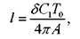(1)

где
δ - допускаемое конструкцией шва продольное смещение смежных участков тоннеля относительно друг друга, см;
C₁- скорость продольных сейсмических волн в грунте, м/с;
Т₀ - преобладающий период сейсмических колебаний массива, определяемый в процессе изысканий, с;
А - возможная максимальная амплитуда колебаний массива, см, определяемая в процессе изысканий, или для предварительных расчетов по графику на Рисунке 1.

Примечания
1. При отсутствии количественных характеристик расстояние между антисейсмическими швами в слабых грунтах следует принимать равным 20 м, в скальных - 30 м.
2. Максимальные расстояния между антисейсмическими швами не должны превышать 40 м для бетонных и железобетонных монолитных обделок, при этом следует совмещать антисейсмический шов с деформационным.

Рисунок 1 - Соотношение амплитуд смещений А и периодов Т₀ при колебаниях грунта,
вызванных землетрясениями интенсивностью 6÷9 баллов

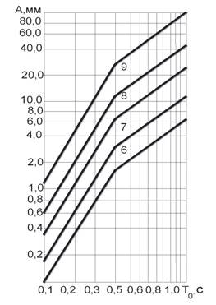

5.1.30 Транспортные тоннели мелкого заложения, как правило, строятся открытым способом и имеют прямоугольное поперечное сечение. С точки зрения реакции на сейсмические воздействия коробчатые конструкции с прямоугольными поперечными сечениями обладают свойствами, отличными от свойств цилиндрических тоннелей и эти различия рекомендуется учитывать.
5.1.31 Тоннели, сооружённые открытым способом, находятся на небольшой глубине, где деформации грунта больше, чем на большой глубине, вследствие малой жесткости грунтов и усиления колебаний грунта ближе к дневной поверхности.
5.1.32 Как показывает опыт эксплуатации, тоннели, построенные путём разработки грунта с последующей засыпкой, сильнее повреждаются при землетрясениях, чем тоннели, расположенные на большей глубине.
5.1.33 Коробчатые конструкции не работают так эффективно, как работают цилиндрические, в результате чего приходится применять более толстые стены и перекрытия. Вследствие этого, прямоугольные тоннельные конструкции, как правило, более жесткие, чем круговые обделки тоннеля в поперечном направлении и менее приспосабливаются к деформациям грунта. Эта особенность, вместе с потенциально большими деформациями грунта при землетрясениях, которые характерны для небольших глубин, делают учёт взаимодействия тоннельной обделки с грунтом особенно важным для сейсмических расчётов тоннелей прямоугольных поперечных сечений, построенных открытым способом.
5.1.34 При сооружении тоннелей открытым способом грунт засыпается сверху конструкции, а также между нетронутым грунтом и конструкцией. Часто насыпной грунт может состоять из материала, свойства которого отличаются от свойств первоначального грунтового массива. Свойства насыпного грунта и исходного грунта рекомендуется учитывать при анализе.
5.1.35 Для протяжённых тоннелей и тоннелей, пересекающих неоднородные грунтовые формации, следует определять количество и месторасположение промежуточных подвижных стыков.
5.1.36 Конструкция антисейсмического шва должна допускать взаимные продольные смещения смежных участков обделки при деформациях без силового воздействия элементов обделки друг на друга. В случае необходимости следует предусматривать мероприятия по гидроизоляции или осушению обделки тоннеля.
5.1.37 В местах пересечения тоннелем границ тектонических трещин следует устраивать дополнительные антисейсмические швы.
5.1.38 В местах примыкания к тоннелю камер и других подземных выработок (дренажные и вентиляционные штольни и пр.) между этими сооружениями и тоннелем следует предусматривать антисейсмические швы, которые могут быть совмещены с деформационно-осадочными швами.
5.1.39 Антисейсмические деформационные швы в тоннельных конструкциях рекомендуется совмещать с температурно-осадочными швами. Если расстояние между антисейсмическими деформационными швами по результатам расчета окажется меньше, чем между температурно-осадочными швами, то в этом случае следует устраивать дополнительные антисейсмические деформационные швы.
5.1.40 В железобетонных конструкциях в качестве рабочей (расчетной) арматуры рекомендуется применять стержневую арматуру из стали класса A300 марки 10ГТ диаметром 10-32 мм по ГОСТ 5781-82. Допускается применение арматурной стали класса А400 марки 25Г2С диаметром 6-40 мм по ГОСТ 5781-82 и А500СП марки Ст3сп, Ст3пс, Ст3Гпс диаметром 10-40 мм по ТУ 14-1-5526 [4]. В качестве конструктивной (нерасчетной) арматуры разрешается применять сталь класса А240 и А300 по ГОСТ 5781-82 и ГОСТ 380-94 марок ВСт3сп2, ВСт3пс2, ВСт5сп2 и ВСт5пс2.
Марки сталей для закладных элементов железобетонных конструкций должны соответствовать требованиям СНиП РК 5.03-34-2005 и СНиП 2.03.01-84.
5.1.41 При устройстве незамкнутого поперечного сечения обделок следует обеспечивать конструктивную заделку нижней части стен.
5.1.42 Внутренние элементы обделок станционных тоннелей, рекомендуется проектировать с учетом их упругого деформирования, что позволит обеспечить их работоспособность при сейсмических воздействиях значительной интенсивности. При проектировании рекомендуется предусматривать гибкую подвеску лестниц и пересадочных мостов над путями.
5.1.43 В районах сейсмичностью 8 и 9 баллов на припортальных участках тоннелей, где налегающая толща грунта менее трех наибольших размеров поперечного сечения выработки, следует применять железобетонные обделки. В особо сложных инженерно-геологических и гидрогеологических условиях при соответствующем обосновании допускается применение обделок из чугуна.
5.1.44 Элементы сборных обделок необходимо соединять между собой связями растяжения в плоскости поперечного сечения тоннеля (армирование стыков, сварка закладных деталей в радиальных стыках железобетонной блочной обделки, установка болтовых и скобовых соединений и т.п.).
5.1.45 При взаимном пересечении подземных выработок ответственного назначения, когда при сейсмическом воздействии не допускается их смещение относительно друг друга, при проектировании следует предусматривать жесткое усиленное объединение конструкций.
5.2 Основные положения расчета
5.2.1 Расчеты тоннельных обделок проводятся на следующие сочетания действия нагрузок:
- основные сочетания;
- особые сочетания, состоящие из постоянных, длительных, возможных кратковременных и одной из особых (кроме сейсмических) нагрузок;
- особое сочетание, состоящее из постоянных, длительных нагрузок и сейсмического воздействия.
5.2.2 Протяжённые тоннели, могут подвергаться сейсмическим воздействиям, отличающимся по длине сооружений. Поэтому в таких случаях рекомендуется учитывать пространственный характер движения грунта, так как в тоннельной обделке могут возникнуть перемещения и усилия, зависящие от пространственного характера движения грунта.
5.2.3 При распространении сейсмических волн в грунтах напряжения, как правило, не превышают предела упругости, поэтому в расчётах могут использоваться положения линейной теории упругости. В приложении А приведены зависимости для упругой модели грунта.
5.2.4 Для расчета тоннелей глубокого заложения рекомендуется знать параметры тоннельной обделки, характеристики грунтов, в которых расположен тоннель и параметры сейсмических продольных и поперечных волн, падающих на тоннельную обделку. Краткое изложение теории распространения волн в упругих средах представлено в Приложении Б.
5.2.5 Для расчёта тоннелей мелкого заложения рекомендуется знать параметры тоннельной обделки, характеристики грунтов, в которых расположен тоннель.
5.2.6 Расчет конструкций тоннельных обделок на сейсмические воздействия следует проводить по первой группе предельных состояний.
5.2.7 Расчет тоннельных конструкций на сейсмические воздействия рекомендуется проводить с учетом свойств окружающих обделку грунтов, в том числе упругой анизотропии, методами теории упругости или строительной механики.
Рекомендуется соблюдать следующий порядок расчетов тоннельных конструкций с учетом сейсмических воздействий:
- уточняется при наличии карт сейсмического микрорайонирования и результатов изысканий сейсмичность площадки строительства;
- определяется расчетная сейсмичность конструкции подземного сооружения согласно таблице 1;
- тоннельное сооружение разбивается на отдельные участки в зависимости от инженерно-геологических и гидрогеологических условий, определяются расстояния до дневной поверхности земли и типы применяемой обделки для каждого из участков;
- выбирается методика расчета каждого участка тоннельного сооружения на сейсмическое воздействие в соответствии с указаниями настоящего свода правил;
- определяются расчетные усилия в элементах обделки, порталах от действия основных и особых сочетаний действия нагрузок;
- проверяется прочность конструкций обделки по максимальным усилиям, определяемым по результатам сравнительных расчетов, выполненных согласно 5.2.1.
5.2.8 Обделки тоннелей глубокого заложения (заложение шелыги свода не менее трех максимальных поперечных размеров выработки) рассчитывают на действие сейсмических волн сжатия-растяжения и сдвига с учетом всех возможных направлений их действия в плоскости поперечного сечения тоннеля.
5.2.9 Расчет шарнирных обделок участков тоннелей глубокого заложения допускается производить на действие контактных напряжений, определяемых методами теории упругости как для монолитных обделок, а определение усилий производить методами строительной механики с учетом шарниров и т.п.
5.2.10 В случае, если расчет тоннельных обделок на статические нагрузки ведется методами строительной механики, нагрузку от сейсмического воздействия определяют методом теории упругости и суммируют ее со статической нагрузкой.
5.2.11 В случае, если расчет тоннельных обделок ведется методами теории упругости, напряженное состояние от статических и сейсмических воздействий определяют отдельно и суммируют их.
5.2.12 Расчет обделок участков тоннелей мелкого заложения проводится на действие инерционных сил от масс грунта и собственного веса конструкций при вертикальном и горизонтальном направлениях сейсмического воздействия.
5.2.13 Расчет портальных подпорных стен проводится на действие горизонтальной составляющей инерционных сил от массы грунта и собственного веса конструкций.
5.2.14 При расчете тоннелей на особое сочетание с учетом сейсмических воздействий коэффициент сочетания следует принимать равным n₀ = 1.
5.2.15 Расчетные значения инерционных нагрузок от собственного веса конструкций и от массы грунта следует определять в соответствии с СНиП II-7-81.
5.2.16 Интенсивность горизонтального инерционного давления грунта на припортальные подпорные стены допускается определять по формулам:

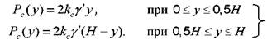(2)

где k_{с} - коэффициент сейсмичности, равный 0,025; 0,05 и 0,1 при расчетной сейсмичности 7, 8 и 9 баллов соответственно;
γ' - расчетное значение объемной массы грунта засыпки, МН/м³;
H - толщина расчетного слоя грунта, принимаемая равной расстоянию от подошвы фундамента подпорной стены до расчетной поверхности грунта;
y - расстояние от верха подпорной стены.

5.2.17 При расчете тоннелей на действия сейсмических волн сжатия-растяжения и сдвига, сейсмические нормальные и касательные напряжения, возникающие в изотропном массиве на бесконечности по произвольным взаимно-перпендикулярным направлениям х' и у', (Рисунки 2 и 3), согласно [5] следует определять по формулам:

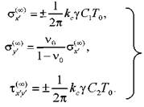(3)

где γ - объемный вес грунта, МН/м³;
С₁ - скорость распространения продольных (сжатия-растяжения) волн, м/с;
С₂ - скорость распространения поперечных (сдвиги) волн, м/с;
Т₀ - преобладающий период колебаний частиц породы, с;
v₀- коэффициент Пуассона грунта.

Примечания
1. Для предварительных расчетов в случае отсутствия данных о характеристиках грунтов рекомендуется использовать данные, приведенные в Приложении В[2].
2. При расположении тоннеля глубокого заложения в однородных по сейсмической жесткости грунтах возможно уменьшение коэффициента сейсмичности k_{с}до 0,5 k_{с}при глубине заложение тоннеля в 100 м и более.

Рисунок 2 - Расчетная схема к определению напряженного состояния обделки
от продольных сейсмических волн

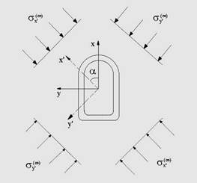

Рисунок 3 - Расчетная схема к определению напряженного состояния обделки
от поперечных сейсмических волн

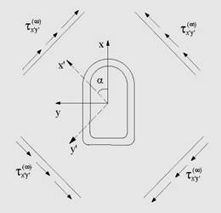

5.2.18 При расчете тоннелей в анизотропной (трансверсально-изотропной, т.е. транстропной) толще грунтов на действие сейсмических волн растяжения-сжатия и сдвига в отличие от изотропных грунтов сейсмические напряжения возникающие в массиве на «бесконечности», следует определять по формулам в зависимости от направления распространения волн относительно плоскости изотропии массива [2, 6]. При распространении сейсмических волн в направлении ОХ₁(Рисунок 4):

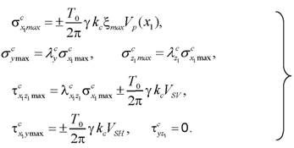(4)

Рисунок 4 - Расчетная схема распространения сейсмических волн в направлении OX₁

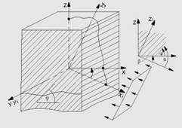

При распространении сейсмических волн в направлении OY (Рисунок 5):

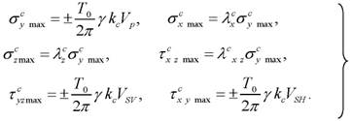(5)

Здесь V_{p} - скорость распространения продольных (сжатия-растяжения) волн, м/с, определяется по Приложению Г;
- скорости распространения поперечных (сдвига) волн, поляризованных, соответственно параллельно и перпендикулярно плоскости изотропии транстропного массива, определяются по Приложению Г;
ξ_{max} - безразмерный коэффициент, величина которого в зависимости от различия скоростей распространения продольной волны в разных направлениях в транспортном массиве равняется 1,1-1,2;
- коэффициенты сейсмического бокового давления, определяются по Приложению Д.

Рисунок 5 - Расчетная схема распространения сейсмических волн в направлении ОУ

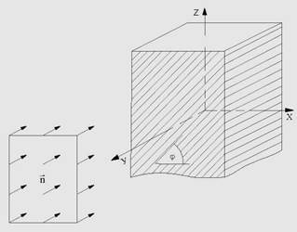

5.2.19 При расчете сооружений, в том числе подземных сооружений, в соответствии с требованиями СНиП II-7-81 рекомендуется учитывать влияние кратковременности действия сейсмических нагрузок на прочность материалов введением в условие прочности при расчете по первому предельному состоянию дополнительного коэффициента условия работы m_{кр}. Для некоторых материалов, конструкций и соединений значения коэффициента m_{кр} приведены в таблице 2.

Таблица 2 - Значения коэффициента условий работы

Конструкция, соединение | Значения коэффициента m_{кр}
1 Стальные и деревянные конструкции | 1,4
2 Железобетонные конструкции со стержневой и проволочной арматурой (кроме проверки прочности наклонных сечений):
- из тяжелого бетона с арматурой классов A-I, А-II, А-III, Вр-1 | 1,2
- то же, с арматурой других классов | 1,1
3 Железобетонные конструкции, проверяемые по прочности наклонных сечений | 1,0
4 Бетонные и каменные конструкции, работающие:
- на внецентренное сжатие | 1,2
- на сдвиг и растяжение | 1,0
5 Сжатые и сжато - изогнутые стальные элементы гибкостью свыше 100 при расчете на устойчивость | 1,0
6 Сварные соединения | 1,0
7 Болтовые соединения | 1,1

5.3 Расчет замкнутых монолитных обделок произвольного очертания тоннелей глубокого заложения с учетом изотропии массива
5.3.1 Область применения положений настоящей методики расчета, изложенной в данном подразделе согласно [2, 7], характеризуется следующими условиями:
а) грунтовый массив принимается линейно - деформируемой однородной изотропной средой, механические свойства которой характеризуются средними величинами модуля деформации Е_{о} и коэффициента Пуассона V_{o};
б) тоннельная обделка рассматривается как замкнутая конструкция заданной толщины и конфигурации, работающая в упругой стадии в условиях полного контакта с грунтовым массивом;
в) обделка рассчитывается в условиях плоской деформации, т.е. считается, что длина проектируемого сооружения превосходит его поперечные размеры не менее чем в 5 раз и сейсмические волны распространяются в плоскости поперечного сечения сооружения;
г) глубина заложения тоннеля превосходит наибольший размер его поперечного сечения не менее чем в 3 раза, т.е. влияние земной поверхности не учитывается;
д) длина упругих волн сдвига с преобладающим периодом колебаний частиц грунта превосходит наибольший поперечный размер выработки не менее чем в 3 раза, т.е. деформационные характеристики массива грунта таковы, что выполняется условие

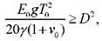(6)

где Е₀ - модуль деформации грунта, МПа;
γ - объемный вес грунта, МН/м³;
Т₀ - преобладающий период колебаний частиц грунта, с;
g - ускорение свободного падения, м/с;
D - наибольший поперечный размер выработки, м;

е) не имеется близко расположенных сооружений на расстоянии менее 2D.
5.3.2 Положения методики, изложенной в данном подразделе настоящего свода правил, возможно использовать для приближенного расчета набрызг-бетонных обделок, в том числе - в сочетании их с анкерами, при выполнении условий 5.3.1 настоящего свода правил, а также для приближенного расчета сборных обделок тоннелей глубокого заложения.
5.3.3 Расчет обделки проводится на основании оценки наиболее неблагоприятного напряженного состояния в каждом нормальном (радиальном) сечении обделки из возможных при любых сочетаниях одновременно действующих на обделку продольных волн сжатия-растяжения и поперечных волн сдвига и любых их направлениях в плоскости поперечного сечения сооружения.
5.3.4 Отыскание наиболее неблагоприятного напряженного состояния в каждом нормальном (радиальном) сечении проводится путем определения экстремальных значений нормальных тангенциальных напряжений σ_{θ} в данном сечении и соответствующих им направлений распространения и сочетаний действия продольных волн сжатия-растяжения и поперечных волн сдвига.
5.3.5 Напряженное состояние обделки от действия длинной, произвольно направленной (в плоскости поперечного сечения тоннеля) продольной волны сжатия σ_{сж} определяют на основании решения плоской квазистатической контактной задачи теории упругости для кольца произвольной формы с одной осью симметрии, подкрепляющего вырез в линейно-деформируемой среде с другими деформационными характеристиками, работающего совместно с окружающей средой в соответствии с расчетной схемой (см. рисунок 2).
Напряженное состояние на бесконечности принимают согласно 5.2.17 настоящего свода правил в виде

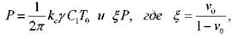(7)

где ξ - коэффициент бокового давления.

Скорость распространения упругих продольных волн сжатия (растяжения) C₁, определяется непосредственными измерениями при изысканиях, или вычисляется по формуле

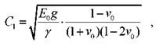(8)

Примечание - Для предварительных расчетов допускается использовать данные Приложения В.
5.3.6 Напряженное состояние обделки от действия длинной, направленной под произвольным углом α к вертикальной оси симметрии выработки поперечной волны сдвига σ_{сдв}определяют на основании решения квазистатической контактной задачи, расчетная схема которой приведена на рисунке 3.
Касательные напряжения на бесконечности в соответствии с 5.2.17 настоящего свода правил имеют величины

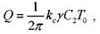(9)

Скорость распространения упругих поперечных волн сдвига С₂, определяется по формуле

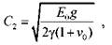(10)

Примечание - Для предварительных расчетов допускается использовать данные Приложения В.
5.3.7 Экстремальные значения напряжений σ_{θ}определяются на основании решения следующих уравнений для каждого нормального (радиального) сечения обделки

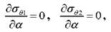(11)

где

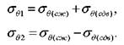(12)

здесь - соответственно нормальные тангенциальные напряжения в данном сечении обделки от действия продольной волны сжатия и поперечной волны сдвига, направленных под углом α к вертикальной оси симметрии выработки.

5.3.8 При решении уравнений (11), где в качестве σ_{θ}принимаются их выражения на внешнем и на внутреннем контуре поперечного сечения обделки, получают четыре значения напряжений σ в каждом сечении. Затем для каждого сечения конструкции определяют те сочетания действия волн σ₁ или σ₂ ите углы их падения α₁, α₂, которые соответствуют наибольшим сжимающим (отрицательным) и наибольшим растягивающим (положительным) напряжениям σ_{θ}.
5.3.9 Наибольшие сжимающие и растягивающие напряжения σ_{θ}в каждом сечении принимаются за расчетные. Усилия M и N,соответствующие этим напряжениям, вычисляют для каждого сечения именно при тех сочетаниях действия волн разного характера и том их направлении, при которых получены экстремальные значения напряжений σ_{θ}.
5.3.10 Если обделка не прианкерена к грунту и проектируется с допущением образования трещин, то за расчетные принимают обе эпюры усилий M иN,соответствующие наибольшим сжимающим и растягивающим напряжениям σ_{θ}.
5.3.11 Если обделка проектируется без допущения трещин и если она прианкерена к грунту или выполнена из набрызг-бетона, то за расчетные на сжатие и растяжение принимают эпюры усилий M и N, соответствующие напряжениям σ_{θ}максимальным по абсолютной величине, взятые со знаками «плюс» и «минус».
5.3.12 Расчетные эпюры усилий M и N суммируют с усилиями от других видов действующих нагрузок и используют для проверки прочности сечений на сжатие и на растяжение.
5.3.13 Расчет круговых обделок согласно [1,7] проводится по алгоритму, приведенному в приложении Е.
5.3.14 Расчет обделок некругового поперечного сечения согласно [7] проводится по алгоритму, приведенному в приложении Ж, а использование графо - аналитического способа, разработанного П.В. Мелентьевым [8], приведено в приложении И.
5.4 Расчет замкнутых монолитных обделок кругового очертания тоннелей глубокого заложения с учетом упругой анизотропии массива
5.4.1 Область применения положений методики расчета, изложенной в данном подразделе характеризуется следующими условиями [2, 6]:
а) длина проектируемого подземного сооружения превосходит его поперечные размеры не менее чем в 5 раз;
б) глубина заложения тоннеля (заложение щелыги свода) превосходит наибольший размер его поперечного сечения не менее чем в 3 раза;
в) длина упругих волн сдвига с преобладающим периодом колебаний частиц грунта превосходит наибольший поперечный размер выработки не менее чем в 3 раза, т.е. деформационные характеристики массива грунтов и горных пород таковы, что выполняется условие

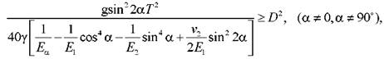(13)

где Е₁и Е₂ - модули деформации (модули Юнга) грунта в плоскости изотропии, Е_{I}=Е_{II}и перпендикулярно к ней Е₂ =Е₁транстропного образца или массива, МПа;
Е_{α} - модуль деформации (модуль Юнга) грунта в направлении под углом α к плоскости изотропии, МПа;
v₂- коэффициент поперечного растяжения (сжатия) в плоскости, перпендикулярной к плоскости изотропии при сжатии (растяжении) в плоскости изотропии, v₂ = v_{I,II};
D - диаметр кругового тоннеля, м.

5.4.2 Массив грунта моделируется линейно-деформируемой, однородной анизотропной (трансверсально-изотропной, т.е. транстропной) средой, механические свойства которой характеризуются средними значениями модулей деформации Е_{I}=Е_{II}, E₂=E₁, E_{α}, коэффициентов поперечного растяжения (сжатия) в плоскости, перпендикулярной к плоскости изотропии, v₂ = v_{I,II}и в плоскости изотропии v₁ = v_{II,II}при сжатии (растяжении) в плоскости изотропии.
Величины упругих констант Е₁, E₂, Е_{α}, v₁и v₂определяют из испытаний на одноосное сжатие (растяжение) транстропных (слоистых) породных образцов либо расчетным путем для массива, если известны соответствующие характеристики составляющих его слоев и параметры трещиноватости.
5.4.3 Обделку рассчитывают как в условиях плоской деформации, так и в условиях обобщенной плоской деформации в зависимости от ориентации продольной оси тоннеля относительно линии простирания плоскости изотропии транстропного массива. В поперечном сечении тоннеля, пройденного вдоль линии простирания плоскости изотропии (рисунок 6), реализуются условия плоской деформации, а тоннеля, пройденного вкрест линии простирания плоскости изотропии массива (рисунок 7), - условия обобщенной плоской деформации.
5.4.4 Расчет обделки проводится на основании оценки наиболее неблагоприятного напряженного состояния в каждом нормальном (радиальном) сечении обделки из возможных при любых сочетаниях одновременно действующих на обделку волн сжатия-растяжения и волн сдвига и любых их направлениях в плоскости поперечного сечения сооружения.

Рисунок 6 - Расчетная схема

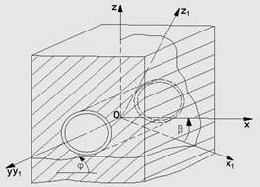

Рисунок 7 - Расчетная схема

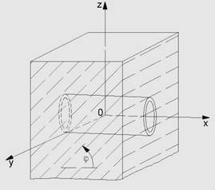

5.4.5 Оценка наиболее неблагоприятного напряженного состояния в каждом нормальном (радиальном) сечении проводится путем отыскания экстремальных значений нормальных тангенциальных напряжений в данном сечении и соответствующих им направлений распространения и сочетаний действия волн сжатия-растяжения и сдвига.
5.4.6 Напряженное состояние обделки тоннеля, пройденного вдоль линии простирания плоскости изотропии, от действия длинных произвольно направленных в плоскости поперечного сечения волн сжатия-растяжения (продольных волн) и сдвига (поперечных волн) определяют на основании решения квазистатической контактной задачи теории упругости для кольца, подкрепляющего вырез в линейно-деформируемой транстропной среде с другими деформационными характеристиками и работающего совместно с окружающей средой в соответствии с расчетной схемой (рисунок 8).

Рисунок 8 - Расчетная схема

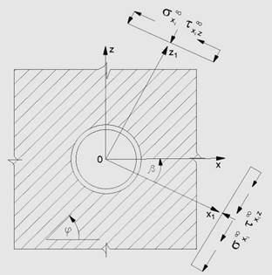

Напряженное состояние на «бесконечности» принимают согласно 5.2.18 при распространении сейсмических волн в направлении ОХ₁в виде:

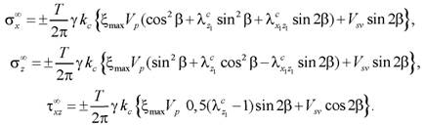(14)

При распространении сейсмических волн в направлении ОУ в виде:

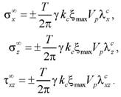(15)

5.4.7 Напряженное состояние обделки тоннеля, пройденного вкрест линии простирания плоскости изотропии, от действия длинных в плоскости поперечного сечения и вдоль оси тоннеля волн сжатия-растяжения (продольных волн) и сдвига (поперечных волн) определяют на основании решения квазистатической контактной задачи теории упругости для кольца, подкрепляющего вырез в линейно-деформируемой транстропной среде с другими деформационными характеристиками и работающего совместно с окружающей средой в соответствии с расчетной схемой (Рисунок 9).

Рисунок 9 - Расчетная схема

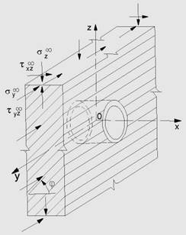

Напряженное состояние на «бесконечности» принимают согласно 5.2.18 настоящего свода правил при распространении сейсмических волн в направлении ОХ₁в виде:

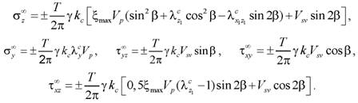(16)

и при распространении сейсмических волн в направлении ОУ в виде:

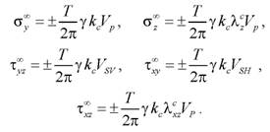(17)

5.4.8 Экстремальные значения напряжений σ_{θ} определяют на основании численных расчетов для каждого нормального (радиального) сечения обделки через определенный интервал угла θи рассматривают различные сочетания:

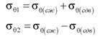(18)

где - соответственно нормальные тангенциальные напряжения в данном сечении обделки от действия волны сжатия и волны сдвига (при распространении волн в направлении Х₁варьируются значения угла α).

В результате таких расчетов (в качестве σ_{θ}принимают их выражения на внешнем и внутреннем контуре поперечного сечения обделки) получают четыре значения напряжений σ в каждом сечении. Затем для каждого сечения конструкции определяют сочетания действия волн σ₁ и σ₂, которые соответствуют наибольшим сжимающим (отрицательным) и наибольшим растягивающим (положительным) напряжениям σ_{θ}.
5.4.9 Расчетные усилия для проверки прочности сечений обделок определяют аналогично указаниям 5.3.9 - 5.3.12 настоящего свода правил.
5.4.10 Пример расчета.
На рисунке 10 приведены эпюры сейсмического контактного давления σ_{z}на жесткую недеформируемую обделку (Е_{кр} = ∞) тоннеля, пройденного по простиранию пород в транстропном массиве (Е₁ = 1,074·10⁴ МПа, Е₂ = 0,523·10⁴ МПа; G₂=0,120·10⁴ MIIa, v₁= 0,413, v₂= 0,198, φ= 60°; сплошная линия) и изотропном массиве (Е = 0,523·10⁴ МПа; v=0,2; штриховая линия) при распространении волн сжатия-растяжения V_{p}в направлении вкрест простирания плоскости изотропии с интенсивностью в 9 баллов (k_{с} = 0,1; γ = 0,025 МН/м³, Т = 0,5 с), а на рисунке 11 - эпюры σ_{r}от волн сдвига V_{sv} Значения напряжений σ_{r}представлены в долях от значения σ_{x}^{(o)}, равного

Рисунок 10 - Расчетная схема

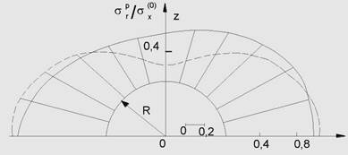

Рисунок 12 содержит эпюры напряжения σ_{z}от совместного воздействия волн V_{p}и V_{sv}. Как видно, сейсмическое давление на обделку в анизотропном массиве существенно отличается от случая изотропного массива.
На рисунке 13 показаны эпюры сейсмического контактного давления σ_{r}(в долях от (при φ=0) на жесткую обделку тоннеля кругового сечения, пройденного вкрест простирания плоскости изотропии от волн растяжения-сжатия, распространяемых горизонтально вдоль плоскости изотропии, при разных углах наклона плоскости изотропии (кривая 1 - при φ = 0; 2 - при φ = 30°; 3 - при φ = 60°; 4 - при φ = 90°).

Рисунок 11 - Расчетная схема

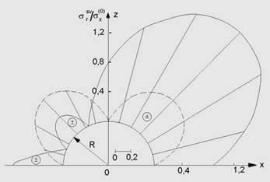

Рисунок 12 - Расчетная схема

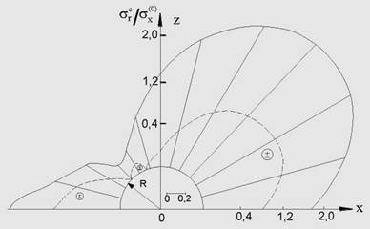

Расчеты проведены для тех же исходных данных, взятых для тоннеля, пройденного по плоскости простирания изотропии массива. Кривая 4 (φ = 90°) по существу соответствует случаю изотропного массива. Как видно, и в случае тоннеля, пройденного вкрест линии простирания плоскости изотропии пород, влияние анизотропии массива на величину и распределение сейсмического давления на обделку существенное [2, 6].

Рисунок 13 - Расчетная схема

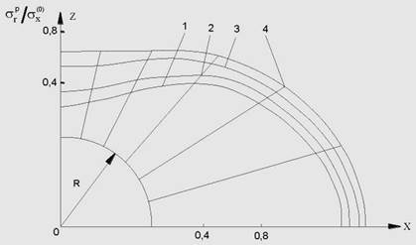

5.5 Расчет многослойных обделок тоннелей кругового очертания
5.5.1 Положения настоящего подраздела по расчету многослойных тоннельных обделок кругового поперечного сечения глубокого заложения и стволов основываются на предпосылках, указанных в 5.3.1, 5.3.3, 5.3.5 и 5.3.6 настоящего свода правил [2, 7, 9].
5.5.2 Расчетная схема тоннельной обделки, представленная на Рисунке 14, представляет собой многослойное круговое кольцо, наружный слой которого моделирует массив грунта. Радиус грунтового слоя R_{n}принимается равным глубине заложения выработки.

Рисунок 14 - Расчетная схема к определению напряженного состояния многослойной обделки

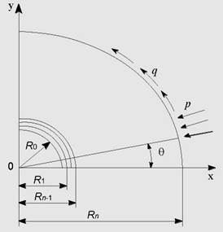

Расчетные напряжения, приложенные к внешнему контуру сечения грунтового слоя, определяются по формулам

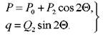(19)

Здесь

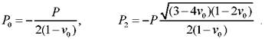(20)

Величина P определяется согласно 5.3.5 настоящего свода правил.
5.5.3 Экстремальные значения напряжений σ_{θ}на внешнем и внутреннем контурах каждого слоя обделки имеют место при значениях Θ = 0, Θ = 90°. Наибольшие сжимающие и растягивающие напряжения σ_{θ}в указанных сечениях принимаются за расчетные.
Проверка прочности слоев производится в упругой стадии.
Расчетные растягивающие напряжения непосредственно сравнивают с расчетным сопротивлением материала обделки.
Проверка прочности материала обделки на сжатие производится с учетом объемного напряженного состояния по формуле

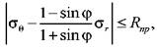(21)

где σ_{r}- расчетные радиальные сжимающие напряжения в рассматриваемом сечении (при растягивающих радиальных напряжениях в формулу подставляется σ_{r}=0), МПа;
φ - угол внутреннего трения материала обделки, град;
R_{np} - расчетное сопротивление материала обделки (призменная прочность), МПа.

5.5.4 Если проектируемая многослойная обделка прианкерена к грунту, то за расчетное принимают максимальные по абсолютной величине напряжения σ_{θ}, взятые со знаками "плюс" и "минус".
5.5.5 Расчетные напряжения σ_{θ}суммируют с напряжениями от других видов действующих нагрузок и используют для проверки прочности материала обделки при различных сочетаниях нагрузок.
5.5.6 Расчет многослойных круговых обделок тоннелей производится по алгоритму, приведенному в Приложении К.
5.6 Расчет анкерной крепи
5.6.1 По характеру восприятия и передачи нагрузок анкерные крепи в соответствии с ВСН 126-90 подразделяются на две группы:
- к первой группе относятся анкера (замкового типа), усилия закрепления которых сохраняются или увеличиваются по мере извлечения их из шпуров;
- к второй группе относятся анкера (омоноличиваемые) в которых при возрастании нагрузки до предельной практически не наблюдается перемещений.
5.6.2 Рекомендуемая ниже методика предназначена для расчета анкерной крепи замкового типа выработок круглого сечения [2, 9]:
- анкерная крепь рассчитывается как элемент единой деформируемой системы «крепь-массив» с учетом взаимного влияния анкеров;
- анкерная крепь рассматривается как система произвольного числа п стержней с параметрами l_{а}, r_{а}, Е_{а}(l_{a} - длина анкера; r_{а} - радиус поперечного сечения анкера; Е_{а} - модуль упругости материала анкера), радиально расположенных в массиве пород вокруг выработки круглого сечения, характеризуемом модулем деформации Е₀и коэффициентом Пуассона v₀.
5.6.3 Расчет анкерной крепи на сейсмические воздействия заключается в определении максимальных продольных сил в анкерных стержнях при различных сочетаниях совокупного действия одновременно приходящих (худший случай) длинных продольных и поперечных сейсмических волн, распространяющихся в любом направлении к плоскости поперечного сечения выработки.
5.6.4 Для определения сил в анкерных стержнях от действия длинной продольной волны, падающей под произвольным углом α, используется решение плоской квазистатической контактной задачи теории упругости, расчетная схема которой приведена на Рисунке 15.

Рисунок 15 - Расчетная схема для определения продольных сил в анкерных стержнях от действия длинной продольной волны

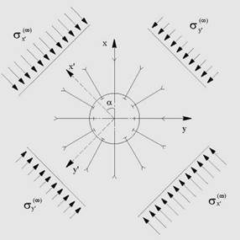

5.6.5 Для определения продольных сил в анкерных стержнях от действия длинной поперечной волны, падающей под произвольным углом α к горизонтали, используется решение плоской квазистатической контактной задачи теории упругости, расчетная схема которой показана на рисунке 16.
5.6.6 В качестве расчетного принимается максимальное растягивающее усилие в анкерном стержне при одновременном действии продольной и поперечной сейсмических волн.
При заведомо неизвестном направлении сейсмических волн максимальное растягивающее усилие рассматривается как равновероятное для всех анкерных стержней и суммируется с усилиями от действия собственного веса массива пород.

Рисунок 16 - Расчетная схема для определения продольных сил в анкерных стрежнях от действия длинной поперечной волны

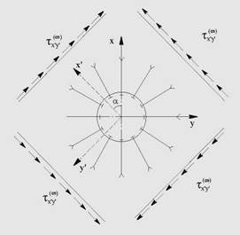

5.7 Расчет набрызг-бетонной крепи
5.7.1 Покрытие из набрызг-бетона согласно ВСН 126-90 применяется для крепления горных выработок, предотвращения вывалов и предохранения породы от выветривания. Рекомендуемая минимальная толщина покрытия из набрызг-бетона должна приниматься не менее 3 см.
5.7.2 Рекомендуемая ниже методика предназначена для расчета набрызг-бетонной крепи на сейсмические воздействия [2, 7, 10]:
- набрызг-бетонная крепь рассчитывается как тонкое покрытие из другого материала, повторяющее форму поверхности выработки и составляющее с окружающим массивом пород единую деформируемую систему.
5.7.3 Набрызг-бетонная крепь рассматривается как кольцо заданной (проектной) толщины и конфигурации, имеющее неровности, аппроксимируемые гипотрохоидальной кривой, параметры которой - число неровностей n и амплитуда неровностей δ (среднее отклонение от проектного гладкого контура) задаются на основе статистической обработки данных натурных измерений.
При отсутствии таких данных, число неровностей согласно ВСН 126-90 определяется как половина отношения длины контура поперечного сечения выработки к расстоянию между контурными шпурами. В этом случае амплитуда неровностей принимается как половина допустимой нормы перебора.
Примечание - Ограничением применения методики расчета является выполнение условия 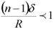, где R - средний радиус выработки.
5.7.4 Расчет набрызг-бетонной крепи на сейсмические воздействия состоит в определении для каждой точки внутренней поверхности конструкции максимальных по абсолютной величине нормальных тангенциальных напряжений σ_{θ}из возможных при различных сочетаниях совместного действия длинных продольных и поперечных волн, распространяющихся в любом направлении в плоскости поперечного сечения выработки.
5.7.5 Для определения напряжений в крепи от действия длинной, падающей под произвольным углом α к оси симметрии выработки продольной волны σ^{(p)}используется решение плоской квазистатической контактной задачи теории упругости, расчетная схема которой приведена на Рисунке 17.

Рисунок 17 - Расчетная схема для определения напряженного состояния крепи от действия длиной произвольно направленной продольной волны

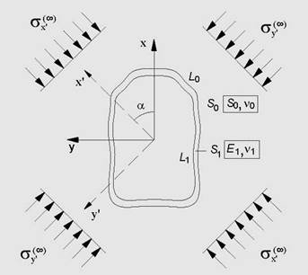

Кольцо S₁, моделирующее крепь, материал которого имеет модуль деформации E₁и коэффициент Пуассона v₁, деформируется совместно со средой S₀, моделирующей массив пород, имеющей характеристики Е₀и v₀, т.е. на линии контакта L₀соблюдаются условия непрерывности векторов напряжений и смещений. Внутренний контур кольца свободен от действия внешних сил. Напряжения на бесконечности принимаются согласно 5.2.17 настоящего свода правил.

Рисунок 18 - Расчетная схема для определения напряженного состояния крепи от действия длинной произвольно направленной поперечной волны

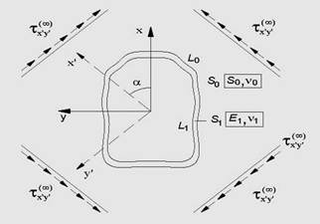

5.7.6 Для определения напряжений в крепи от действия длинной падающей под произвольным углом αк оси симметрии выработки поперечной волны σ^{(s)}используется решение плоской квазистатической контактной задачи теории упругости, расчетная схема которой приведена на Рисунке 18.
Касательные напряжения на бесконечности определяются согласно 5.2.17 настоящего свода правил.
5.7.7 Определение максимальных напряжений σ_{θ}от сейсмических воздействий производится для каждой точки внутреннего контура путем исследования на экстремум по углу падения волн α выражений

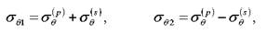(22)

характеризующих напряжения от совместного действия одновременно приходящих (неблагоприятный случай) продольных и поперечных волн.
Из решения уравнений

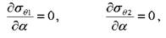(23)

для каждой точки определяются то сочетание действия волни тот угол их падения α, при которых нормальные тангенциальные напряжения σ_{θ}в данной точке максимальны по абсолютной величине, а затем и величины максимальных напряжений, т.е. строится огибающая эпюр напряжений σ_{θ}при любых сочетаниях и направлениях продольных и поперечных волн.
5.7.8 Нормальные тангенциальные напряжения σ_{θ}в точках внешней поверхности крепи и усилия - изгибающие моменты M и продольные силы N в каждом сечении крепи определяются именно при тех сочетаниях и направлениях действия волн разного характера, при которых для данного сечения получены максимальные по абсолютной величине напряжения σ_{θ}.
5.7.9 Найденные усилия M иN,соответствующие максимальным по абсолютной величине напряжениям σ_{θ}на внутреннем контуре, принимаются со знаками «плюс» и «минус» и суммируются с усилиями от статических нагрузок.
5.7.10 Для проверки прочности сечения крепи на сжатие и на растяжение используются суммарные усилия в их наиболее неблагоприятном сочетании, т.е. в каждом сечении крепи отдельно суммируются усилия, соответствующие наибольшим сжимающим (отрицательным) и растягивающим (положительным) нормальным тангенциальным напряжениям σ_{θ}на внутреннем контуре.
Допускается производить проверку прочности крепи путем сравнения суммарных сжимающих и растягивающих нормальных тангенциальных напряжений σ_{θ}от статических нагрузок и сейсмических воздействий соответственно с величинами расчетных сопротивлений набрызг-бетона сжатию и растяжению.
5.7.11 Для постоянной набрызг-бетонной крепи с целью учета случайного характера распределения неровностей поверхности выработки следует выполнить все описанные расчеты как при положительном значении амплитуды неровностей δ (соответствующем наличию впадины в верхней точке свода), так и при отрицательном значении δ (соответствующем наличию выступа в верхней точке свода). Полученные значения напряжений в этих двух случаях сравнивают с расчетными сопротивлениями набрызг-бетона сжатию и растяжению.
5.8 Расчет набрызг-бетонной крепи с анкерами
5.8.1 Предварительный выбор конструкции и назначение параметров набрызг-бетонной крепи с анкерами (длины анкеров, расстояния между ними, толщины набрызг-бетонного покрытия и т.п.) качестве временной крепи выработок транспортных тоннелей производится с учетом положений, изложенных в ВСН 126-90.
Прочность крепи проверяют расчетом с учетом сейсмических воздействий в соответствии с пп. 5.8.2 и 5.8.3.
5.8.2 Набрызг-бетонная круговая крепь с анкерами рассматривается при расчете как многослойная конструкция, в которой выделяются следующие слои:
- слой грунта, закрепленный анкерами, толщина которого принимается равной 0.8 l, где l - длина анкеров, м;
- слой набрызг-бетона, армированный сеткой, стержнями и т.п., принимаемый равным толщине арматуры;
- слой собственного набрызг-бетона.
Расчет крепи производится в соответствии с подразделом 5.3.
Примечание - Модуль деформации слоя грунта с анкерами принимается равным 1,2Е₀,где Е₀ - модуль деформации грунта.
5.8.3 Набрызг-бетонная некруговая крепь с анкерами рассчитывается в соответствии с подразделом 5.3 как монолитная замкнутая конструкция (с толщиной набрызг-бетонного покрытия), причем для массива принимается значение приведенного модуля деформации Е_{0пр}. Приведенный модуль деформации Е_{0пр}определяется следующим образом.
5.8.3.1 После нахождения коэффициентов, отображающих функций a₀,...,a₅, дающих преобразование внешности единичной окружности на внешность внутреннего контура поперечного сечения крепи (см. Приложение Ж), решается уравнение 5-й степени относительно

(24)

В качествеберется корень этого уравнения, больший единицы.
5.8.3.2 Определяется приведенный радиус выработки

(25)

5.8.3.3 Решается уравнение (24), где вместо h₁, берется h₂ - расстояние от начала координат до верхней точки зоны с характеристиками Е', v' (см.Рисунок 19). В качестве R'₁берется действительный корень уравнения (24), больший единицы. Определяется приведенный радиус зоны с характеристиками Е', v'.

(26)

Рисунок 19 - Схема к определению приведенного модуля деформации грунтов

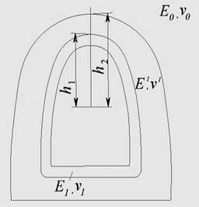

5.8.3.4 Производятся вычисления коэффициентов δ, β и А

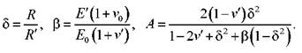(27)

5.8.3.5 Значение приведенного модуля деформации определяется по формуле

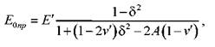(28)

5.9 Расчет обделок некругового очертания тоннелей мелкого заложения
5.9.1 Требования настоящего подраздела распространяются на расчет обделок тоннелей некругового очертания мелкого заложения или их участков при расстоянии от шелыги свода до поверхности не более трех наибольших поперечных размеров тоннеля.
5.9.2 Порядок расчета определяется в соответствии с 5.2.7.
5.9.3 Нагрузки на обделку определяют раздельно для вертикального и горизонтального направлений сейсмических воздействий:
а) горизонтальную и вертикальную составляющие сейсмической нагрузки от собственного веса обделки вычисляют по формуле

(29)

где Q_{k} - вес элемента обделки, отнесенный к точке k
б) интенсивность горизонтального инерционного давления грунта на обделку в пределах высоты стены обделки определяют по формуле

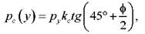(30)

где p_{у} - активное давление грунта, МПа;
в) горизонтальную составляющую инерционной массы грунта засыпки над тоннелем в пределах пролета выработки, приложенную к верхней части обделки, определяют по формуле

(31)

где l - ширина выработки, м;
H - расстояние от дневной поверхности, м;
f- коэффициент трения грунта по обделке.
г) интенсивность вертикальной составляющей определяют по формулам

(от веса полного столба грунта H_{грунта} над тоннелем),

или
(при возможности сводообразования, где h₁ - высота свода).

5.9.4 Производится раздельное суммирование горизонтальных сил от собственного веса и инерционных масс грунта (первое сочетание) и вертикальных нагрузок от собственного веса и инерционных масс грунта (второе сочетание), выполняются два статических расчета по первому и второму сочетанию и проверяется прочность сечений обделки.
5.10 Проектирование порталов и припортальных подпорных стен
5.10.1 Конструировать и рассчитывать порталы следует в соответствии с положениями, изложенными в СН РК 3.03-11-2013 и СП РК 3.03-111-2013, а припортальные подпорные стены в соответствии с положениями, изложенными в ВСН 167-70 и настоящего свода правил.
5.10.2 Рекомендуется выполнять проверку устойчивости склонов над порталами и при прохождении трассы тоннеля вблизи склонов в целях сохранения надежности и эксплуатационной пригодности сооружения при землетрясении.
5.10.3 Порталы тоннелей в сейсмических районах в зависимости от крутизны откосов, трещиноватости, крепости и устойчивости грунтов склона горного массива, а также состояния подходов к тоннелю рекомендуется проектировать врезными, наклонными с лобовой подпорной стеной (рисунок 20, а, б) или выносными с искусственной засыпкой для уполаживания лобового откоса (рисунок 20, в) в случае неустойчивости склонов.

Рисунок 20 - Конструкции порталов тоннелей в сейсмических районах

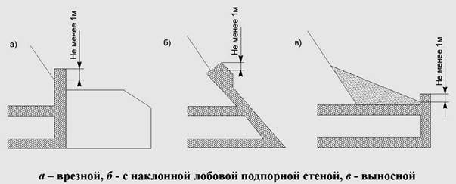

5.10.4 Порталы тоннелей следует проектировать, как правило, железобетонными. Допускается применение бетонных порталов на площадках сейсмичностью не более 7 баллов при устойчивых скальных грунтах. Лобовые подпорные стены следует конструировать из железобетона с устройством ограждающего парапета, возвышающегося над поверхностью откоса не менее чем на 1 м.
5.10.5 Припортальные подпорные стены могут выполняться как из железобетона, так и из бетона.
5.10.6 При назначении расположения порталов высоту подпорных стен у откосов припортальных выемок следует принимать по данным таблицы 3. При невозможности выполнения таких требований необходимо уполаживать откосы или выносить портал.

Таблица 3 - Материалы и высота подпорных стен

Материал подпорной стены | Расчетная сейсмичность площадки, баллы | Высота подпорной стены, м
Железобетон | 8 | 12
Железобетон | 9 | 10
Бетон | 8 | 12
Бетон | 9 | 8

5.10.7 Для поддержания откосов припортальных выемок в зависимости от используемого материала и характера наклона поверхности, а также высоты стен следует применять массивные бетонные и облегченные железобетонные конструкции подпорных стен. Тип проектируемой стены, ее конструкцию и размеры следует назначать на основании технико-экономического анализа вариантов, составляемых с учетом местных инженерно-геологических, сейсмических и других условий.
5.10.8 Припортальные подпорные стены следует разделять на длине сквозными вертикальными швами (включая фундамент) на секции размером не более 15 м, а в районах сейсмичностью 8 и 9 баллов - до 10 м.
Швы следует располагать так, чтобы подошва каждой секции опиралась на однородный (по степени сжимаемости) грунт.
5.10.9 При расчете порталов и припортальных подпорных стен на устойчивость против опрокидывания с учетом сейсмического воздействия коэффициент условий работы принимают для сечений:
а) бетонных конструкций - 0,75;
б) по подошве фундаментов мелкого заложения для грунтов, связанных с коэффициентом консистенции В<0,25 - 0,75; 0,25<В<0,50 - 0,55; В>0,50 - 0,40; скальных - 0,75, несвязных с разной степенью влажности - 0,55, несвязных, средней плотности - 0,40.
5.10.10 В районах сейсмичностью 9 баллов для предотвращения неблагоприятного влияния податливости основания на сейсмостойкость припортальной подпорной стенки ее фундамент следует доводить до скального или полускального грунта или искусственно уплотнять основание.
5.10.11 Внутренней грани припортальной стены следует придавать наклон в сторону откоса выемки.
5.10.12 Дренажные устройства для отвода воды из-за припортальных подпорных стен следует проектировать в соответствии с положениями ВСН 167-70.
5.10.13 Тип нижнего строения пути, применяемый в тоннеле, следует предусматривать и за пределом портала на расстоянии не менее 10 м.

6. ЛИКВИДАЦИЯ ПОСЛЕДСТВИЙ ЗЕМЛЕТРЯСЕНИЙ ²⁾

6.1 В действующих нормативных документах нет конкретных и четких указаний о порядке обследования, проведения восстановительных работ в подземных сооружениях после сильных и разрушительных землетрясений, соответственно, в проектной документации по строительству конкретных транспортных тоннелей в сейсмических районах отсутствуют указания о тех работах, которые должны быть проведены после разрушительных землетрясений.
__________________
²⁾ В разделе 6 использованы положения, приведенные в [1].

Ликвидационные и восстановительные работы как в строящихся, так и в эксплуатируемых транспортных тоннелях последствий землетрясений в значительной степени зависят от своевременного и качественного обследования повреждений в тоннелях и плана мероприятий по их восстановлению.
Ниже приведены некоторые особенности работ, связанные с ликвидацией последствий землетрясений.
6.2 Имеются следующие особенности обследований подземных сооружений по сравнению с обследованием наземных зданий и сооружений:
- первая особенность состоит о невозможности осуществления работ на широком фронте, поэтому число обследований ограничено;
- второй особенностью является вопрос о целесообразности или нецелесообразности восстановительных работ. Сложность заключается в выборе метода восстановления, т.е. восстанавливать ли тоннель в первоначальном виде, сооружать ли новый тоннель либо на его место образовать глубокую выемку с открытыми участками трассы;
- третья особенность заключается в проведении параллельной работы по предотвращению от возможных обрушений подземных сооружений при последующих толчках землетрясения и созданию условий для безопасной работы обследователей, что естественно удлиняет сроки обследования.
6.3 Эксплуатация тоннелей в сейсмических районах позволяет сформулировать следующие основные правила организации обследований.
При землетрясении интенсивностью 3-4 балла работы в строящихся подземных выработках не прекращаются. Производится осмотр выработок сменным персоналом, выявляются участки с пониженной устойчивостью пород, при необходимости на этих участках принимаются меры для создания безопасных условий.
При землетрясении интенсивностью 5 баллов работы прекращаются. Производится тщательный осмотр выработок вне зависимости от устойчивости пород, в журнале осмотра горных выработок обязательно делают запись о состоянии кровли, стен и временного крепления, о проведении оборки незакрепленных участков. Осмотр выработок осуществляется сменным персоналом горных участков. Решение о проведении работ принимается комиссионно руководством строительной или эксплуатационной организации.
При землетрясении силой подземных толчков более 5-6 баллов прекращаются все работы в подземных выработках. Возобновление основных работ разрешается только после комиссионного осмотра выработок с участием главного инженера, геолога, инженера по технике безопасности и технадзора участка. Составляется акт осмотра с приложением перечня всех деформаций временного и постоянного крепления всех подземных выработок. После комиссионного осмотра горных выработок дается разрешение на производство работ по созданию безопасных условий на незакрепленных участках и участках, закрепленных временной крепью.
6.4 В эксплуатируемых тоннелях метрополитена при землетрясении интенсивностью:
- до 4 баллов включительно движение поездов осуществляется в режиме эксплуатации, установленном для этого участка;
- 5 баллов поездным бригадам через поездного диспетчера выдается приказ «об особой бдительности»;
- 6 баллов должно выдаваться предупреждение об ограничении скоростей движения поездов до 25 км/ч;
- 7 баллов и более движение поездов должно быть остановлено, но поездам, находящимся на опасных участках трассы, разрешается движение для ухода из опасной зоны со скоростью до 15 км/ч.
При землетрясениях 5 баллов и более эксплуатационные службы должны немедленно осмотреть состояние пути, контактного рельса и других устройств, а также прилегающие участки местности и при необходимости устранить возникшие повреждения и дать сообщение о возможности отмены предупреждений.
Информация о силе землетрясений 5, 6, 7 баллов и более, автоматическое включение заградительных и проходных светофоров и автоблокировка производятся от инженерно-сейсмометрических станций на тоннелях, работающих в ждущем режиме.
6.5 При землетрясении силой 7 баллов и более должен вступать в действие специально разработанный план, включающий организационные мероприятия и рекомендации по непосредственному обследованию, осуществляемому в несколько этапов.
6.6 Организационные мероприятия в себя включают:
- вывод всех работающих в подземных выработках на дневную поверхность под руководством лиц технадзора строительной или эксплуатационной организации;
- вызов руководителей строительной и эксплуатационной организации, горноспасательной службы, которые убедившись в выводе всех находившихся в тоннелях работающих, запрещают доступ людей в подземные выработки;
- создание штаба для общего руководства и соответствующих полномочных комиссий (горная, по транспорту, материальным ресурсам) для обследования и ликвидации ущерба, причиненного землетрясением.
Комиссии в указанные штабом сроки обязаны составить акты обследования с приложением ведомостей ремонтно-восстановительных и аварийных работ. На всех участках назначаются ответственные дежурные и устанавливаются посты наблюдения в указанных штабом местах.
6.7 Обследование рекомендуется осуществлять в три этапа.
На первом этапе работы горная комиссия должна обследовать состояние подъездных путей к подземным выработкам и, если выявлены оползневые участки, разработать мероприятия по их укреплению или ликвидации для предотвращения затопления выработок, особенно внезапного. Составляют план, в котором должна предусматриваться определенная последовательность осмотра эксплуатируемых тоннелей, а для строящихся тоннелей - с учетом инженерно-геологических условий проходки, типа временной и постоянной крепи, а также прогноза по ожидаемым повторным подземным толчкам силой более 6-7 баллов.
6.8 На втором этапе работы горная комиссия должна обследовать состояние постоянной и временной крепи, деформацию пород, определить степень повреждения коммуникаций и горнопроходческого оборудования. После окончания обследований комиссией составляется акт с приложением дефектных ведомостей, определяется общее состояние выработок и дается решение на аварийно-восстановительные работы с предварительным проведением работ по созданию безопасных условий в выработках. После утверждения штабом акта допуск к работам оформляется приказом, в нем указывается очередность обследования выработок, в которых создаются безопасные условия и определяется порядок этих работ.
Работы по созданию безопасных условий в выработках должны проводиться под непосредственным наблюдением технадзора. В горный журнал следует записывать все выполненные работы с указанием наименования выработок, пикетов свода и стен в нем, указывать все выработки, через которые в связи с опасными условиями запрещается проход людей, с установкой соответствующих запрещающих знаков.
Первые этапы обследований, таким образом, преследуют чисто практические, производственные цели - определить характер, величину и размеры разрушений и нарушений, наметить необходимый перечень и порядок мероприятий (работы по созданию безопасных условий, ремонтно-восстановительные работы).
Одновременно такие виды обследований дают в первом приближении достоверный материал о характере и размерах разрушений, хотя эти материалы носят частично субъективный характер, ибо результаты (размеры вывалов, площади разрушений и т.п.) получают путем визуальных осмотров.
6.9 На третьем этапе обследования выработок после сильного землетрясения маркшейдерской службой производятся контрольные геодезические работы. Приступают к этому этапу только после выполнения работ по созданию безопасных условий в выработках. Если на первых двух этапах применяют в основном визуальный метод обследования с выполнением зарисовок и фотосъемки характерных мест нарушения, то на третьем этапе основным является инструментальный метод.
Цель третьего этапа - определить смещение триангуляционных пунктов на дневной поверхности и полигонометрических знаков в подземных выработках, произвести съемку для определения величины деформации постоянной и временной крепи выработок и уточнить объемы вывалов, обрушений, оползней породы, вызванных землетрясением.
Проводятся специальные обследования с инструментальными измерениями элементов и размеров разрушений:
- наблюдение трещин, их зарисовка и фотографирование;
- замер ширины, глубины, длины и ориентировки трещин;
- вывалы, сколы, смещения пород;
- деформация отдельных скальных блоков;
- раскрытие трещин;
- нарушение временного крепления (например, выпадение анкеров, уменьшение их несущей способности).
6.10 Работы по обеспечению безопасности выработок запрещается производить в период продолжающегося даже слабого землетрясения силой менее 7 баллов.
6.11 При восстановлении тоннелей, получивших значительные повреждения могут быть применены следующие основные технические решения:
- укрепление откосов припортальных выемок и припортальных подпорных стен инъецированием, набрызг-бетоном, анкерной крепью;
- расчистка завалов у порталов с увеличением длины припортальных выемок;
- замена разрушенного тоннельного участка открытой линией путем раскрытия разрушенного тоннельного участка в выемку (это способ возможен только при неглубоком заложении);
- восстановление движения в двухпутном тоннеле по одному пути под прикрытием инвентарных рам.

7. ИНЖЕНЕРНО-СЕЙСМОМЕТРИЧЕСКАЯ СЛУЖБА ³⁾

7.1 Параметры движения грунтовой среды и динамические характеристики тоннельных конструкций в расчетных моделях взаимодействия тоннеля с массивом грунта определяют косвенным путем. Скорость движения частиц грунта в массиве уточняют на основании лабораторных исследований образцов грунта, а количественные данные о смещениях и ускорениях - по данным сейсмологических наблюдений.
___________________
³⁾ В разделе 7 использованы положения, приведённые в [1].

7.2 Основным назначением создания инженерно-сейсмометрической службы на тоннелях (ИССТ) является получение количественных данных о параметрах колебаний конструкций тоннелей и окружающего грунтового массива при землетрясениях различной интенсивности для дальнейшего использования этих данных при проектировании аналогичных конструкций.
7.3 Основной задачей инженерно-сейсмометрической службы является накопление и обработка инструментальных записей о поведении конструкций тоннелей и окружающего грунта во время землетрясений различной интенсивности и выдача информации научным и проектным организациям. Эта информация может быть использована для разработки методов прогнозирования возможного развития опасных сейсмических деформаций в тоннельных конструкциях, уточнения аналитических моделей работы подземных конструкций во время землетрясения и оценки влияния различных грунтовых условий на работу тоннеля.
7.4 Основные пункты измерений ИССТ располагают по трассе тоннеля и оборудуют сейсмоприемниками для измерения параметров колебаний как элементов обделки, так и грунта, в котором расположен тоннель. Эти же пункты можно оборудовать приборами и устройствами для длительного измерения напряженного состояния конструкций. Число основных пунктов зависит от длины тоннеля, частоты изменения инженерно-геологических условий по трассе тоннеля, изменения рельефа местности над тоннелем.
7.5 Протяженные транспортные тоннели, линии метрополитена, расположенные на площадках сейсмичностью 9 баллов и более оборудуются инженерно-сейсмометрическими станциями для записи смещений, скоростей и ускорений элементов обделки и окружающего массива во время землетрясений.
7.6 Проект инженерно-сейсмометрической станции должен иметь общую схему размещения измерительных пунктов и регистрирующего комплекса, полный перечень оборудования и приборов, строительную часть, включающую рабочие чертежи размещения и крепления приборов, вспомогательного оборудования, кабельных линий, а также чертежи основных и вспомогательных помещений.
7.7 Общий порядок проектирования и установки сейсмометрических приборов и оборудования на инженерно-сейсмометрических станциях регламентируются инструкциями по организации станций инженерно-сейсмометрической службы для регистрации колебаний зданий и сооружений при землетрясениях.
7.8 Проектировать инженерно-сейсмометрическую станцию следует по техническому заданию, с обязательным согласованием организацией, на которую возлагается эксплуатация станции.
7.9 Каждая инженерно-сейсмометрическая станция на транспортных тоннелях должна иметь, как минимум, три измерительных пункта - у портала, в тоннеле и над тоннелем в месте наибольшей глубины заложения тоннеля.
Большее количество комплектов сейсмометрической аппаратуры может быть запроектировано и установлено в тоннелях, пересекающих напластования грунтов различной сейсмической жесткости, при наличии действующих тектонических подвижек и в других случаях на основании специального технико-экономического и сейсмологического обоснования проведенного на стадии проекта.
7.10 Измерительные пункты должны обеспечивать надежное соединение сейсмоприемников с обделкой и грунтом, обеспечивать свободный доступ для монтажа и обслуживания сейсмоприемников, надежную защиту оборудования от различных неблагоприятных воздействий.
7.11 Основное требование, предъявляемое к сейсмометрической аппаратуре, устанавливаемой в измерительных точках ИССТ, следующее: сейсмоаппаратура должна воспринимать и регистрировать с малыми искажениями колебания грунта и определенных точек конструкции, возбуждаемые землетрясениями силой от 3 до 9 баллов.
7.12 В измерительном пункте в тоннеле одновременно должны фиксироваться колебания элементов обделки и окружающего массива.
7.13 Если тоннель имеет несколько типов конструкций обделок, целесообразно устраивать измерительные пункты на каждом типе обделок.
7.14 Сейсмоприемники устанавливают на рабочих площадках, представляющих собой горизонтальные бетонные постаменты, жестко прикрепляемые к обделке (для фиксации колебаний обделки), и заглубляемые на 0,5-1,0 м в грунт (для фиксации колебаний грунта).
7.15 Конструктивное оформление измерительных пунктов должно обеспечивать надежное сочленение сейсмоприемников с обделкой и грунтом, свободный доступ к приборам для их монтажа и наладки, надежную защиту аппаратуры от фильтрации воды и падения кусков грунта и обделки, а также соответствующий температурный и влажностный режим для нормальной работы аппаратуры.
7.16 Общий порядок проектирования и установки сейсмометрических приборов и оборудования на инженерно-сейсмометрических станциях регламентируются инструкциями по организации станций инженерно-сейсмометрической службы для регистрации колебаний зданий и сооружений при землетрясениях.
7.17 Расходы на приобретение сейсмометрической аппаратуры и на выполнение строительно-монтажных работ, связанных с ее установкой, должны предусматриваться в сметах на строительство сооружений.
7.18 Эксплуатацию сейсмометрической аппаратуры в тоннеле рекомендуется осуществлять под надзором работников региональной сейсмологической службы.

Приложение А
(информационное)

Упругая модель грунта

А.1 Свойства и характеристики грунтовых массивов
А.1.1 Реальные грунтовые массивы представляют собой сложную среду. Свойства пород, слагающих массивы грунтов, отличаются большим многообразием. Для решения практических инженерных задач грунты представляются математическими моделями, которые позволяют описать поведение массива в виде математических соотношений между параметрами, характеризующими свойства и состояние грунтов. Для описания поведения грунтов при статических и динамических воздействиях используются различные модели, среди которых наиболее приемлемыми являются: упругие, пластические и реологические.
А.1.2 Любая модель идеализирует свойства массива пород. Общепринятой идеализированной моделью механики горных пород является модель «материальной сплошной среды»,которая трактуется как непрерывная среда в математическом смысле, что позволяет использовать методы математического анализа. В таком случае непрерывное распределение материала в некоторой части среды можно охарактеризовать скалярной величиной - плотностью.
А.1.3 Общепринятой и часто используемой идеализацией материала пород является однородность,которая предполагает, что свойства какого либо бесконечно малого элемента среды не отличается от свойств любого другого элемента.
А.1.4 Среда называется изотропной,если свойства материала среды не зависят от направления.
А.1.5 Наиболее распространённой моделью массива пород в механике грунтов и подземных сооружений при решении статических и динамических задач является упругая модель.
А.1.6 При внешних воздействиях точки среды перемещаются, элементы среды деформируются. Если деформации не превышают некоторых пределов, то при медленном снятии нагрузки все точки среды возвращаются в первоначальное состояние. При быстром снятии воздействия возникают колебания, которые с течением времени прекращаются. Все точки среды возвращаются в первоначальное состояние, а элементы среды принимают первоначальную форму. Такое свойство сред называется упругостью. Факт, линейной зависимости деформаций от комбинации напряжений, действующих на элементарный объём установлен экспериментальным путём для различных сред.
А.1.7 Прекращение колебаний связано с уменьшением механической энергии, которая переходит в тепло и другие виды энергии. Свойство сред рассеивать механическую энергию характеризуется коэффициентами демпфирования.
А.1.8 Значения параметров, определяющих свойства грунтов определяются на основе полевых и лабораторных испытаний. При отсутствии таких данных используются характеристики для аналогичных материалов, приведенные нормативных документах.
A.2 Основные уравнения теории упругости
А.2.1 Перемещения и деформации
А.2.1.1 Компоненты вектора перемещений точек среды в декартовой системе координат обозначаются через: и_{х}, и_{у}и u_{z}. На Рисунке А.1 представлен элемент среды в виде элементарного куба с гранями . При воздействии на среду этот куб может перемещаться как единое целое, вращаться как единое целое и деформироваться.
А.2.1.2 Рассмотрим случай, когда происходит движение только в направлении оси x и перемещение и_{х}является функцией, зависящей только от x. Если левая грань куба переместится на величину u_{x}, тогда перемещение правой грани можно представить в виде 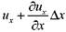и удлинение куба в направлении оси x равно 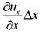(Рисунок А.1).
А.2.1.3 Относительное удлинение определится выражением: , которое известно как простое растяжение. Для простого растяжения (сжатия) принято обозначение ε_{xx}.

Рисунок А.1 - Вид деформации. Простое растяжение

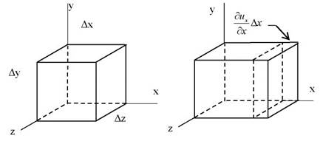

Используя подобные рассуждения можно определить деформации растяжения (сжатия) и в направлении других осей: ε_{yy}и ε_{zz}. Отметим, что эти соотношения справедливы при условии малости градиентов перемещений частиц среды по сравнению с единицей.
А.2.1.4 Рассмотрим перемещение u_{х}, зависящее только от одной переменной, в данном случае от переменной у. В этом случае прямоугольная грань параллелепипеда приобретает ромбовидную форму (Рисунок А.2а). Количественная мера изменения формы определяется величиной угла между левой гранью и линией, перпендикулярной основанию параллелепипеда. Ввиду того, что этот угол очень мал, его можно определить отношением горизонтального перемещения 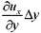к высоте параллелепипеда Δу, т.е. как . Такого рода перемещения представляют собой скольжения слоев, параллельно плоскости xz, которые в начальный момент были параллельны этой плоскости. Такого типа деформации называются простым сдвигом. Такую же деформированную форму можно получить, вращая параллелепипед по ходу часовой стрелки на угол 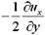и затем деформируя параллелепипед симметричным образом, удлиняя одну диагональ и укорачивая другую.
А.2.1.5 На Рисунке А.2b представлен пример простого сдвига, при котором сдвиги происходят по вертикальным плоскостям. Угол, определяющий отклонение от прямого угла, равен , а вращение совершается против хода часовой стрелки.

Рисунок А.2 - Деформации сдвига

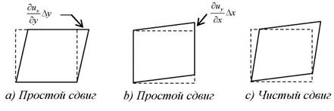

Деформации сдвига аддитивны, в то время как вращения противоположно направлены.
А.2.1.6 На Рисунке А.2с представлен случай, когда частные производные равны и вращение отсутствует. Такой вид деформаций называется чистым сдвигом. Независимо от того присутствует ли вращение или нет, мерой деформаций сдвига является сумма двух частных производных, для которой принято обозначение 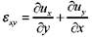.
Таким же образом определяются деформации ε_{yx}и ε_{zx}. Отметим, что

А.2.1.7 Шесть компонент деформаций, выраженные через перемещения можно записать в виде:

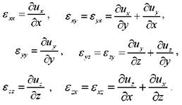(А.1)

A.2.1.8 Нормальные деформации ε_{xx}, ε_{yy}и ε_{zz}выражают линейные удлинения бесконечно малого элемента среды в направлениях координатных осей . Три параметра ε_{xy}, ε_{yz}и ε_{zx}определяют изменения прямых углов - деформации сдвигов.
В ряде работ деформации сдвига определяются с множителем : 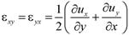и т.д., что более удобно при тензорном представлении уравнений.
А.2.1.9 Углы поворота при вращении вокруг трёх осей определяются выражениями:

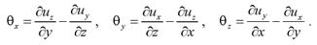(А.2)

А.2.1.10 Объёмная деформация 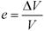определяется выражением:

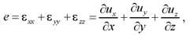(А.3)

А.2.2 Напряжения
А.2.2.1 Напряжения в упругой среде возникают как реакция на силы, которые распределены в среде и на границе среды, которые могут изменяться во времени и пространстве. Для определения напряжений в среде рассмотрим элементарный параллелепипед (Рисунок А.3).

Рисунок А.3 - Представление напряжений, действующих на грань параллелепипеда

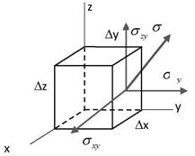

А.2.2.2 Поверхностную силу, действующую на грань параллелепипеда со стороны окружающей среды, представим через σ. Проекции этой силы на координатные оси обозначены через σ_{х}, σ_{y}, σ_{z}. Сила равномерно распределена по грани, поэтому представляет собой напряжение. На каждую грань параллелепипеда действуют три вида напряжений: нормальное и два тангенциальных. Первый индекс соответствует направлению оси, второй определяет направление нормали плоскости, в которой действуют напряжения.
А.2.2.3 Пример нормальных напряжений, действующих в направлении оси у на грани параллелепипеда, представлен на Рисунок А.4а.

Рисунок А.4 - Соотношения между напряжениями при равновесии

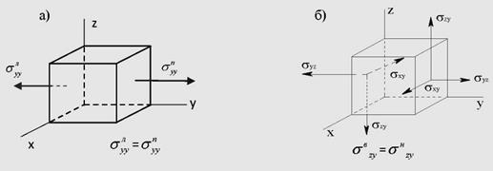

Если на правую грань параллелепипеда действуют напряжения , то в состоянии покоя такие же напряжения должны действовать и на левую грань, то есть должно выполняться равенство:.
Это следует из того, что оба эти воздействия должны стремиться к равенству, так как при стремлении Δу к нулю незначительная разница в напряжениях на гранях параллелепипеда, придаст конечное ускорение частице среды с бесконечно малой массой. Подобные рассуждения справедливы и для нормальных напряжений σ_{xx}и σ_{zz}, направленных вдоль оси x и z.Нормальные напряжения считаются положительными, если они вызывают растяжение элемента среды. В механике грунтов часто принимается и другое правило: положительными считаются сжимающие напряжения.
А.2.2.4 Детализация касательных напряжений в точке имеет более сложный характер (Рисунок A.4b). Во первых, если на правой грани параллелепипеда действует касательное напряжение σ_{zy}, то на левой грани параллелепипеда должно действовать такое же напряжение, направленное в противоположную сторону (для равенства нулю ускорения в направлении оси z).Два противоположно направленных напряжений создают пару сил, которая для отсутствия углового ускорения параллелепипеда, должна быть уравновешена такой же парой, направленной в противоположную сторону. Следовательно, на верхней и нижней грани элементарного параллелепипеда, должны действовать напряжения, удовлетворяющие соотношению: . Отсюда следует, если в точке среды существуют касательные напряжения σ_{zy}, то обязательно присутствуют и другие компоненты касательных напряжений, создающих напряжённое состояние, соответствующее чистому сдвигу.
A.2.3 Соотношения между напряжениями и деформациями
А.2.3.1 Соотношения между напряжениями и деформациями известны как обобщённый закон Гука. Для описания зависимостей между напряжениями и деформациями изотропных сред достаточно двух коэффициентов пропорциональности, в качестве которых используются модуль Юнга и коэффициент Пуассона, либо модули упругости, соответственно, при растяжении и сдвиге.
А.2.3.2 Для выполнения линеаризованных расчётов используются следующие характеристики грунтов:
- модуль сдвига - G;
- коэффициент Пуассона - v,
- плотность - ρ,
- коэффициент демпфирования - ξ.
А.2.3.3 В задачах динамики сплошных сред более удобными и общепринятыми являются упругие константы λ и μ, называемые параметрами Ляме, или μ - модуль сдвига.
Для изотропных сред соотношения между напряжениями и деформациями могут быть представлены в виде:

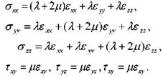(А.4)

Кроме параметров Ляме, которые удобны при анализе распространения волн в грунтах, применяются и другие упругие постоянные. Наиболее широко используются модуль Юнга Е, коэффициент Пуассона v и коэффициент объёмной деформации k.
А.2.3.4 Между постоянными Ляме и этими константами существуют следующие зависимости:

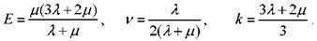(А.5)

Исключая две константы из этих выражений, можно получить соотношения, выражающие одну из пяти констант через две других.
А.2.3.5 Упругие константы по определению положительные, поэтому как следует из зависимостей (А.4), коэффициент Пуассона может принимать значения от 0 до 0,5. В реальности коэффициент Пуассона принимает значения от 0,05 для очень крепких скальных пород, до 0,45 для мягких слабо консолидированных грунтов. Для жидких сред и водонасыщенных грунтов, не оказывающих сопротивление сдвигу μ=0 и v=0,5.
А.2.3.6 Для большинства горных пород значения констант Е, k и μ лежат в интервале от 2·10¹⁰ до 12·10¹⁰ Н/м², причём Е - наибольшая, а μ - наименьшая из них. Значения упругих постоянных для горных пород представлены в Таблице А.1.

Таблица А.1 - Соотношения между упругими постоянными

 | Е | v | k | μ | λ
(Е, v) | 1 | 1 | 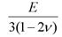 | 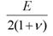 | 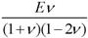
(Е, k) | 1 | 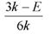 | 1 | 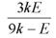 | 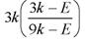
(E, μ) | 1 | 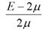 | 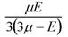 | 1 | 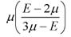
(v, k) |  | 1 | 1 | 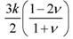 | 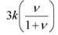
(v, μ) |  | 1 | 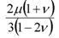 | 1 | 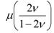
(v, λ) | 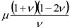 | 1 | 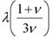 | 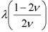 | 1
(k, μ) | 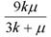 | 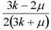 | 1 | 1
(k, λ) | 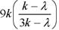 | 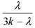 | 1 | 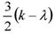 | 1
(μ, λ) | 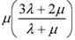 | 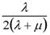 | 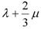 | 1 | 1

А.3 Уравнения равновесия и движения
А.3.1 В состоянии покоя все силы, действующие на элементарный объём среды, должны удовлетворять уравнениям равновесия. На Рисунке А.5 показаны компоненты всех напряжений, действующих на элементарный параллелепипед в направлении оси у.

Рисунок А.5 - Напряжения, действующие на элементарный параллелепипед в направлении оси у

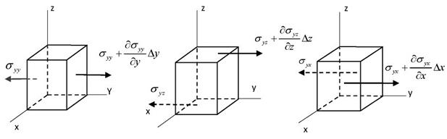

Сумма проекций на ось y всех действующих на элемент объёма сил:

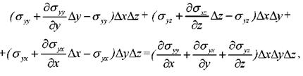(А.6)

А.3.2 Аналогичным образом можно получить суммы проекций всех сил на оси х и z. При отсутствии массовых сил дифференциальные уравнения равновесия сплошной среды имеют вид:

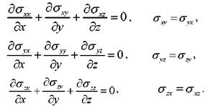(А.7)

А.3.3 На каждый элементарный объём среды могут действовать массовые силы. Например, гравитационные силы, равные произведению удельного веса на объём элемента, инерционные силы, пропорциональные ускорению и массе элемента. В некоторых материалах массовые силы могут возникать под действием электромагнитных полей. Существуют среды, в которых возникают массовые силы, пропорциональные электрическому заряду (пьезоматериалы).
А.3.4 При наличии объёмных сил с интенсивностью, приходящейся на единицу объёма G,и с компонентами в направлении координатных осей G_{x}, G_{y}и G_{z}, условия равновесия принимают вид:

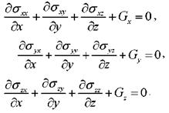(А.8)

А.3.5 Если обозначить плотность материала среды ρ, тогда массу элементарного параллелепипеда можно представить в виде . Дифференциальные уравнения
движения сплошной среды можно получить, воспользовавшись принципом Даламбера, добавив ко всем силам, действующим на элемент объёма, силы инерции:

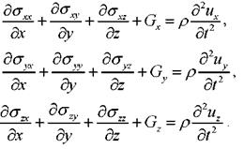(A.9)

A.3.6 Продифференцировав уравнения (А.4), и подставив их в уравнение (А.10) и выразив в них деформации через перемещения, используя соотношения (АЛ) уравнения равновесия и движения среды можно представить через перемещения. Объёмные силы полагаются равными нулю.
Уравнение движения:

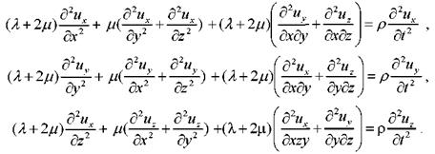(А.10)

А.3.7 Система уравнений (А.9) и (А.10) представляют собой волновые уравнения, описывающие распространение возмущений в виде волн напряжений в упругой изотропной среде. Напряжения, возникшие в какой либо части среды, распространяются во всех направлениях от различных источников возмущений.
Для решения задач динамики грунтов, кроме параметров, характеризующих свойства среды, необходимо задать граничные условия и математическое описание источников возмущений, которые могут иметь как природное (землетрясения), так и искусственное (подвижная нагрузка, подземные и наземные взрывы и т.д.) происхождение.
Для получения уравнений равновесия сплошной среды в перемещениях необходимо в уравнениях (А.10) положить инерционные силы равными нулю и при необходимости добавить объёмные силы.

Приложение Б
(информационное)

Определение параметров сейсмических воздействий на подземные сооружения

Б.1 Основные понятия
Б.1.1 Землетрясения вызываются резкими относительными движениями на границах тектонических плит земной коры. Эти границы плит называются разломами. Границы разломов могут иметь большую протяжённость и выходить на поверхность.
Б.1.2 В результате смещения плит на границах его возникают напряжения и накапливается энергия, которая высвобождается в тот момент, когда напряжения превышают предел прочности пород и происходит быстрое относительное смещение в зоне разлома. Разлом, который достигает поверхности земли при отсутствии отложений, называется поверхностным.
Б.1.3 Разлом считается неактивным, если являлся источником землетрясений в течение последних 11 000 лет (эпоха галоцена).
Б.1.4 Источники землетрясений также могут быть расположены и внутри тектонических плит, но интенсивность таких землетрясений меньше и происходят они с гораздо меньшей частотой, чем на границах плит.
Б.1.5 Гипоцентр и эпицентр. Гипоцентр (фокус) - область, в которой генерируются землетрясения. Ввиду больших расстояний до площадки, гипоцентр, можно рассматривать как точку на плоскости разлома. Эпицентр - проекция гипоцентра на поверхность. Источники землетрясений располагаются на поверхности разлома на разной глубине.
Б.1.6 Колебания грунта создаются сейсмическими волнами, распространяющимися в земной коре от источников землетрясений.
Б.2 Плоские волны напряжений в упругих средах
Б.2.1 На больших расстояниях от источников землетрясений (порядка нескольких километров) сейсмические волны можно считать плоскими.
Б.2.2 Ввиду малости напряжений, возникающих в грунтах на больших расстояниях от источников землетрясений, грунты при распространении сейсмических волн рассматриваются как упругие среды.
Б.2.3 Параметры движения грунта (спектральный состав, амплитуды колебаний, продолжительность и т.д.) при сейсмических воздействиях зависят от типа источника землетрясения, глубины его расположения, расстояния и путей распространения сейсмических волн.
Б.2.4 От источников возмущения распространяются волны сжатия (продольные Р волны) и сдвиговые волны (поперечные волны сдвига S). Эти волны распространяются во всех направлениях от источника возмущения. Области, на которые распространяются колебания, могут охватывать сотни квадратных километров. Интенсивность колебаний уменьшается по мере удаления от источника колебаний. При достижении поверхности продольные и поперечные волны генерируют поверхностные волны: волны Рэлея и волны Лява.
Б.2.5 Различные типы волн. Волны имеют разные скорости распространения и различные движения частиц грунта: параллельно направлению распространения волн, перпендикулярно направлению распространения волн, по эллипсу.
Б.2.5.1 Продольные волны. Данные волны (волны растяжения - сжатия) самые быстрые волны. Скорость распространения волн определяется выражением:

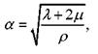(Б.1)

где λ и μ -параметры Ляме грунта.

Движение частиц грунта происходит вдоль направления распространения волн (см. Рисунок Б.1).

Рисунок Б.1 - Продольные движения частиц грунта

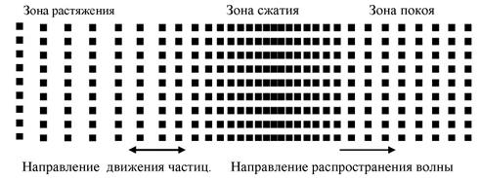

Б.2.5.2 При распространении плоской волны вдоль оси х,перемещения частиц среды направлены параллельно оси х, перемещения u_{y}и u_{z}равны нулю и перемещения u_{x}не зависят от переменных у иz. Уравнения (А.10) Приложения А при таких условиях существенно упрощаются:

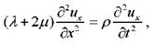(Б.2)

Решение этого уравнения имеет вид:

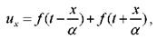(Б.3)

Первый член представленного решения описывает продольную волну сжатия (растяжения), произвольной формы, распространяющуюся в положительном направлении оси х со скоростью α, второй член описывает волну, распространяющуюся в отрицательном направлении этой же оси.
Б.2.5.3 Если, заданная на конечном интервале времени функция 2f(t) представляет собой перемещения точек (возмущение) среды при х=0,тогда функции 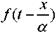и 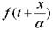представляют собой две одинаковые волны, распространяющиеся с одинаковыми скоростями α в разные стороны от источника возмущения, расположенного в начале координат (Рисунок Д.2). Такие решения называются бегущими волнами.

Рисунок Б.2 - Пример распространения волн

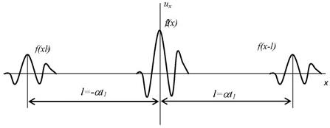

Следует отметить, что функции 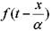могут иметь произвольную форму.
Для волн, распространяющихся в положительном направлении, существуют следующие соотношения:

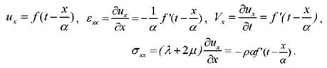(Б.4)

Штрихом обозначена производная по выражению, записанному в скобках. Для волн, распространяющихся в отрицательном направлении, можно получить аналогичные выражения.
Б.2.5.4 Из уравнений (Б.4) следует, что в плоской продольной волне функции, описывающие деформации, напряжения и скорости движения частиц среды, имеют одинаковую пространственную и временную зависимость, поэтому соотношения между ними определяются простыми выражениями:

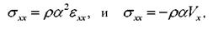(Б.5)

При распространении плоской продольной волны реализуется деформированное состояние, соответствующее простому растяжению или сжатию (Рисунок Б.3).

Рисунок Б.3 - Диаграмма напряжений при распространении плоской продольной волны

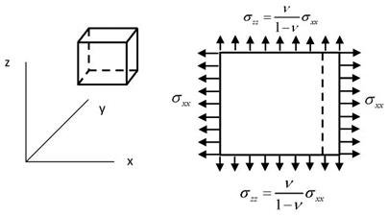

Б.2.5.5 Если при распространении плоской волны в направлении распространения волны на элемент грунта действуют нормальные напряжения σ_{xx}, обязательно возникают нормальные напряжения σ_{yy}и σ_{zz}, препятствующие перемещениям в направлениях, перпендикулярных направлению распространения волны. Эти напряжения определяются выражениями:

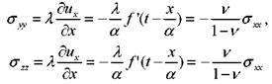(Б.6)

Б.2.6 Поперечные волны. Если перемещения частиц среды происходят параллельно направлению оси и перемещения u_{у}не зависят от переменных у иz, уравнения (А.10) при таких условиях упрощаются и принимают вид:

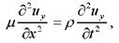(Б.7)

Б.2.6.1 Решение уравнения (Б.7) представляет собой волны, распространяющиеся в положительном и отрицательном направлениях оси х со скоростью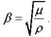 Движение частиц среды происходит вдоль оси перпендикулярно направлению распространения волны.
Б.2.6.2 Для волн, распространяющихся в положительном направлении, существуют следующие соотношения:

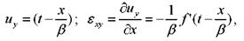
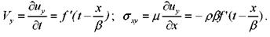(Б.8)

Иллюстрация движения частиц среды при распространении плоской поперечной волны представлена на Рисунок Б.4.

Рисунок Б.4 - Перемещения частиц среды при распространении плоской поперечной волны

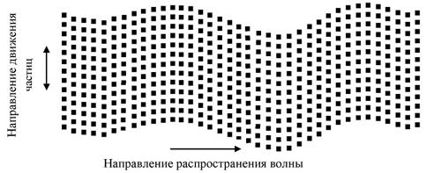

Б.2.6.3 При распространении поперечных волн между напряжениями, деформациями и скоростями движения частиц среды существуют простые зависимости, аналогичные зависимостям, установленным для продольных волн:

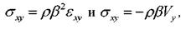(Б.9)

Б.2.6.4 При распространении плоской поперечной волны реализуется деформированное состояние, соответствующее простому сдвигу, поэтому движение каждого элемента можно представить как комбинацию чистого сдвига и жёсткого поворота (Приложение А, Рисунок А.2).
Примечание - Скорость продольных волн всегда больше скорости поперечных волн:

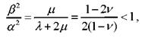(Б.10)

Б.2.7 Поверхностные волны: Волны Лява и волны Рэлея возникают в результате взаимодействия объёмных волн со свободной поверхностью и существуют только вблизи поверхности.
Б.2.7.1 Движение частиц грунта при распространении волн Лява совершаются параллельно поверхности грунта перпендикулярно направлению распространения волн (Рисунок Б.5). С удалением от поверхности интенсивность волн ослабевает.

Рисунок Б.5 - Деформирование поверхностных слоев грунта
при распространении волн Лява

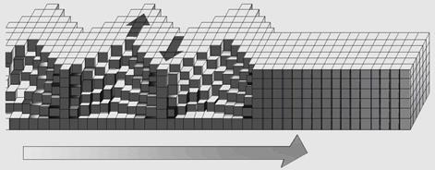

Б.2.7.2 Движение частиц грунта при распространении волн Рэлея совершаются в вертикальной плоскости по эллиптическим траекториям (Рисунок Б.6). С удалением от поверхности интенсивность волн ослабевает.

Рисунок Б.6 - Деформирование поверхностных слоев грунта
при распространении волн Рэлея

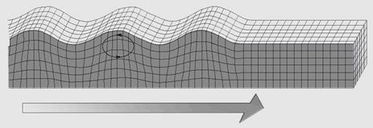

Б.2.8 Поверхностные волны распространяются более медленно, чем объемные волны, и из поверхностных волн, волны Рэлея самые медленные. При достижении объёмных волн поверхности земли, а так же слоев грунта с различными свойствами, они частично отражаются, частично преломляются и преобразуются из одного типа в другой.
Б.2.8.1 Скорости распространения волн в горных породах зависят от многих факторов (пористости, литологии, степени сцементированности, глубины залегания и т.д.) и изменяются в широких диапазонах.
Б.2.8.2 Скорости продольных волн в водонасыщенных породах лежат в интервале от 1500 до 6500 м/с, увеличиваясь с уменьшением пористости.
Б.2.8.3 Скорость продольных волн существенно уменьшается, если вода в порах замещается частицами воздуха, что может иметь место вблизи земной поверхности. В верхних слоях грунта, выше уровня грунтовых вод, значения скоростей Р-волн могут составлять 400-800 м/с, понижаясь в некоторых случаях до 150 м/с. В сейсмологии и сейсморазведке такие приповерхностные слои породы принято называть зоной малых скоростей.
(нумерация подпунктов соответствует оригиналу)
Б.2.8.10 Сопоставление энергетического вклада воздействия различных волн на сосредоточенный груз, лежащий на поверхности полупространства, показало, что волны Рэлея переносят 67% энергии, а поперечные S-волны 26% и продольные Р-волны 7%.
Б.3 Гармонические волны
Б.3.1 Простейшую форму зависимости волн от времени имеют гармонические волны, т.е. волны, зависимость которых от времени выражается тригонометрическими функциями:

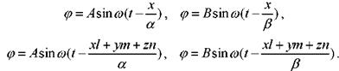 (Б.11)

где А, В - амплитуды волн,
l, m и n - направляющие косинусы вектора, определяющего направление распространения волны,
ω - угловая частота, используя которую можно определить период колебаний . При анализе распространения волн вместо круговой частоты используется техническая частота в герцах .
В фиксированной точке пространства функция φ изменяется от +А до -А.
Для описания гармонических волн используются и другие параметры:

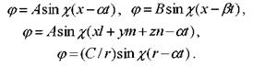(Б.12)

где χ - волновое число или «пространственная частота», через которую можно определить длину волны или «пространственный период».

Б.3.2 Выражения: , а также 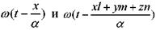называются фазой волны.
Диапазон частот сейсмических волн лежит в диапазоне от 0,1 до 30 герц. Скорости распространения продольных волн в породах достигают до 6,5 км/с. Преобладающие длины волн от 30 до 500 м.
Кроме тригонометрических функций для описания гармонических волн используются экспоненциальные функции:

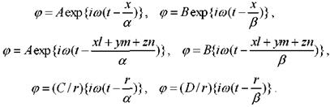 (Б.13)

Б.4 Допущения, используемые при анализе воздействия сейсмических волн на тоннели
Б.4.1 В целом, не представляется возможным предсказать фактическую форму волны, поэтому приходится принимать консервативные допущения.
Б.4.2 Одно из частых допущений заключается в рассмотрении возмущения, состоящего полностью из одного типа волны: продольной, поперечной или какой либо поверхностной.
Б.4.3 Рассматривается наиболее неблагоприятное воздействие на тоннельную обделку.
Б.4.4 Волны представляются в виде бегущих гармонических волн, амплитуды которых равны пиковым значениям, частота соответствует спектру сейсмического воздействия, а скорость равна скорости распространения волн в грунте, в котором находится тоннель.
Б.4.5 Деформация тоннельной обделки зависит от типа и угла падения волны, от отношения жёсткости грунта и тоннельной обделки.
Б.4.6 Силы, действующие на тоннель, определяются в результате анализа деформаций вдоль или поперек оси тоннеля, который связан с грунтом через радиальные и продольные пружины.
Б.4.7 Для гибкой тоннельной обделки и жёсткого грунта можно получить предельные деформации конструкции, полагая что деформации тоннеля следуют деформациям грунта без проскальзывания. В таком случае выражения для бегущих волн можно пересчитать в деформации тоннельной обделки и определить соответствующие им напряжения.

Приложение В
(информационное)

Таблица В.1 - Скорости сейсмических волн, нормальные и касательные напряжения в ненарушенном изотропном массиве для различных пород (грунтов)

Категория породы | Степень крепости породы (грунта) | Порода (грунт) | Коэффициент крепости | Объемная масса,  γ, МН/м³ | Скорость продольной волны, C₁, м/с | Скорость поперечной волны, С₂, м/с | Нормальные и касательные напряжения в породе (МПа) при уточненной сейсмичности в баллах
 |  |  |  |  |  |  | 7 |  | 8 |  | 9
I | В высшей степени крепкие | Наиболее крепкие, плотные и вязкие кварциты и базальты. Исключительные по крепости другие породы | 20 | 0,028-0,03 | 5600 | 3300 | 1,07-1,15 | 0,64-0,69 | 1,33-1,42 | 0,67-0,85 | 1,76-1,88 | 1,05-1,12
II | Очень крепкие | Очень крепкие гранитовые породы, кварцевый порфир. Очень крепкий гранит. Кремнистый сланец. Самые крепкие песчаники и известняки | 15 | 0,026-0,027 | 5600 | 3300 | 0,99-1,03 | 0,59-0,61 | 1,23-1,28 | 0,73-0,76 | 1,63-1,69 | 0,97-1,02
III | Крепкие | Плотные гранит и гранитовые породы. Очень крепкие песчаники и известняки. Крепкий конгломерат. Очень крепкие железные руды | 10 | 0,025-0,026 | 3500-4500 | 2100-2700 | 0,60-0,80 | 0,36-0,49 | 0,73-0,99 | 0,44-0,59 | 0,96-1,31 | 0,57-0,78
IIIa | Крепкие | Крепкие известняки. Некрепкий гранит, крепкие песчаники. Крепкий мрамор. Доломит. Колчеданы | 8 | 0,025 | 2400-3000 | 1400-1800 | 0,41-0,50 | 0,24-0,30 | 0,51-0,62 | 0,30-0,37 | 0,67-0,82 | 0,40-0,49
IV | Довольно крепкие породы | Обыкновенный песчаник, железные руды | 6 | 0,024 | 2000-2600 | 1200-1500 | 0,32-0,42 | 0,19-0,25 | 0,40-0,52 | 0,24-0,31 | 0,53-0,68 | 0,32-0,41
V | Средней крепости | Крепкий глинистый сланец. Некрепкий песчаник и известняк. Мягкий конгломерат | 4 | 0,028 | 1500-2300 | 900-1400 | 0,28-0,43 | 0,17-0,26 | 0,35-0,55 | 0,21-0,33 | 0,46-0,73 | 0,27-0,44
Va | Средней крепости | Разнообразные некрепкие сланцы. Плотный мергель | 3 | 0,025 | 1400-1900 | 800-1100 | 0,24-0,32 | 0,14-0,19 | 0,30-0,40 | 0,18-0,24 | 0,39-0,53 | 0,23-0,32
VI | Довольно мягкие | Мягкий сланец. Мягкий известняк. Мел, каменная соль, гипс, мерзлый грунт, антрацит, обыкновенный мергель, разрушенный песчаник, сцементированная галька, каменистый грунт | 2 | 0,024 | 1300-2100 | 800-1200 | 0,21-0,34 | 0,12-0,20 | 0,26-0.43 | 0,16-0,26 | 0,35-0,56 | 0,21-0,33
VIa | Довольно мягкие | Щебенистый грунт. Разрушенный сланец. Слежавшаяся галька и щебень. Отвердевшая глина. Крепкий каменный уголь | 1,5 | 0,018-0,020 | 1200-1900 | 700-1100 | 0,15-0,26 | 0,09-0,15 | 0,18-0,32 | 0,11-0,19 | 0,24-0,43 | 0,13-0,90
VII | Мягкие | Глина плотная. Средний каменный уголь. Крепкий нанос. Глинистый грунт | 1,0 | 0,018 | 1100-1700 | 600-1000 | 0,14-0,21 | 0,08-0,12 | 0,17-0,27 | 0,10-0,16 | 0,22-0,34 | 0,13-0,90
VIII | Мягкие | Легкая песчаная глина, лесс, гравий. Мягкий уголь f = 0,6-1,0 | 0,8 | 0,016 | 1100-1600 | 700-1000 | - | - | - | - | - | -
IX-X | Сыпучие и плывуны | Песок-осыпи. Мелкий гравий. Насыпная земля. Добытый уголь. Плывуны. Болотистый грунт. Разжиженный лесс и другие разжиженные грунты | 0,1-0,5 | 0,017 | 300-500 | 200-300 | - | - | - | - | - | -

Приложение Г
(информационное)

Определение скоростей сейсмических волн в анизотропной (трансверсально-изотропной) толще грунтов и горных пород

Г.1 Случай 1. Нормаль к фронту волны направлена вкрест линии простирания плоскости изотропии толщи и составляет произвольный угол α с плоскостью изотропии (Рисунок 4). Здесь скорости квазипродольной V_{p}и квазипоперечных V_{SV}и V_{SH} волнопределяются следующими формулами [2, 6]:

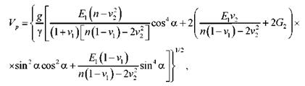
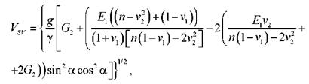
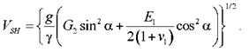

где γ - объемная масса толщи грунтов и горных пород;
g - ускорение свободного падения.

Г.2 Случай 2. Нормаль к фронту волны направлена вдоль простирания плоскости изотропии толщи (Рисунок 5). В этом случае скорости квазипродольных V_{p}и квазипоперечных V_{SV}и V_{SH}волнвыражаются следующими соотношениями (плоскость изотропии наклонена под углом αк горизонту) [2, 6]:

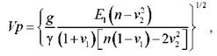
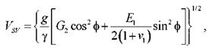
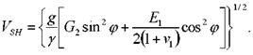

Приложение Д
(информационное)

Определение коэффициентов сейсмического бокового давления λ^{c}для анизотропного массива грунта

Д.1 Случай 1. Нормаль к фронту волны направлена вкрест линии простирания плоскости изотропии толщи и составляет угол α с плоскостью изотропии (Рисунок 4). Тогда коэффициенты сейсмического бокового давления [2, 6]:

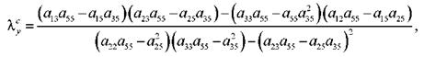

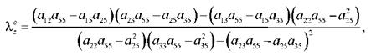

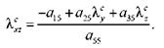

Здесь

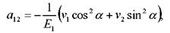
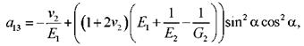
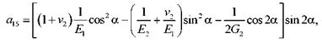
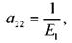
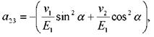
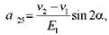
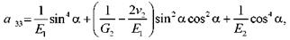
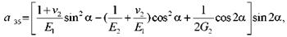
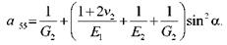

Д.2 Случай 2. Нормаль к фронту волн направлена параллельно плоскости изотропии, наклоненной к горизонту под углом φ (Рисунок 5). В этом случае коэффициенты сейсмического давления согласно [2,5] определяют формулами:

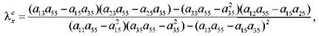

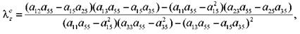

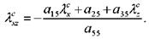

Коэффициенты деформации a_{ij}(i, j=1, 2, 3, 5) в выражениях для определяются по формулам случая 1, но в них вместо угла α следует подставлять угол φ.

Приложение Е
(информационное)

Алгоритм и пример расчета обделок тоннелей кругового очертания на сейсмические воздействия

Е.1 В настоящем приложении Е дана методика расчета обделок кругового очертания на сейсмические воздействия, приведенная в [1, 7].
Е.2 Исходными данными для расчета являются:
r₁, r₂ - внутренний и внешний радиусы поперечного сечения обделки, м;
Е₀, v₀ - модуль деформации и коэффициент Пуассона грунта, МПа, доли единицы;
Е₁, v₁- модуль деформации и коэффициент Пуассона материала обделки, МПа, доли единицы;
γ - объемная масса грунта, МН/м³;
g - ускорение силы тяжести, м/с²
k_{с} - коэффициент сейсмичности;
Т₀ - преобладающий период колебаний частиц грунта, с.
Е.3 Определяется относительная толщина обделки и деформационные характеристики материала обделки и породы по формулам

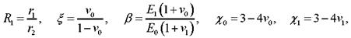

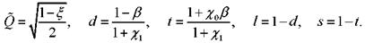

Е.4 Определяются вспомогательные величины по формулам

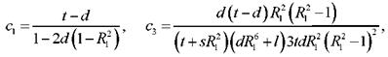

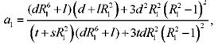

Е.5 Определяются значения экстремальных нормальных тангенциальных напряжений в обделке от единичной нагрузки по формулам

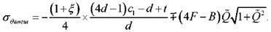

Е.6 Из четырех значений напряжений, полученных из соотношений пункта Е.5, выбирается наибольшее отрицательное (сжимающее) и определяются контактные напряжения

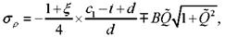

и безразмерные величины усилий

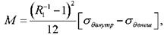
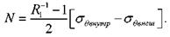

причем в формуле пункта Е.6 для определения σ_{ρ}и в формулах пункта Е.5 для определения напряжений, подставляемых в выражения для усилий, берется тот знак перед вторыми слагаемыми, при котором получено наибольшее отрицательное значение σ_{θ}.
Е.7 Аналогично получают контактные напряжения σ_{ρ}и усилия M иN,соответствующие наибольшему положительному значению σ_{θ} (растягивающему напряжению).
Е.8 В результате получают по две расчетные равномерные эпюры усилий, соответствующие наибольшим сжимающим и растягивающим напряжениям σ_{θ}в каждом сечении обделки.
Е.9 Если обделка не прианкерена к грунту и проектируется с допущением образования трещин, то полученные оба варианта расчетных усилий используют для проверки прочности сечений при сжатии и при растяжении.
Е.10 Величины контактных напряжений σ_{р}определяют умножением полученных по формулам пункта Е.6 значений на величину p, изгибающих моментов - на , продольных сил - на

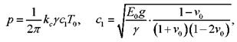

где b - единица длины в продольном направлении сооружения.

Полученные значения усилий от сейсмических воздействий суммируют с усилиями от других видов нагрузок и проводят проверку прочностей сечений.
Е.11 Если обделку проектируют без допущения образования трещин или прианкеренной к грунту, то в качестве расчетных принимают значения усилий, соответствующие напряжениям σ, максимальным по абсолютной величине. Эти усилия принимают со знаками «плюс» и «минус» и суммируют с усилиями от других видов нагрузок.
Е.12 В Таблицах Е.1 и Е.2 настоящего Приложения Е даны примеры определения безразмерных величин напряжений и усилий (в долях от р)для ряда круговых обделок различного диаметра и толщины (n = r₂/r₁), а также материала (Е₁v₁), расположенных в грунтах с различными значениями Е₀ и v₀. При этом в Таблице Е.1 даны максимальные сжимающие напряжения и усилия, а в Таблице Е.2 - максимальные растягивающие напряжения и усилия.
Е.13 Пример расчета.
Бетонная монолитная обделка (E₁=31500 МПа; v₁=0,15) наружным диаметром 9 м и толщиной 0,40 м (n=1.1), расположенная в гранодиоритах (γ=0,027 МН/м³; v₀=0,23; Е₀=4000 МПа;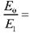0,12) для девятибалльного землетрясения (при Т₀=0,5 с): c₁=1290 м/с; p=275 кН/м².

По Таблице Е.1

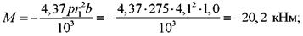

По Таблице Е.2

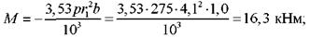

Таблица E.1 - Максимальные сжимающие напряжения и усилия

Расчетное напряжение и усилие | Отношение внешнего радиуса обделки к внутреннему n = r₂/r₁ | Отношение модуля деформации грунта к модулю деформации материала обделки Е₀/Е₁
Расчетное напряжение и усилие | Отношение внешнего радиуса обделки к внутреннему n = r₂/r₁ | 0,04 | 0,08 | 0,12 | 0,16 | 0,2 | 0,4 | 0,6 | 0,8 | 1,0 | 1,2 | 1,4 | 1,6 | 1,8 | 2
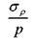 | 1,05 | -1,22 | -0,94 | -0,77 | -0,66 | -0,57 | -0,35 | -0,25 | -0,2 | -0,16 | -0,14 | -0,12 | -0,10 | -0,094 | -0,085
 | 1,10 | -1,36 | -1,17 | -1,02 | -0,9 | -0,81 | -0,54 | -0,41 | -0,33 | -0,27 | -0,24 | -0,21 | -0,18 | -0,16 | -0,15
 | 1,20 | -1,26 | - 1,21 | -1,12 | -1,04 | -0,97 | -0,72 | -0,57 | -0,47 | -0,41 | -0,35 | -0,31 | -0,28 | -0,26 | -0,24
 | 1,30 | -1,01 | - 1,07 | -1,05 | -1,00 | -0,96 | -0,76 | -0,62 | -0,53 | -0,46 | -0,41 | -0,36 | -0,33 | -0,30 | -0,28
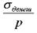 | 1,05 | -23,1 | -18,9 | -15,8 | -13,6 | -11,9 | -7,35 | -5,32 | -4,17 | -3,43 | -2,91 | -2,53 | -2,24 | -2,01 | -1,82
 | 1,10 | -10,1 | -10,8 | -10,1 | -9,27 | -8,52 | -5,96 | -4,56 | -3,70 | -3,11 | -2,68 | -2,35 | -2,10 | -1,90 | -1,73
 | 1,20 | -0,31 | -3,98 | -4,88 | -5,09 | -5,07 | -4,28 | -3,56 | -3,03 | -2,63 | -2,32 | -2,08 | -1,88 | -1,72 | -1,58
 | 1,30 | +2,76 | -1,17 | -2,51 | -3,08 | -3,34 | -3,32 | -2,94 | -2,60 | -2,31 | -2,08 | -1,88 | -1,72 | -1,59 | -1,47
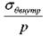 | 1,05 | -31,2 | -23,2 | -18,8 | -15,9 | -13,8 | -8,32 | -5,98 | -4,67 | -3,83 | -3,25 | -2,82 | -2,49 | -2,23 | -2,02
 | 1,10 | -24,5 | -18,4 | -15,3 | -13,3 | -11,8 | -7,69 | -5,75 | -4,60 | -3,84 | -3,29 | -2,88 | -2,56 | -2,31 | -2,10
 | 1,20 | -22,4 | -16,1 | -13,3 | -11,6 | -10,4 | -7,14 | -5,53 | -4,54 | -3,85 | -3,35 | -2,97 | -2,66 | -2,42 | -2,21
 | 1,30 | -21,3 | -15,4 | -12,7 | -11,1 | -9,94 | -6,91 | -5,44 | -4,51 | -3,87 | -3,39 | -3,02 | -2,73 | -2,49 | -2,28
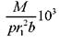 | 1,05 | -1,79 | -0,90 | -0,62 | -0,48 | -0,39 | -0,20 | -0,14 | -0,10 | -0,084 | -0,07 | -0,06 | -0,053 | -0,047 | -0,042
 | 1,10 | -12,0 | -6,33 | -4,37 | -3,36 | -2,74 | -1,45 | -0,99 | -0,75 | -0,61 | -0,51 | -0,44 | -0,39 | -0,34 | -0,31
 | 1,20 | -73,8 | -40,4 | -28,2 | -21,8 | -17,8 | -9,52 | -6,55 | -5,01 | -4,07 | -3,42 | -2,95 | -2,60 | -2,32 | -2,10
 | 1,30 | -180,8 | -106,7 | -76,5 | -60,0 | -49,5 | -2,6,9 | -18,7 | -14,4 | -11,7 | -9,88 | -8,55 | -7,54 | -6,74 | -6,10
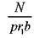 | 1,05 | -1,36 | -1,05 | -0,87 | -0,74 | -0,64 | -0,39 | -0,28 | -0,22 | -0,18 | -0,15 | -0,13 | -0,12 | -0,11 | -0,096
 | 1,10 | -1,73 | -1,46 | -1,27 | -1,13 | -1,02 | -0,68 | -0,52 | -0,41 | -0,35 | -0,30 | -0,26 | -0,23 | -0,21 | -0,19
 | 1,20 | -2,27 | -2,01 | -1,82 | -1,67 | -1,55 | -1,14 | -0,91 | -0,76 | -0,65 | -0,57 | -0,5 | -0,45 | -0,41 | -0,38
 | 1,30 | -2,79 | -2,49 | -2,28 | -2,12 | -1,99 | -1,53 | -1,26 | -1,07 | -0,92 | -0,82 | -0,74 | -0,67 | -0,61 | -0,56

Таблица Е.2 - Максимальные растягивающие напряжения и усилия

Расчетное напряжение и усилие | Отношение внешнего радиуса обделки к внутреннему n = r₂/r₁ | Отношение модуля деформации грунта к модулю деформации материала обделки Е₀/Е₁
Расчетное напряжение и усилие | Отношение внешнего радиуса обделки к внутреннему n = r₂/r₁ | 0,04 | 0,08 | 0,12 | 0,16 | 0,2 | 0,4 | 0,6 | 0,8 | 1,0 | 1,2 | 1,4 | 1,6 | 1,8 | 2,0
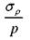 | 1,05 | -0,005 | 0,064 | 0,087 | 0,094 | 0,094 | 0,077 | 0,062 | 0,051 | 0,043 | 0,037 | 0,033 | 0,029 | 0,027 | 0,024
 | 1,10 | -0,14 | -0,048 | 0,001 | 0,030 | 0,046 | 0,070 | 0,067 | 0,061 | 0,054 | 0,049 | 0,045 | 0,041 | 0,037 | 0,035
 | 1,20 | -0,45 | -0,29 | -0,21 | -0,16 | -0,12 | -0,028 | 0,002 | 0,015 | 0,021 | 0,023 | 0,024 | 0,024 | 0,024 | 0,023
 | 1,30 | -0,78 | -0,55 | -0,43 | -0,36 | -0,31 | -0,16 | -0,10 | -0,071 | -0,051 | -0,038 | -0,029 | -0,023 | -0,018 | -0,015
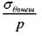 | 1,05 | -2,01 | 0,86 | 1,71 | 2,01 | 2,08 | 1,77 | 1,43 | 1,18 | 1,00 | 0,87 | 0,76 | 0,69 | 0,62 | 0,57
 | 1,10 | -5,77 | -1,96 | -0,58 | 0,10 | 0,48 | 0,99 | 0,97 | 0,88 | 0,79 | 0,71 | 0,65 | 0,59 | 0,54 | 0,50
 | 1,20 | -9,19 | -4,32 | -2,49 | -1,54 | -0,96 | 0,14 | 0,41 | 0,49 | 0,50 | 0,49 | 0,47 | 0,44 | 0,42 | 0,40
 | 1,30 | -9,75 | -5,15 | -3,26 | -2,23 | -1,59 | -0,28 | 0,10 | 0,25 | 0,32 | 0,34 | 0,35 | 0,34 | 0,34 | 0,33
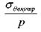 | 1,05 | 4,92 | 4,30 | 4,01 | 3,73 | 3,46 | 2,47 | 1,90 | 1,53 | 1,29 | 1,11 | 0,97 | 0,87 | 0,78 | 0,71
 | 1,10 | 7,09 | 4,43 | 3,65 | 3,27 | 3,01 | 2,25 | 1,81 | 1,51 | 1,30 | 1,14 | 1,01 | 0,91 | 0,83 | 0,76
 | 1,20 | 11,2 | 6,32 | 4,64 | 3,81 | 3,31 | 2,25 | 1,81 | 1,53 | 1,33 | 1,18 | 1,06 | 0,97 | 0,89 | 0,82
 | 1,30 | 12,6 | 7,46 | 5,45 | 4,40 | 3,75 | 2,39 | 1,87 | 1,57 | 1,37 | 1,21 | 1,09 | 1,00 | 0,91 | 0,85
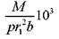 | 1,05 | 1,44 | 0,72 | 0,48 | 0,36 | 0,29 | 0,15 | 0,098 | 0,073 | 0,059 | 0,049 | 0,042 | 0,037 | 0,033 | 0,03
 | 1,10 | 10,7 | 5,32 | 3,53 | 2,64 | 2,10 | 1,05 | 0,70 | 0,53 | 0,42 | 0,35 | 0,30 | 0,27 | 0,24 | 0,21
 | 1,20 | 68,1 | 35,4 | 23,8 | 17,8 | 14,2 | 7,03 | 4,66 | 3,48 | 2,78 | 2,32 | 1,99 | 1,74 | 1,54 | 1,39
 | 1,30 | 167,4 | 94,6 | 65,4 | 49,7 | 40,0 | 20,0 | 13,2 | 9,88 | 7,87 | 6,54 | 5,60 | 4,89 | 4,34 | 3,90
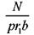 | 1,05 | 0,073 | 0,13 | 0,14 | 0,14 | 0,14 | 0,11 | 0,083 | 0,068 | 0,057 | 0,049 | 0,043 | 0,039 | 0,035 | 0,032
 | 1,10 | 0,066 | 0,12 | 0,15 | 0,17 | 0,17 | 0,16 | 0,14 | 0,12 | 0,10 | 0,093 | 0,083 | 0,075 | 0,069 | 0,063
 | 1,20 | 0,20 | 0,20 | 0,21 | 0,23 | 0,23 | 0,24 | 0,22 | 0,20 | 0,18 | 0,17 | 0,15 | 0,14 | 0,13 | 0,12
 | 1,30 | 0,42 | 0,35 | 0,33 | 0,32 | 0,32 | 0,32 | 0,30 | 0,27 | 0,25 | 0,23 | 0,22 | 0,20 | 0,19 | 0,18

Приложение Ж
(информационное)

Общий алгоритм и примеры расчета обделок некругового поперечного сечения на сейсмические воздействия

Ж.1 В настоящем Приложении Ж приведены методика расчета обделок некругового поперечного сечения на сейсмические воздействия и пример расчета железнодорожного тоннеля, приведенные в [7].
Ж.2 Исходными данными для расчета являются заданные форма и размеры поперечного сечения обделки и величины:
Е₀ - модуль деформации грунта, МПа;
v₀ - коэффициент Пуассона грунта;
E₁- модуль деформации материала обделки, МПа;
v₁- коэффициент Пуассона материала обделки;
γ - объемная масса грунта, МН/м³;
k_{с} - коэффициент сейсмичности;
Т₀ - преобладающий период колебаний частиц грунта, с.
Ж.3 Расчет состоит из трех этапов:
- построение конформного отображения;
- определение корней основных систем уравнений;
- определение расчетных напряжений и усилий в обделке.
Ж.4 Первый этап - построение конформного отображения - состоит в определении коэффициентов q₁,..., q₄функции вида

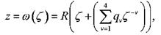

реализующей конформное преобразование внешности окружности радиуса R₁ < 1 в плоскости ζв область, занимаемую кольцом заданной формы и средой в плоскости z,таким образом, чтобы единичная окружность перешла в линию контакта.
Ж.5 Построение конформного отображения осуществляется в два приема: сначала отыскивается функция вида

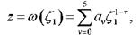

реализующая отображение внешности единичной окружности (в плоскости ζ₁) на внешность внутреннего контура поперечного сечения (в плоскости ζ), при этом окружность радиуса переходит во внешний контур; далее производят преобразование, состоящее а том, чтобы окружность радиуса в плоскости ζ₁перешла в единичную окружность в плоскости ζ. При этом внешний контур поперечного сечения перейдет в единичную окружность, а внутренний - в окружность радиуса

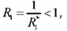

Ж.6 Отображение внешности единичной окружности на внешность внутреннего контура поперечного сечения обделки может быть выполнено любым из известных способов. В Приложении И приведено описание графоаналитического способа, разработанного П.В. Мелентьевым. В результате получают значения коэффициентов а₀, a₁,.....а₅.
Ж.7 Для определения радиуса окружности которая при отображении переходит во внешний контур поперечного сечения обделки, решают уравнение пятой степени вида

где h₁ - расстояние от начала координат, являющегося центром описанной около внутреннего контура окружности, до точки пересечения внешнего контура с вертикальной осью ОХ.
В качестве берется действительный корень уравнения пятой степени, больший единицы.
Ж.8 Коэффициенты функции, реализующей последующее отображение, определяют по формулам

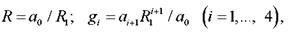
где 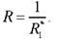

Ж.9 Второй этап - определение корней основных систем уравнений - состоит из следующих операций:
а) определяют величины

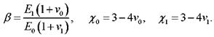

и находят входящие в расчетные соотношения комбинации упругих постоянных материала обделки и окружающей выработку грунта по формулам

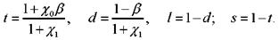

б) определяют вспомогательные величины по формулам

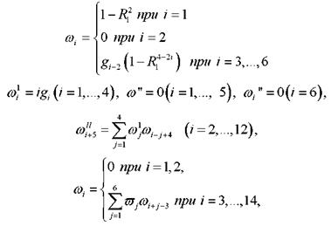
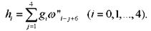

в) составляют матрицу системы десяти линейных уравнений (система 1) вида

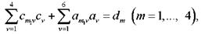

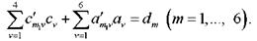

Коэффициенты при неизвестных c_{v}в первых четырех уравнениях определяют по формулам

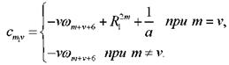

Коэффициенты при неизвестных a_{v}(v = 1, 2,..., 6) первых четырех уравнений определяют из соотношений

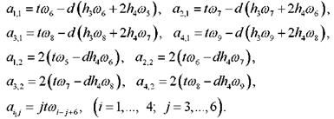

Коэффициенты при неизвестных c_{v}(v= 1,..., 4) в остальных шести уравнениях вычисляют по формуле

Коэффициенты при неизвестных a_{v}(v= 1,..., 6) последних шести уравнений определяют по формулам

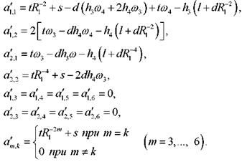

г) систему уравнений 1 решают дважды со свободными членами групп 1а и 1б, вычисляемыми по формулам:
Группа свободных членов 1а

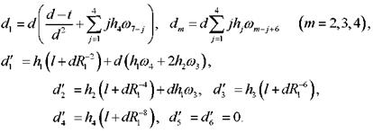

Группа свободных членов 1б

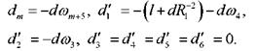

В результате получают соответственно две группы корней 1а и 1б.
д) составляют систему уравнений 2, коэффициенты матрицы которой получаются из соответствующих коэффициентов матрицы системы 1 по формулам:

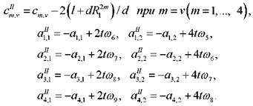
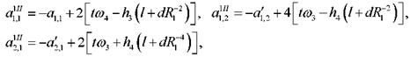
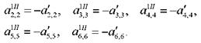

Остальные коэффициенты матрицы 2 остаются теми же, что в системе 1.
е) систему уравнении 2 решают со свободными членами группы 1б, за исключением члена который должен быть вычислен по формуле

В результате решения системы 2 получают третью группу корней - c₁(2),..., с₄(2), а₁(2),..., а₆(2).
Полученные три группы корней 1а, 1б и 2 являются основой для определения напряжений и усилий в обделке.
Ж.10 Третий этап расчета - определение напряжений и усилий в обделке - включает следующие операции, выполняющиеся сначала при Θ = 0°, а затем с изменением угла Θ с заданным шагом до 180°:
а) вычисляют значения

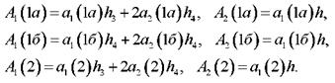

б) определяют величины

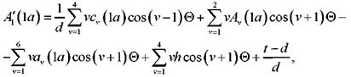
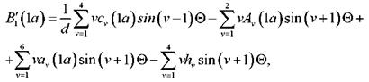
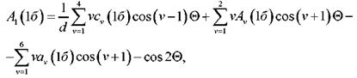
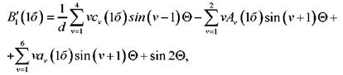
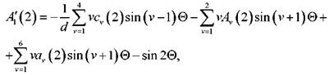
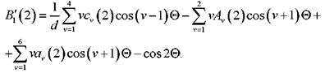

в) при значениях ρ = 1 и ρ = R₁ вычисляют величины

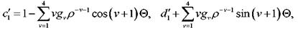
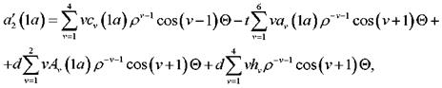
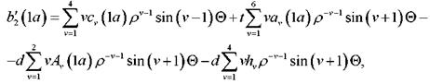
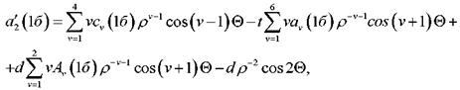
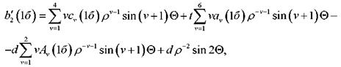
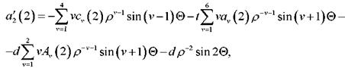
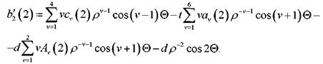

г) определяют составляющие напряженного состояния σ(1а), σ(1б), σ(2) по формулам

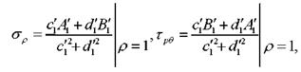
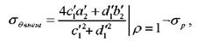
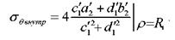

с подстановкой входящих величинсоответствующих групп 1а, 1б и 2.
д) вычисляют величины

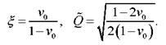

и определяют значения экстремальных нормальных тангенциальных напряжений на внутреннем и внешнем контурах поперечного сечения обделки по формулам:

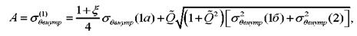
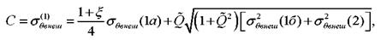

е) из значений А, В,С, D выбирают наибольшее отрицательное и наибольшее положительное.
Если наибольшим того или иного знака окажется число А, то определяют соответствующий ему угол падения волн α₁ по формуле

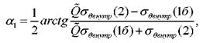
и находят напряжения в долях величины р из соотношений

Если наибольшим окажется число С, то для определения напряжений в последнюю формулу следует подставить значение угла α₁, вычисленное по формуле пункт «е», в которой вместо величин использованы величины .
Если наибольшим того или иного знака окажется число В, то определяют соответствующий угол

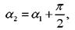

а напряжения определяют из соотношений

Если же наибольшим окажется число D, то при определении α₂ используют значение α₁, вычисленное с подстановкой вместо величин Напряжения , определяют по последней формуле.
В результате получают по две эпюры напряжений соответствующих наибольшим сжимающим (отрицательным) и наибольшим растягивающим (положительным) нормальным тангенциальным напряжением в обделке, которые могут возникнуть при совокупном действии волн сжатии и сдвига.
ж) определяют безразмерные координаты точек внутреннего и внешнего контуров поперечного сечения обделки по формулам

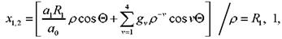
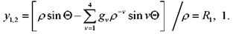

и относительную толщину обделки

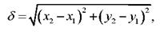

и) для обоих полученных вариантов напряженного состояния обделки определяют безразмерные величины M и N по формулам

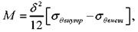
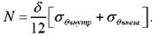

к) угол θ измеряют от 0° до 180° с заданным шагом, например через 15°, и повторяют третий этап расчета.
Ж.11 Полученные усилия соответствуют наибольшим сжимающим и растягивающим напряжениям σ_{θ}в обделке в предположении, что растягивающая нормальная нагрузка на конструкцию не передается. Использование этих двух вариантов усилий рекомендуется для проверки прочности сечений при сжатии и растяжении, если обделка проектируется с допущением образования трещин.
Если предполагается, что обделка работает совместно с окружающим массивом грунта и при наличии нормального растяжения на контакте (например, обделка прианкерена к породе, выполнена из набрызг-бетона или проектируется без допущения образования трещин с максимальным запасом прочности), то из полученных двух для каждого вида напряжений и усилий эпюр выбирают те, которые соответствуют напряжениям σ_{θ}в обделке, наибольшим по абсолютной величине. За расчетные принимают как для проверки прочности сечений при сжатии, так и при растяжении, указанные эпюры усилий, взятые со знаками «плюс» и «минус»
Ж.12 Расчетные значения напряжений умножают на величину

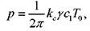

где С₁ - скорость распространения упругих волн сжатия (растяжения), характеризующая соотношением

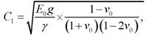

либо определяемая непосредственными измерениями в массиве;
g - ускорение силы тяжести.
Расчетные значения изгибающих моментов Mумножают на величину а продольных сил N - на pRb, где b - единица длины в продольном направлении сооружения.

Ж.13 Если требуется провести расчет раздельно на действие волны сжатия или волны сдвига, падающей под заданным углом αк вертикальной оси симметрии выработки, то следует воспользоваться формулами

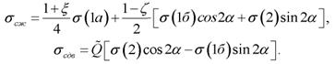

где символом σ обозначены все напряжения от единичной нагрузки. Усилия определяют через напряжения по формулам пункта Ж.10 данного Приложения Ж.
Ж.14 Отладочный вариант расчета.
Исходные данные:

Форма и размеры поперечного сечения обделки даны на Рисунке Ж.1

Рисунок Ж.1 - Схема обделки для отладочного варианта расчета

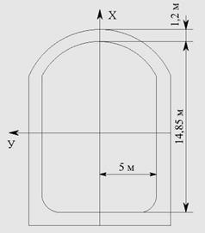

Коэффициенты отображающей функции имеют величины:

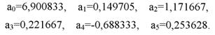

Расчетные эпюры усилий приведены на Рисунке Ж.2 (а - изгибающие моменты в кН·м, б - продольные силы в кН). Сплошными линиями показаны усилия, которые, будучи взятыми со знаками «плюс» и «минус», соответствуют максимальным сжимающим и растягивающим напряжениям σ_{θ}в обделке в предположении полного контакта ее с массивом грунта и при наличии растягивающих нормальных контактных напряжений. Пунктиром показаны усилия, соответствующие максимальным растягивающим напряжениям σ_{θ} вобделке, в предположении, что нормальная растягивающая нагрузка на конструкцию не передается (усилия, соответствующие максимальным сжимающим напряжениям, в этом случае те, которые показаны сплошными линиями).

Рисунок Ж.2 - Расчетные эпюры усилий (изгибающих моментов и продольных сил) для отладочного варианта расчета
(значения ординат пунктирной и сплошной линиями см. в тексте)

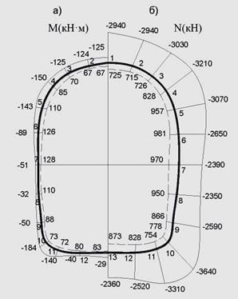

Величины нормальных давлений на обделку σ_{ρ}/p и касательных напряжений τ_{ρθ}/р на контакте обделки с грунтом в точках, находящихся на пересечении, показанных на Рисунке Ж.2, сечений с внешним контуром, а также величины поперечных сил Q/p в сечениях, расположенных посредине между показанными на Рисунке Ж.2 (на оси симметрии Q=0), даны в Таблице Ж.1.

Таблица Ж.1 - Значения нормальных давлений, касательных напряжений и поперечных сил

Номер сечения | Единичное контактное напряжение и поперечная сила
Номер сечения | при полном контакте |  |  | при невозможности реализации растягивающий нагрузки
Номер сечения | σ_{ρ}/p | τ_{ρθ}/р | Q/p | σ_{ρ}/p | τ_{ρθ}/р | Q/p
1 | -0,56 | 0 |  | -0,15 | 0
2 | -0,54 | -0,05 | 0,01 | -0,02 | -0,07 | 0
3 | -0,52 | -0,05 | 0 | -0,05 | -0,15 | 0
4 | -0,50 | 0,04 | -0,02 | 0,06 | 0,23 | 0,01
5 | -0,42 | 0,12 | 0,01 | 0,11 | -0,23 | 0,02
6 | -0,31 | 0,08 | 0,04 | 0,09 | -0,11 | 0,01
7 | -0,25 | -0,02 | 0,03 | 0,03 | 0,04 | 0
8 | -0,22 | -0,13 | 0,01 | -0,05 | 0,17 | -0,01
9 | -0,29 | -0,27 | -0,01 | -0,11 | 0,27 | -0,02
10 | -0,61 | -0,21 | -0,14 | 0,03 | 0,25 | -0,02
11 | -0,55 | 0,26 | 0,06 | -0,01 | -0,11 | 0
12 | -0,31 | 0,19 | 0,10 | -0,15 | -0,08 | 0,01
13 | -0,27 | 0 | 0,01 | -0,16 | 0 | 0

Знак «минус» у контактных напряжений, продольных и поперечных сил означает сжатие, у изгибающих моментов - относительное растяжение внешнего волокна.
Таким образом, в данном случае, учитывая, что нагрузка р = 573 кН/м², контактные напряжения σ_{ρ} составляют величины до 0,35 МПа и, если считать, что эти величины не превышают сцепления обделки с грунтом, (при отсутствии других видов нагрузок) и обделка проектируется без допущения образования трещин или прианкеренной к грунту, то в качестве расчетных нужно принимать усилия Mи N, данные на Рисунке Ж.2 сплошными линиями, со знаками «плюс» и «минус». Эти усилия отражают как максимальные сжимающие, так и максимальные растягивающие напряжения σ_{θ}вобделке от сейсмических воздействий. При этом расчетные давления на обделку, касательные напряжения на контакте и поперечные силы в сечениях обделки будут те, что даны в первой части Таблицы Ж.1, также со знаками «плюс» и «минус».
Если же обделка не прианкерена к грунту и проектируется с допущением образования трещин, то расчетными для проверки прочности обделки на сжатие являются эпюры Mи N из Рисунка Ж.2 (сплошные линии) и Q из первой части Таблицы, а на растяжение - эпюры Mи N из Рисунка Ж.2 (пунктир) и Q - из второй части Таблицы Ж.1.
В этом случае также возможно появление растягивающих нормальных контактных напряжений, но не по всему периметру поперечного сечения, а лишь на его части, причем не превышающих 0,07 МПа (контактные напряжения σ_{ρ}/p и касательные напряжения τ_{ρθ}/р, соответствующие максимальным растягивающим напряжениям σ_{θ}, даны во второй части Таблицы Ж.1).
На Рисунке Ж.3 приведены в качестве иллюстрации эпюры усилий N (сплошная линия) и M(пунктир) в обделке при действии волны сжатия, падающей под углом α=120° к направленной вверх оси симметрии (угол α отсчитывается против часовой стрелки).
На Рисунке Ж.4 даны эпюры продольных сил N (сплошная линия) и изгибающих моментов M(пунктир) от падающей под углом α=120° волны сдвига.
Как видно из Рисунков Ж.3 и Ж.4, эпюры усилий не имеют осей симметрии, так как направление распространения волн не совпадает ни с вертикалью, ни с горизонталью.

Рисунок Ж.3 - Эпюры усилий (сплошная линия и пунктир) в обделке при действии волны сжатия,
падающей под углом 120° к направленной вверх оси симметрии

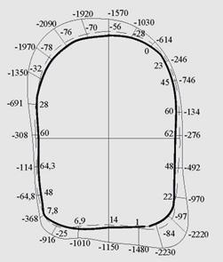
Рисунок Ж.4 - Эпюры усилий (сплошная линия и пунктир) в обделке

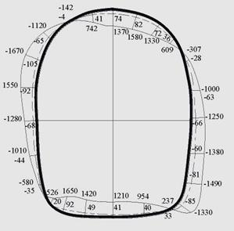

Ж.15 Обделка железнодорожного тоннеля.
Исходные данные:

Рисунок Ж.5 - Расчетные эпюры усилий в обделке железнодорожного тоннеля

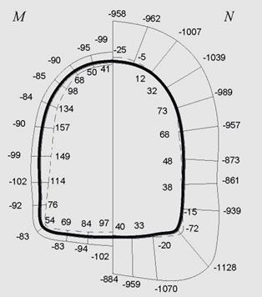

Расчетные эпюры усилий приведены на Рисунке Ж.5 (сплошные линии - усилия, соответствующие максимальным сжимающим, пунктир - максимальным растягивающим напряжениям σ_{θ}в обделке).

Приложение И
(информационное)

Построение конформного отображения графо - аналитическим способом П.В. Мелентьева

И.1 Строят конформное отображение для определения коэффициентов отображающей функции а₀, a₁,..., a₅, характеризующих форму поперечного сечения обделки и используемых в качестве исходных данных для компьютерного расчета.
И.2 Для нахождения указанных коэффициентов выполняют следующие операции:
И.2.1 Вычерчивают в масштабе (1:100, в случае небольших размеров выработки - 1:50) половину симметричного внутреннего контура поперечного сечения обделки. Начало координат располагают внутри контура на вертикальной оси симметрии, вдоль которой направляется ось О - X (Рисунок И.1) и совпадает с центром окружности, описанной вокруг контура.

Рисунок И.1 - Схема к отысканию коэффициентов отображающей функции
графо-аналитическим способом П.В. Мелентьева

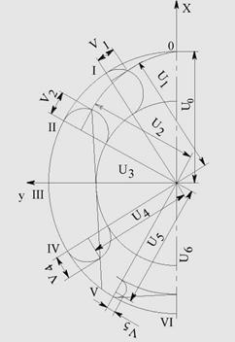

И.2.2 Половину симметричного контура разбивают лучами 0, I,....,VI, исходящими из начала координат на 6 частей (лучи проводят под углом 30 друг к другу).
И.2.3 Из того же центра проводят окружности, касающиеся контура изнутри (их может быть несколько), и если один луч пересекает две окружности, то для следующего построения выбирают окружность большего радиуса.
И.2.4 На отрезках лучей I,...,V, заключенных между описанной около контура и касающимися контура изнутри окружностями, как на диаметрах, строят вспомогательные окружности, пересекающие контур в двух точках.
И.2.5 Из двух точек пересечения выбирают наиболее удаленную от начала координат, и из нее на соответствующий луч опускают перпендикуляр. Расстояние этой точки до луча обозначают v_{n}, a длину луча от начала координат до пересечения с перпендикуляром обозначают u_{n}.
И.2.6 Значения u_{n}⁽⁰⁾ читают на шкале прозрачной палетки (Рисунок И.2), вычерченной на кальке в масштабе одно деление - 1 см, если контур вычерчен в масштабе 1:100, и одно деление - 2 см, если контур дан в масштабе 1:50. Палетку накладывают на чертеж таким образом, чтобы шкала u совпадала с n-ным лучом, а шкала v - с перпендикуляром, опущенным на луч из точки пересечения вспомогательной окружности с контуром.
ПРИМЕЧАНИЯ
1. Величины v₀⁽⁰⁾и v₆⁽⁰⁾равны нулю, поэтому в качестве u₀⁽⁰⁾и u₆⁽⁰⁾принимают длины соответствующих лучей от начала координат до пересечения с контуром.
2. Все необходимые графические построения показаны на Рисунке И.1.
И.2.7 Решают систему семи уравнений относительно неизвестных a_{n}⁽⁰⁾, y которой в качестве свободных членов берут измеренные величины u_{n}⁽⁰⁾.
Матрица системы уравнений для определения а_{n}⁽⁰⁾ дана в Таблице И.1.
И.2.8 Корни системы уравнений И.2.7 дают первое приближение коэффициентов отображающей функции.

Рисунок И.2 - Палетка для определения значений u_{n}⁽⁰⁾

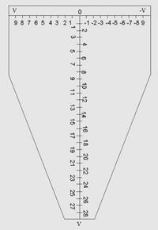

И.2.9 Найденные из решения системы И.2.7 величины а_{n}⁽⁰⁾/n=0,..., 6) подставляют в формулу для определения v_{n}⁽⁰⁾, имеющую вид

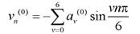

Таблица И.1 - Матрица системы уравнений для определения а_{n}⁽⁰⁾

Коэффициент отображающей функции |  |  |  |  |  |  | Свободный член
а₀⁽⁰⁾ | а₁⁽⁰⁾ | а₂⁽⁰⁾ | а₃⁽⁰⁾ | а₄⁽⁰⁾ | а₅⁽⁰⁾ | а₆⁽⁰⁾ | Свободный член
1 | 1 | 1 | 1 | 1 | 1 | 1 | u₀⁽⁰⁾
1 | 0,866 | 0,5 | 0 | -0,5 | -0,866 | -1 | u₁⁽⁰⁾
1 | 0,5 | -0,5 | -1 | -0,5 | 0,5 | 1 | u₂⁽⁰⁾
1 | 0 | -1 | 0 | 1 | 0 | -1 | u₃⁽⁰⁾
1 | -0,5 | -0,5 | 1 | -0,5 | -0,5 | 1 | u₄⁽⁰⁾
1 | -0,866 | 0,5 | 0 | -0,5 | 0,866 | -1 | u₅⁽⁰⁾
1 | -1 | 1 | -1 | 1 | -1 | -1 | u₆⁽⁰⁾

И.2.10 Для нахождения следующего приближения u_{n}⁽¹⁾ прозрачную палетку со шкалами u₁v (Рисунок И.2) накладывают на соответствующий луч, после чего передвижением шкалы и вдоль луча добиваются того, чтобы полученное значение v_{n}⁽⁰⁾ оказалось на пересечении контура со шкалой v. При таком положении палетки на шкале u читают значения u_{n}⁽¹⁾.
Примечание - Величины u₀⁽¹⁾ и u₆⁽¹⁾ остаются прежними.
И.2.11 Вновь производят операции пп. Е.2.7, Е.2.9, в качестве свободных членов системы пункта И.2.7 берут значения u₀⁽¹⁾ и u₁⁽¹⁾... u₆⁽¹⁾.
И.2.12 Указанным образом определяют второе приближение коэффициентов отображающей функции и т.д.
И.2.13 Операции продолжают до тех пор, пока построение следующего приближения не будет вносить существенной поправки в величины v_{n}.
Примечание - Как правило, для реальных очертаний обделок достаточно трех приближений.
И.2.14 Проверку соответствия полученного контура исходному осуществляют по формулам для координат точек

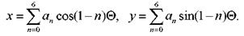

И.2.15 Решают систему уравнений пункта И.2.7 относительно коэффициентов а_{n}, определяют величины v_{n} и координаты точек, отображенного контура по методике приведенной в [8].

Приложение К
(информационное)

Алгоритм и пример расчета многослойной круговой обделки тоннеля

К.1 В настоящем Приложении К приведен алгоритм и методика расчета многослойных круговых обделок тоннелей, приведенные в [9].
К.2 Обделку рассматривают как (n-1) слойное кольцо; n-й слой - бесконечно толстый массив (Рисунок 14 в подразделе 5.5 настоящего свода правил).
К.3 Задаваемые расчетные нагрузки неравномерны по углу Θ, отсчитываемому от оси, проходящей через максимум радиальной нагрузки

где - радиальная и касательная составляющие нагрузок;
- параметры нагрузок (задаются или вычисляются по приведенным формулам).

К.4 При расчете обделок, слои которых неоднородны по механическим свойствам, например, бетонные с арматурой гибкой или жесткой или слои с ребристыми тюбингами, учитывают неравномерность распределения напряжений но сечению. Неоднородность материалов в каждом слое характеризуется коэффициентом (степенью) армирования, которая определяется отношением площади сечения арматуры к площади сечения слоя. Если внутренним слоем обделки являются ребристые тюбинги без заполнения пространства между ребрами, то степень армирования выделенного слоя ребер определяют отношением площади сечения ребер к площади междуреберного пространства и ребер.
К.5 Исходные данные для расчета
К.5.1 Свойства грунта в массиве:
Е₀ - модуль деформации, МПа;
v₀ - коэффициент Пуассона;
γ - объемная масса грунта, МН/м³;
k_{с} - коэффициент сейсмичности;
T₀- преобладающий период колебаний частиц грунта, с;
С₁ -скорость распространения упругих волн сжатия-растяжения, см/с, определяют по формуле

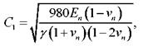

К.5.2 Данные по обделке:
n-1 -количество слоев;
R_{i}- радиусы контуров слоев (i = 0, 1,.... n-1);
A_{i} - степень армирования слоев (i = 1, 2,.... n-1);
- модули деформации материалов слоев (МПа);
- основного материала;
- арматуры;
v_{i}- коэффициенты Пуассона материалов слоев.

К.5.3 Сейсмические воздействия:

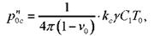

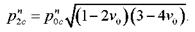

К.5.4 Порядок расчета:

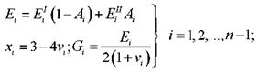

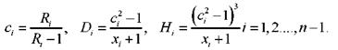

- квадратные матрицы (3×3).

i = 1, 2...., n-1.

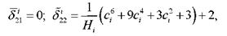
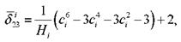
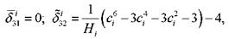
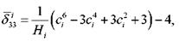
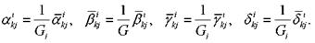

для n-гобесконечного слоя коэффициенты

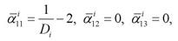
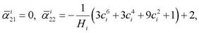
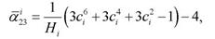
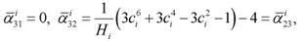
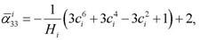
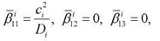
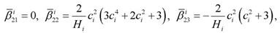
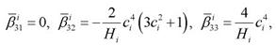
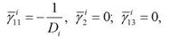
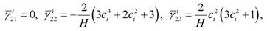
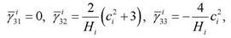
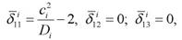
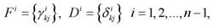
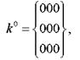

где - при расчете обделки совместно с массивом;

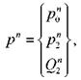
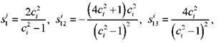
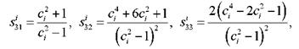
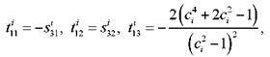

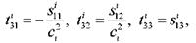

К.5.5 Напряжения в элементах обделки

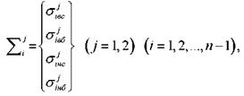

Значки "вс", "вб", "нс", "нб" указывают сечения, в которых определяют напряжения:
- "в" - на внутреннем контуре слоя;
- "н" - на наружном контуре слоя;
- "с" - в своде (по оси действия максимальной нагрузки);
- "б" - в боках (по оси, перпендикулярной направлению действия максимальной нагрузки).
Верхний индекс "j"указывает на материал, в котором определяют напряжения: например j=1 - бетон, j=2 - арматура; i - номер слоя.

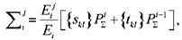

К.5.6 Пример расчета обделки, состоящей из двух слоев чугунных тюбингов с заполненным бетоном между ними (см. Рисунок К.1)

Рисунок К.1 - Конструкция многослойной кольцевой обделки

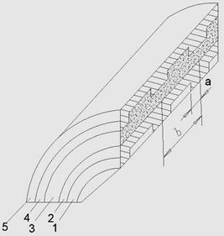

1 - слой без заполнения; 2, 5 - слои спинки чугунных тюбингов; 3 - слой бетона;
4 - слой комбинированный (ребра тюбингов и бетонное заполнение)

К.5.7 Свойства грунта в массиве:
Модуль деформации - 700 МПа;
Коэффициент Пуассона - 0,30;
Объемная масса 0,0262 МН/м³;
Коэффициент сейсмичности - 0,1;
Преобладающий период колебаний 0,5 с.
Параметры обделки приведены в Таблице К.1.
Параметры нагрузок на слой обделки приведены в Таблице К.2.
Эпюры напряжений в шелыге свода и на горизонтальном диаметре в сечениях по ребрам и межреберному заполнению в МПа показаны на Рисунке К.2.

Таблица К.1 - Параметры обделки

Номер  слоя | Радиус,  см | Отношение площади поперечного сечения  ребра (арматуры) ко всему слою F₂/F₁ | Модуль деформации, МПа |  | Коэффициент Пуассона
Номер  слоя | Радиус,  см |  | E₁ | Е₂ | Коэффициент Пуассона
5 | 474 | 0 | 100000 | 100000 | 0,25
4 | 471 | 0,1 | 24000 | 100000 | 0,15
3 | 447 | 0 | 24000 | 24000 | 0,25
2 | 377 | 0 | 100000 | 100000 | 0,25
1 | 374 | 0,1 | 0 | 100000 | 0,15
0 | 350

Таблица К.2 - Параметры нагрузок

Номер слоя | Параметр нагрузки, кПа |  |  | Примечание
Номер слоя | Р₀ | Р₂ | Q₂ | Примечание
5 | 116,56 | 16,63 | -158,41 | Внешняя нагрузка
4 | 107,22 | -7,89 | -205,19 | Внешняя нагрузка
3 | 88,73 | -73,43 | -304,66 | Внешняя нагрузка
2 | 26,91 | -94,99 | -204,46 | Внешняя нагрузка
1 | 12,08 | -45,59 | -102,06 | Внешняя нагрузка

Рисунок К.2 - Эпюры напряжений по сечениям многослойной обделки

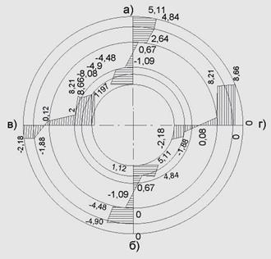

а - сечение в шелыге свода по ребрам;
б - то же по межреберному заполнению;
в - сечение на горизонтальном диаметре по ребрам;
г - то же межреберному заполнению («плюс» - сжатие, «минус» - растяжение).

Приложение Л
(информационное)

Оценка эксплуатационной надежности обделки перегонного тоннеля из сборных железобетонных блоков

Л.1 Общие указания
Л.1.1 В настоящем Приложении Л приведена методика определения очертания возведенной обделки кругового очертания из сборных железобетонных блоков перегонного тоннеля глубокого заложения. По результатам инструментальной сьемки определена вертикальная и горизонтальная эллиптичность обделки с измененной геометрией.
Произведены расчеты кольца обделки с измененной геометрией на основное и особое сочетания действия нагрузок. По результатам расчетов на основное и особое сочетания действия нагрузок определены внутренние усилия в нормальных и лотковом блоках обделки. Произведены расчеты, связанные с определением несущей способности нормальных и лоткового блоков и оценена эксплуатационная надежность кольца обделки с измененной геометрией.
Л.1.2 На Рисунке Л.1 приведено проектное очертание кольца обделки перегонного тоннеля из сборных железобетонных блоков, объединенных специальными скобками.

Рисунок Л.1 - Проектное очертание кольца обделки перегонного тоннеля из сборных железобетонных блоков

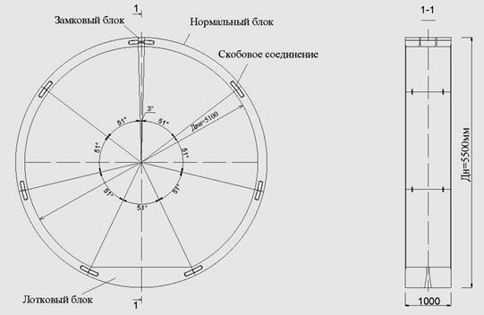

Л.2 Радиальная съемка кольца обделки
Л.2.1 Для определения фактического внутреннего очертания возведенной обделки из сборных железобетонных блоков производится его радиальная съемка. Радиальную съемку рекомендуется выполнять при помощи электронного тахеометра. Ниже в подразделе Л.2 излагается методика определения фактического внутренного очертания кольца обделки с измененной геометрией.
Л.2.2 На Рисунке Л.2 показано поперечное сечение железобетонного кольца, местоположение тахеометра и определяемые координаты внутренних точек сопряжения блоков (стыков) кольца обделки (1÷7) относительно местоположения (начала координат) тахеометра (ц).

Рисунок Л.2 - К определению координат стыков блоков обделки относительно нижней точки тахеометра:
l÷7 - стыки блоков; ц - нижняя точка тахеометра

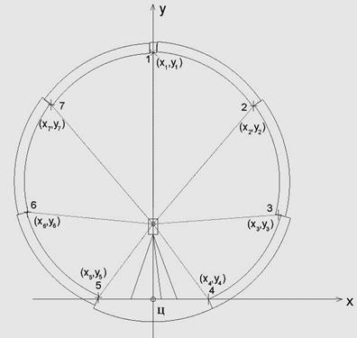

В Таблице Л.1 приведены координаты стыков блоков обделки относительно нижней точки тахеометра.

Таблица Л.1 - Данные по стыкам блоков обделки относительно нижней точки тахеометра

Координата | Координата стыка относительно нижней точки тахеометра, м
Координата | 1 | 2 | 3 | 4 | 5 | 6 | 7
X | 0,195 | 2,149 | 2,449 | 0,967 | -1,248 | -2,500 | -1,914
Y | 4,601 | 3,478 | 1,317 | -0,299 | -0,140 | 1,660 | 3,789

Л.2.3 По результатам тахеометрической съемки координаты центра образовавшегося многоугольника относительно нижней точки тахеометра могут быть определены по формулам

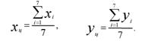(Л.1)

где x_{i}, y_{i}- координаты внутренних точек сопряжения (стыков) блоков обделки относительно нижней точки тахеометра.
На Рисунке Л.3 показано поперечное сечение обделки, координаты внутренних точек сопряжения (стыков) блоков относительно нижней точки тахеометра и координаты центра многоугольника.

Рисунок Л.3 - К определению координат центра многоугольника стыков
блоков обделки относительно нижней точки тахеометра:
цм - центр многоугольника; ц - нижняя точка тахеометра

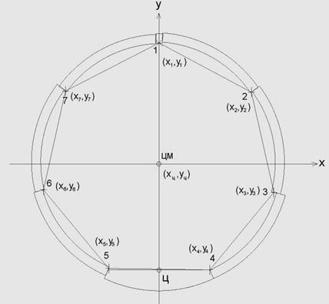

В Таблице Л.2 приведены координаты центра многоугольника, определенные из выражений (Л.1).

Таблица Л.2 - Данные по центру многоугольника стыков блоков обделки

Координата | Координата центра многоугольника стыков блоков  относительно нижней точки тахеометра, м
Х_{ц} | 0,010
Ү_{ц} | 2,060

Л.2.4 На следующем этапе определяются координаты внутренних точек сопряжения (стыков) блоков обделки относительно центра многоугольника по формулам

(Л.2)

Л.2.5 На Рисунке Л.4 показано поперечное сечение обделки и координаты определяемых точек сопряжения (стыков) блоков обделки относительно центра многоугольника.

Рисунок Л.4 - К определению координат стыков блоков обделок относительно центра многоугольника:
цм - центр многоугольника

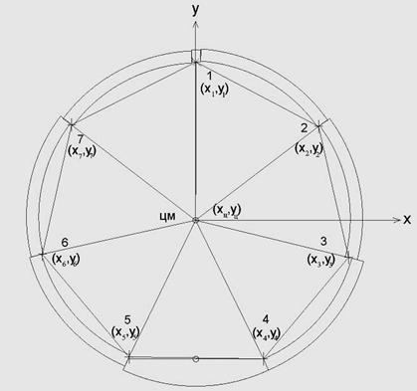

В Таблице Л.3 приведены координаты точек сопряжения (стыков) блоков относительно центра многоугольника.

Таблица Л.3 - Данные по стыкам блоков обделки относительно центра многоугольника

Координата | Координата стыка относительно центра многоугольника, м
Координата | 1 | 2 | 3 | 4 | 5 | 6 | 7
X | 0,181 | 2,135 | 2,435 | 0,953 | -1,262 | -2,514 | -1,928
Y | 2,543 | 1,420 | -0,741 | -2,357 | -2,198 | -0,398 | 1,731

Л.2.6 На Рисунке Л.5 показано поперечное сечение обделки, определяемые радиусы и промежуточные углы стыков.
Радиусы от центра многоугольника до внутренних точек сопряжения (стыков) блоков кольца обделки могут быть определены по формуле

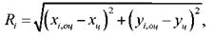(Л.3)

где:x_{i,оц}, y_{i,оц}- координаты стыков относительно центра многоугольника.

Углы между радиусами, направленными до внутренних точек мест сопряжения (стыков) блоков обделки могут быть определены по формуле

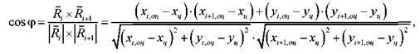(Л.4)

Рисунок Л.5 - К определению радиусов и углов стыков блоков обделки:
- радиусы стыков, - углы стыков

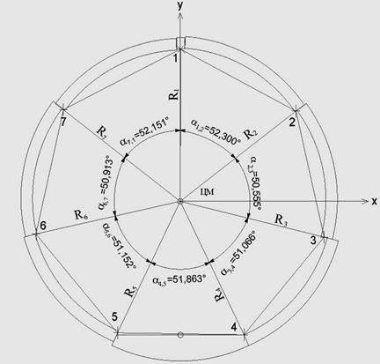

В Таблице Л.4 приведены данные по радиусам стыков блоков обделки относительно центра многоугольника.

Таблица Л.4 - Данные по радиусам стыков блоков обделки

Длина радиуса стыка блока обделки, м
R₁ | R₂ | R₃ | R₄ | R₅ | R₆ | R₇
2,550 | 2,564 | 2,545 | 2,543 | 2,534 | 2,545 | 2,591

Далее определяются расстояния от центра многоугольника до внутренних точек сопряжения (стыков) блоков, находящихся на расчетной оси обделки (Рисунок Л.6).
Расстояния R′_{i} от центра многоугольника до расчетной оси блоков кольца обделки определяются из зависимости

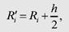(Л.5)

где h - толщина обделки.

Расчетной осью кольца обделки считается геометрическое место центров тяжести ненарушенного материала расчетных сечений.

Рисунок Л.6 - К определению радиусов стыков блоков,
определяющих положение расчетной оси обделки

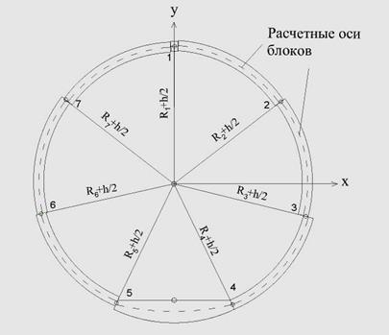

Л.2.7 Криволинейное очертание расчетной оси обделки заменяется ломаной линией. На Рисунке Л.7 показано положение расчетной оси кольца обделки, которая определяется двадцатью восемью вершинами многоугольника.
Координаты этих вершин определяются из зависимостей

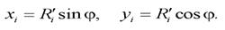(Л.6)

где R′_{i} - радиус от центра до i-ой вершины многоугольника;
φ - промежуточный угол между радиусами R′_{i} и R′_{i+1.}

Рисунок Л.7 - К определению промежуточных углов, радиусов и координат вершин многоугольника,
определяющих расчетную ось обделки: 1÷28 - вершины многоугольника

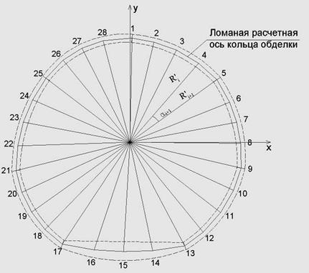

В Таблице Л.5 приведены данные по промежуточным углам, радиусам и координатам узловых точек на расчетной оси кольца обделки
Л.2.8 Для оценки очертания обделки с измененной геометрией определяются ее вертикальная и горизонтальная эллиптичность. Для определения вертикальной и горизонтальной эллиптичности обделки используются результаты радиальной съёмки.
Определяется фактический верхний вертикальный радиус кольца обделки R_{ф.в.в}и фактический внутренний нижний вертикальный радиус кольца обделки R_{ф.в.н}(Рисунок Л.8).
Сумма этих радиусов дает фактический внутренний вертикальный диаметр D_{ф,в} кольца обделки

D_{ф,в} = R_{ф.в.в} + R_{ф.в.н} (Л.7)

Л.2.9 Вычитая из фактического внутреннего вертикального диаметра кольца обделки с измененной геометрией D_{ф,в} проектный внутренний вертикальный диаметр кольца D_{п,в}, определяется вертикальная эллиптичность обделки

Э_{в} = D_{ф,в} - D_{п,в} (Л.8)

Для определения горизонтальной эллиптичности кольца обделки по результатам радиальной съемки находится фактический внутренний правый горизонтальный радиус кольца обделки R_{ф.г.п}и фактический внутренний левый горизонтальный радиус кольца обделки R_{ф.г.л}(Рисунок Л.8). Сумма этих радиусов дает фактический внутренний горизонтальный диаметр D_{ф.г}кольца обделки.

Таблица Л.5 - Данные по промежуточным углам, радиусам и координатам узловых точек на расчетной оси кольца обделки

Промежуточный угол между узловыми точками на расчетной оси кольца обделки |  |  |  | Радиус узловой точки на расчетной оси кольца обделки |  | Координата узловой точки на расчетной оси кольца обделки, м
номер узловых точек |  | α_{i,і+1}, градус | α_{i,і+1}, радиан | номер радиуса R_{i} | длина радиуса м | узловая точка | x | у
ось у | 1 | 4,077 | 0,071 | R₁ | 2,650 | 1 | 0,19 | 2,64
1 | 2 | 13,075 | 0,228 | R₂ | 2,653 | 2 | 0,78 | 2,54
2 | 3 | 13,075 | 0,228 | R₃ | 2,657 | 3 | 1,34 | 2,30
3 | 4 | 13,075 | 0,228 | R₄ | 2,660 | 4 | 1,82 | 1,94
4 | 5 | 13,075 | 0,228 | R₅ | 2,664 | 5 | 2,22 | 1,48
5 | 6 | 12,639 | 0,221 | R₆ | 2,659 | 6 | 2,48 | 0,95
6 | 7 | 12,639 | 0,221 | R₇ | 2,655 | 7 | 2,63 | 0,39
7 | 8 | 12,639 | 0,221 | R₈ | 2,650 | 8 | 2,64 | -0,20
8 | 9 | 12,639 | 0,221 | R₉ | 2,645 | 9 | 2,53 | -0,77
9 | 10 | 12,767 | 0,223 | R₁₀ | 2,645 | 10 | 2,30 | -1,31
10 | 11 | 12,767 | 0,223 | R₁₁ | 2,644 | 11 | 1,95 | -1,78
11 | 12 | 12,767 | 0,223 | R₁₂ | 2,643 | 12 | 1,51 | -2,17
12 | 13 | 12,767 | 0,223 | R₁₃ | 2,643 | 13 | 0,99 | -2,45
13 | 14 | 12,966 | 0,226 | R₁₄ | 2,543 | 14 | 0,40 | -2,51
14 | 15 | 12,966 | 0,226 | R₁₅ | 2,510 | 15 | -0,17 | -2,50
15 | 16 | 12,966 | 0,226 | R₁₆ | 2,543 | 16 | -0,74 | -2,43
16 | 17 | 12,966 | 0,226 | R₁₇ | 2,634 | 17 | -1,31 | -2,28
17 | 18 | 12,788 | 0,223 | R₁₈ | 2,637 | 18 | -1,79 | -1,94
18 | 19 | 12,788 | 0,223 | R₁₉ | 2,640 | 19 | -2,17 | -1,50
19 | 20 | 12,788 | 0,223 | R₂₀ | 2,643 | 20 | -2,45 | -0,98
20 | 21 | 12,788 | 0,223 | R₂₁ | 2,645 | 21 | -2,61 | -0,41
21 | 22 | 12,728 | 0,222 | R₂₂ | 2,657 | 22 | -2,65 | 0,17
22 | 23 | 12,728 | 0,222 | R₂₃ | 2,668 | 23 | -2,56 | 0,76
23 | 24 | 12,728 | 0,222 | R₂₄ | 2,680 | 24 | -2,34 | 1,31
24 | 25 | 12,728 | 0,222 | R₂₅ | 2,691 | 25 | -2,00 | 1,80
25 | 26 | 13,038 | 0,228 | R₂₆ | 2,681 | 26 | -1,54 | 2,19
26 | 27 | 13,038 | 0,228 | R₂₇ | 2,670 | 27 | -1,00 | 2,48
27 | 28 | 13,038 | 0,228 | R₂₈ | 2,660 | 28 | -0,41 | 2,63
28 | 1 | 13,038 | 0,228 | R₁ | 2,650 | 1 | 0,19 | 2,64

(Л.9)

Вычитая из фактического внутреннего горизонтального диаметра кольца обделки проектный внутренний горизонтальный диаметр кольца D_{п.г}определяется горизонтальная эллиптичность кольца обделки

(Л.10)

Рисунок Л.8 - Схема к определению вертикальной и горизонтальной эллиптичности кольца обделки

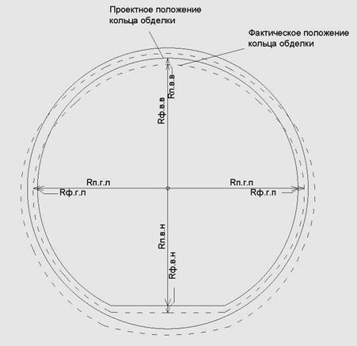

R_{п.в.в}, R_{п.в.н} - проектные внутренние радиусы: вертикальный верхний и вертикальный нижний;
R_{п.г.л}, R_{п.г.п} - проектные внутренние радиусы: горизонтальный левый и горизонтальный правый;
R_{ф.в.в}, R_{ф.в.н} - фактические внутренние радиусы: вертикальный верхний и вертикальный нижний;
R_{ф.г.л}, R_{ф.г.п} - фактические внутренние радиусы: горизонтальный левый и горизонтальный правый.

Л.2.10 В Таблице Л.6 приведены данные по эллиптичности кольца эталонного и кольца с измененной геометрией. Анализ данных по эллиптичности кольца с измененной геометрией свидетельствует:
- вертикальная эллиптичность составляет «минус» 16 мм;
- горизонтальная эллиптичность составляет «плюс» 7 мм.

Таблица Л.6 - Данные по вертикальной и горизонтальной эллиптичности

Наименование элемента | Проектный внутренний радиус, м |  |  |  | Фактический внутренний радиус, м |  |  |  | Эллиптичность, мм
Наименование элемента | вертикальный верхний, R_{п.в.в} | вертикальный нижний, R_{п.в.н} | горизонтальный правый, R_{п.г.п} | горизонтальный левый, R_{п.г.л} | вертикальный верхний, R_{ф.в.в} | вертикальный нижний, R_{ф.в.н} | горизонтальный правый, R_{ф.г.п} | горизонтальный левый, R_{ф.г.л} | вертикальная, Эв | горизонтальная, Эг
Кольцо обделки с измененной геометрией | 2,550 | 2,302 | 2,550 | 2,550 | 2,550 | 2,286 | 2,550 | 2,557 | -16 | 7

Л.3 Расчет кольца обделки с измененной геометрией на основное сочетание действия нагрузки
Л.3.1 Определение нагрузок на кольцо обделки
Л.3.1.1 Излагается методика расчета нагрузок, воздействующих на кольцо обделки перегонного тоннеля глубокого заложения шириной 1,0 м при основном сочетании действия нагрузки.
Л.3.1.2 В грунтах, обладающих способностью к сводообразованию, при расчете обделки тоннелей глубокого заложения (заложение шелыги свода не менее трех максимальных поперечных размеров выработки) следует учитывать нагрузку от свода обрушения.
Л.3.1.3 Высота свода обрушения над верхней точкой обделки перегонного тоннеля в условиях сводообразования (Рисунок Л.9) определяется по формуле

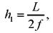(Л.11)

где L - величина пролета свода обрушения, определяемая по Формуле (Л.12)

Рисунок Л.9 - Схема для определения горного давления на кольцо обделки

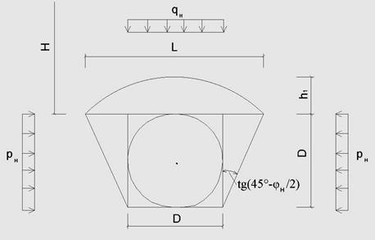

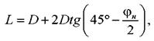(Л.12)

где f - коэффициент крепости породы по Протодъяконову;
D - наружный диаметр кольца обделки;
φ_{н} - нормативный угол внутреннего трения грунта в уровне сечения обделки.

Л.3.1.4 Нормативная вертикальная равномерно распределенная нагрузка в условиях сводообразования при однородной толще грунта определяется по формуле

(Л.13)

где γ_{гр} - нормативная плотность грунта;
h₁ - высота свода обрушения над верхней точкой обделки.

Л.3.1.5 Нормативная горизонтальная равномерно распределенная нагрузка в условиях сводообразования при однородной толще грунта определяется по формуле

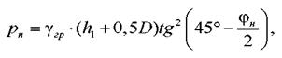(Л.14)

Л.3.1.6 При расчете обделки на основное сочетание нагрузок собственный вес обделки принимается в виде равномерно распределенной нагрузки на проекцию горизонтального диаметра обделки.
Л.3.1.7 Коэффициенты надежности на постоянные нагрузки при расчете по прочности принимаются следующие:
γ_{f}= 1,4 - для вертикальной нагрузки от действия грунта свода обрушения;
γ_{f} = 0,8 - для горизонтальной нагрузки от действия грунта;
γ_{f}= 1,1 - для собственного веса блоков обделки.
Расчетные нагрузки на кольцо обделки перегонного тоннеля определяются умножением нормативных нагрузок на коэффициенты надежности по нагрузке.
Л.3.1.8 В Таблице Л.7 приведены физико-механические характеристики грунтов, нормативные и расчетные нагрузки на кольцо обделки при основном сочетании действия нагрузки.
Л.3.1.9 В Таблицах Л.5 и Л.8 приведены координаты узлов и исходные данные по нагрузкам к расчету кольца обделки, а на Рисунке Л.10 показана расчетная схема приложения этих нагрузок на кольцо обделки.

Таблица Л.7 - Исходные данные и нагрузки на кольцо обделки
при основном сочетании действия нагрузки

Исходные данные |  | Значение
Глубина заложения щелыги свода, м |  | 30
Плотность грунта, γ_{гр}, МН/м³ |  | 0,0228
Угол внутреннего трения φ, градус |  | 41
Коэффициент крепости, f |  | 1,20
Высота свода обрушения h₁, м |  | 4,38
Нормативная нагрузка, кН/м² | вертикальная нагрузка от свода обрушения, q_{H} | 99,8
Нормативная нагрузка, кН/м² | горизонтальная нагрузка грунта, Р_{Н} | 33,7
Нормативная нагрузка, кН/м² | собственный вес обделки q_{H,CB} | 8,5
Расчетная нагрузка, кН/м² | вертикальная нагрузка от свода обрушения, q_{P} | 139,8
Расчетная нагрузка, кН/м² | горизонтальная нагрузка грунта, Р_{ρ} | 27,0
Расчетная нагрузка, кН/м² | собственный вес обделки q_{P,CB} | 9,4

Рисунок Л.10 - Расчетная схема кольца обделки и ее нагружение

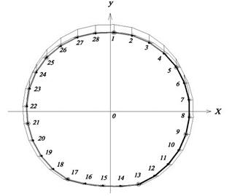

Таблица Л.8 - Исходные данные к расчету кольца обделки с измененной геометрией
при основном сочетании действия нагрузок

Номер узла |  | Вертикальная равномерно-распределенная нагрузка, кН/м | Горизонтальная равномерно-распределенная нагрузка, кН/м
начало элемента | конец элемента | Вертикальная равномерно-распределенная нагрузка, кН/м | Горизонтальная равномерно-распределенная нагрузка, кН/м
1 | 2 | 149,2 | 27,0
2 | 3 | 149,2 | 27,0
3 | 4 | 149,2 | 27,0
4 | 5 | 149,2 | 27,0
5 | 6 | 149,2 | 27,0
6 | 7 | 149,2 | 27,0
7 | 8 | 149,2 | 27,0
8 | 9 | 0 | 27,0
9 | 10 | 0 | 27,0
10 | 11 | 0 | 27,0
11 | 12 | 0 | 27,0
12 | 13 | 0 | 27,0
13 | 14 | 0 | 27,0
14 | 15 | 0 | 27,0
15 | 16 | 0 | -27,0
16 | 17 | 0 | -27,0
17 | 18 | 0 | -27,0
18 | 19 | 0 | -27,0
19 | 20 | 0 | -27,0
20 | 21 | 0 | -27,0
21 | 22 | 0 | -27,0
22 | 23 | 149,2 | -27,0
23 | 24 | 149,2 | -27,0
24 | 25 | 149,2 | -27,0
25 | 26 | 149,2 | -27,0
26 | 27 | 149,2 | -27,0
27 | 28 | 149,2 | -27,0
28 | 1 | 149,2 | -27,0

Л.3.2 Определение усилий в кольце обделки
Л.3.2.1 На Рисунке Л.11 представлена расчетная схема обделки, которая представляет собой многоугольник, состоящий из двадцати восьми прямолинейных отрезков с двадцатью одной опорами, моделирующими упругий отпор грунта. Стыки между нормальными и лотковым блоками в расчетной схеме моделируются путем введения шарниров в узлах 1, 5, 9, 13, 17, 21, 25 обделки.

Рисунок Л.11 - Расчетная схема обделки при основном сочетании действия нагрузок

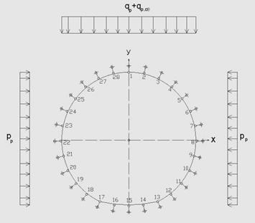

1, 5, 9, 13, 17, 21, 25 - Узлы с шарнирными стыками

Л.3.2.2 Упругий отпор грунта принимается по всему периметру кольца обделки. Коэффициент упругого отпора грунта в случае галечниковых грунтов принимается равным К=100 МН/м³.
Л.3.2.3 Вертикальная расчетная нагрузка, воздействующая на кольцо обделки, представляет собой сумму нагрузок от горного давления и собственного веса обделки, а горизонтальная расчетная нагрузка представляет собой также нагрузку от горного давления, но в долях от вертикальной нагрузки.
Л.3.2.4 По результатам выполненных расчетов определяются перемещения и усилия (изгибающие моменты, нормальные и поперечные силы в двадцати восьми узлах кольца обделки при основном сочетании действия нагрузки (Таблица Л.9).
На Рисунке Л.12 показаны эпюры перемещений, изгибающих моментов и нормальных сил в узлах кольца обделки.
Л.3.2.5 В Таблице Л.10 приведены максимальные расчетные усилия в железобетонных блоках и максимальные перемещения контура обделки.

Таблица Л.9 - Внутренние усилия в элементах и перемещения узлов кольца обделки

Номер  узла | Начало и конец элемента | Изгибающий момент, кНм |  | Нормальная сила в элементе, кН | Поперечная сила в элементе, кН | Перемещение узла
Номер  узла | Начало и конец элемента | начало элемента | конец элемента | Нормальная сила в элементе, кН | Поперечная сила в элементе, кН | угол поворота, рад | горизонтальное, м | вертикальное, м
1 | 1-2 | 0 | 13,0 | -350,8 | -21,6 | 0 | 0,00048 | 0,01141
2 | 2-3 | -13,0 | 24,7 | -375,6 | -19,3 | -0,00480 | 0,00002 | 0,00850
3 | 3-4 | -24,7 | 22,9 | -409,6 | 3,1 | -0,00421 | -0,00103 | 0,00595
4 | 4-5 | -22,9 | 0 | -442,1 | 37,6 | -0,00349 | -0,00239 | 0,00408
5 | 5-6 | 0 | -10,0 | -464,7 | 17,0 | -0,00314 | -0,00385 | 0,00274
6 | 6-7 | 10,0 | -3,9 | -485,5 | -10,6 | 0,00160 | -0,00293 | 0,00314
7 | 7-8 | 3,9 | -3,3 | -493,4 | -1,1 | 0,00139 | -0,00209 | 0,00332
8 | 8-9 | 3,3 | 0 | -494,3 | -5,6 | 0,00129 | -0,00130 | 0,00328
9 | 9-10 | 0 | 0,1 | -497,5 | -0,1 | 0,00124 | -0,00060 | 0,00309
10 | 10-11 | -0,1 | -4,6 | -501,4 | 8,0 | 0,00060 | -0,00029 | 0,00291
11 | 11-12 | 4,6 | -2,2 | -507,7 | -4,1 | 0,00053 | -0,00005 | 0,00267
12 | 12-13 | 2,2 | 0 | -514,9 | -3,7 | 0,00043 | 0,00010 | 0,00243
13 | 13-14 | 0 | -46,6 | -502,6 | 78,6 | 0,00040 | 0,00017 | 0,00219
14 | 14-15 | 46,6 | -60,7 | -497,4 | 24,7 | 0,00023 | 0,00016 | 0,00196
15 | 15-16 | 60,7 | -43,0 | -496,9 | -30,8 | 0,00006 | 0,00013 | 0,00188
16 | 16-17 | 43,0 | 0 | -501,0 | -73,0 | 0,00011 | 0,00011 | 0,00189
17 | 17-18 | 0 | 1,3 | -510,0 | -2,30 | -0,00031 | 0,00011 | 0,00204
18 | 18-19 | -1,3 | -1,4 | -503,1 | 4,80 | -0,00050 | 0,00025 | 0,00231
19 | 19-20 | 1,4 | -1,0 | -496,5 | -0,7 | -0,00050 | 0,00043 | 0,00254
20 | 20-21 | 1,0 | 0 | -492,8 | -1,7 | -0,00053 | 0,00067 | 0,00273
21 | 21-22 | 0 | 0,2 | -492,1 | -0,4 | -0,00055 | 0,00097 | 0,00286
22 | 22-23 | -0,2 | -1,7 | -487,7 | 3,1 | -0,00116 | 0,00164 | 0,00295
23 | 23-24 | 1,7 | -4,1 | -471,2 | 4,1 | -0,00118 | 0,00234 | 0,00290
24 | 24-25 | 4,1 | 0 | -444,1 | -6,8 | -0,00127 | 0,00303 | 0,00267
25 | 25-26 | 0 | 9,2 | -414,6 | -15,3 | -0,00133 | 0,00369 | 0,00227
26 | 26-27 | -9,2 | 8,2 | -381,5 | 1,6 | 0,00392 | 0,00223 | 0,00405
27 | 27-28 | -8,2 | 1,9 | -354,8 | 10,5 | 0,00419 | 0,00109 | 0,00626
28 | 28-1 | -1,9 | 0 | -343,5 | 3,1 | 0,00434 | 0,00049 | 0,00880

Рисунок Л.12 - Результаты расчета кольца обделки при основном сочетании действия нагрузки

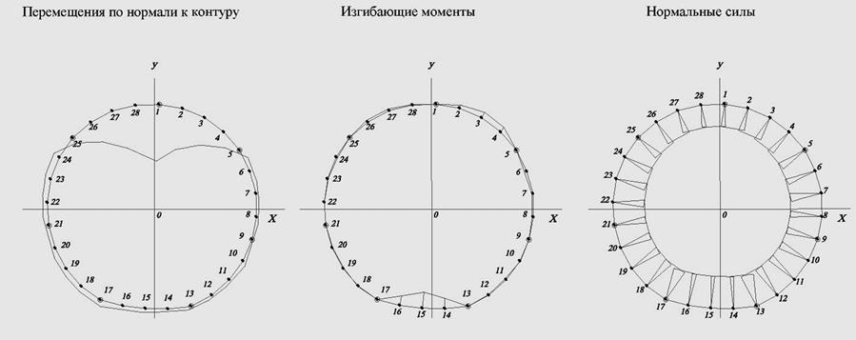

Таблица Л.10 - Максимальные расчетные усилия и перемещения в кольце обделки при основном сочетании действия нагрузки

Тип кольца | Нормальный блок |  |  | Нормальный блок |  |  | Лотковый блок |  |  | Максимальное перемещение контура обделки, мм
Тип кольца | макс. отрицат. изгиб. момент,  -М, кН·м | нормальная сила, N, кН | номер сечения | макс. положит. изгиб. момент, +М, кН·м | нормальная сила, N, кН | номер сечения | макс. отрицат. изгиб. момент,  -М, кН·м | нормальная сила, N, кН | номер сечения | верт. | гориз. в сторону грунта на уровне гориз. диаметра
 |  |  |  |  |  |  |  |  |  | осадка свода | слева | справа
1 | 2 | 3 | 4 | 5 | 6 | 7 | 8 | 9 | 10 | 11 | 12 | 13
Кольцо с измененной геометрией | -10,0 | -464,7 | 6 | 24,70 | -375,60 | 3 | -60,70 | -497,40 | 15 | 11,4 | 1,64 | 1,3

Л.4 Расчет кольца обделки с измененной геометрией на особое сочетание действия нагрузки
Л.4.1 Определение нагрузок на кольцо обделки
Л.4.1.1 Расчет кольца тоннельной обделки при особом сочетании действия нагрузки в данном примере ведется на воздействие постоянных и сейсмических нагрузок.
Л.4.1.2 При расчете кольца обделки перегонного тоннеля глубокого заложения на особое сочетание действия нагрузки в качестве примера принимаются следующие исходные данные:
1. Сейсмичность площадки строительства - 9 баллов;
2. Расчетная сейсмичность железобетонного кольца обделки тоннеля принята - 9 баллов;
3. В качестве грунтового основания принимается галечниковый маловлажный грунт, имеющий II категорию по сейсмическим свойствам;
4. Скорость распространения продольных волн сжатия C₁ = 1150 м/сек;
5. Скорость распространения поперечных волн сдвига С₂ = 700 м/сек;
6. Преобладающий период колебаний частиц породы Т₀ = 0,5 сек;
7. Коэффициент Пуассона грунта v₀ = 0,27;
8. Коэффициент сейсмичности для площадки строительства сейсмичностью 9 баллов (грунты II категории по сейсмическим свойствам) принимается k_{с} = 0,1;
9. Коэффициент сочетания n_{с}при расчете кольца обделки с учетом сейсмических воздействий принимается равным n_{с}= 1.
Л.4.1.3 Для кольца обделки, имеющей очертание достаточно близкое к круговому, в целях упрощения, в данном примере выполняется расчет при вертикальном и горизонтальном падении сейсмических волн.
На Рисунке Л.13 показано четыре варианта силового воздействия на кольцо обделки продольных (сжатия) и поперечных (сдвига) сейсмических волн.
Л.4.1.4 Напряженное состояние, возникающее при сейсмических воздействиях в среде, содержащей подкрепленное отверстие, согласно 5.2.17 настоящего свода правил, определяется с учетом двухосного сжатия и сдвига на бесконечности напряжениями

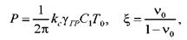(Л.15)

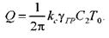 (Л.16)

Л.4.1.5 Для определения наиболее неблагоприятного напряженного состояния в обделке тоннеля при различных комбинациях воздействия продольных волн сжатия и поперечных волн сдвига, одновременно учитывается воздействие горного давления и собственного веса обделки.

Рисунок 13 - Расчетные схемы кольца обделки при особом сочетании действия нагрузки

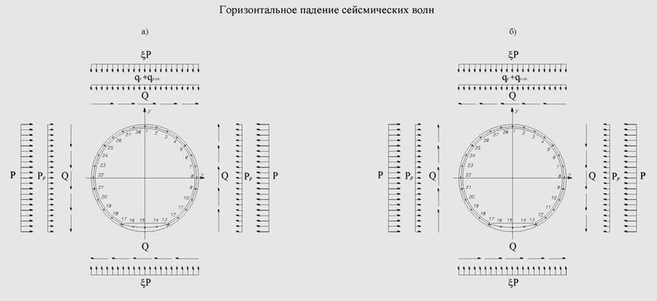

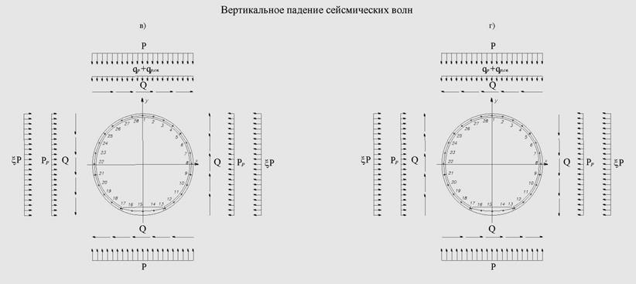

Л.4.1.6 На Рисунке Л.14 показана расчетная схема в соответствие с которой определяются расчетные постоянные вертикальные и горизонтальные нагрузки, воздействующие на кольцо обделки.
Л.4.1.7 Расчетная постоянная вертикальная нагрузка q_{p}принимается равной сумме нормативных нагрузок от давления грунта (горное давление) q_{н}и собственного веса обделки q_{н,с,в}с коэффициентами надежности по нагрузке равным γ_{f}= 1,0

(Л.17)

Расчетная горизонтальная нагрузка Р_{р}принимается равной нормативной горизонтальной нагрузке от воздействия грунта Р_{н}с коэффициентом надежности по нагрузке равным γ_{f}= 1,0

р_{р} = р_{н}, (Л.18)

Рисунок Л.14 - Расчетная схема к определению напряженного состояния в обделке
при воздействии горного давления и собственного веса обделки

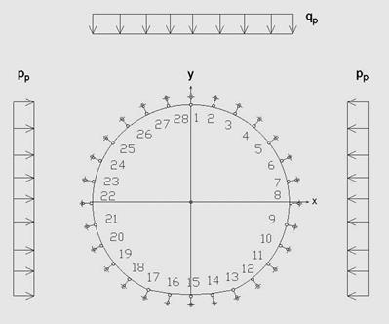

Л.4.1.8 В Таблице Л.11 приведены расчетные нагрузки на кольцо обделки при особом сочетании действия нагрузки. Физико-механические характеристики грунта в среде которого находится кольцо обделки приведены в Таблице Л.7.
Л.4.1.9 В Таблицах Л.5, Л.12 и Л.13 приведены координаты узлов и исходные данные по нагрузкам к расчету кольца обделки, а на Рисунке Л.13 показана расчетная схема приложения этих нагрузок на кольцо обделки.

Таблица Л.11 - Исходные данные и нагрузки на кольцо обделки при особом сочетании действия нагрузки

Тип кольца | Внутренний/ наружный диаметр кольца, м | Глубина заложения щелыги свода, м | Расчетная вертикальная нагрузка, кН/м² |  | Расчетная горизонт. нагрузка от грунта, Р_{р}  кН/м² | Воздействие сейсмической волны сжатия, кН/м² |  | Воздействие сейсмической волны сдвига, кН/м²
Тип кольца | Внутренний/ наружный диаметр кольца, м | Глубина заложения щелыги свода, м | от свода обрушения, q_{p} | от веса обделки, q_{p,св} | Расчетная горизонт. нагрузка от грунта, Р_{р}  кН/м² | Р | ξР | Q
1 | 2 | 3 | 4 | 5 | 6 | 7 | 8 | 9
Кольцо обделки | 5,1/5,5 | 30 | 99,8 | 8,50 | 33,70 | 208,0 | 77,2 | 127,1

Таблица Л.12 - Исходные данные к расчету кольца обделки при особом сочетании действия нагрузки при расчетных схемах а) и б)

Номер узла |  | При расчетной схеме а) (см. Рисунок 13) |  | При расчетной схеме б) (см. Рисунок 13)
начало элемента | конец элемента | вертикальная равномерно-распределенная нагрузка, кН/м | горизонтальная равномерно-распределенная нагрузка, кН/м | вертикальная равномерно-распределенная нагрузка, кН/м | горизонтальная равномерно-распределенная нагрузка, кН/м
1 | 2 | 58,4 | 115,4 | 312,6 | 369,6
2 | 3 | 58,4 | 115,4 | 312,6 | 369,6
3 | 4 | 58,4 | 115,4 | 312,6 | 369,6
4 | 5 | 58,4 | 115,4 | 312,6 | 369,6
5 | 6 | 58,4 | 115,4 | 312,6 | 369,6
6 | 7 | 58,4 | 115,4 | 312,6 | 369,6
7 | 8 | 58,4 | 115,4 | 312,6 | 369,6
8 | 9 | 58,4 | 115,4 | 49,9 | 115,4
9 | 10 | -204,3 | 369,6 | 49,9 | 115,4
10 | 11 | -204,3 | 369,6 | 49,9 | 115,4
11 | 12 | -204,3 | 369,6 | 49,9 | 115,4
12 | 13 | -204,3 | 369,6 | 49,9 | 115,4
13 | 14 | -204,3 | 369,6 | 49,9 | 115,4
14 | 15 | -204,3 | 369,6 | 49,9 | 115,4
15 | 16 | 49,9 | -115,4 | -204,3 | -369,6
16 | 17 | 49,9 | -115,4 | -204,3 | -369,6
17 | 18 | 49,9 | -115,4 | -204,3 | -369,6
18 | 19 | 49,9 | -115,4 | -204,3 | -369,6
19 | 20 | 49,9 | -115,4 | -204,3 | -369,6
20 | 21 | 49,9 | -115,4 | -204,3 | -369,6
21 | 22 | 49,9 | -115,4 | -204,3 | -369,6
22 | 23 | 312,6 | -369,6 | 58,4 | -115,4
23 | 24 | 312,6 | -369,6 | 58,4 | -115,4
24 | 25 | 312,6 | -369,6 | 58,4 | -115,4
25 | 26 | 312,6 | -369,6 | 58,4 | -115,4
26 | 27 | 312,6 | -369,6 | 58,4 | -115,4
27 | 28 | 312,6 | -369,6 | 58,4 | -115,4
28 | 1 | 312,6 | -369,6 | 58,4 | -115,4

Таблица Л.13 - Исходные данные к расчету кольца обделки при особом сочетании действия нагрузки при расчетных схемах в) и г)

Номер узла |  | При расчетной схеме в) (см. Рисунок 13) |  | При расчетной схеме г) (см. Рисунок 13)
начало элемента | конец элемента | вертикальная равномерно-распределенная нагрузка, кН/м | горизонтальная равномерно-распределенная нагрузка, кН/м | вертикальная равномерно-распределенная нагрузка, кН/м | горизонтальная равномерно-распределенная нагрузка, кН/м
1 | 2 | 444,2 | 238,0 | 190,0 | -16,2
2 | 3 | 444,2 | 238,0 | 190,0 | -16,2
3 | 4 | 444,2 | 238,0 | 190,0 | -16,2
4 | 5 | 444,2 | 238,0 | 190,0 | -16,2
5 | 6 | 444,2 | 238,0 | 190,0 | -16,2
6 | 7 | 444,2 | 238,0 | 190,0 | -16,2
7 | 8 | 444,2 | 238,0 | 190,0 | -16,2
8 | 9 | -81,7 | -16,2 | -335,9 | 238,0
9 | 10 | -81,7 | -16,2 | -335,9 | 238,0
10 | 11 | -81,7 | -16,2 | -335,9 | 238,0
11 | 12 | -81,7 | -16,2 | -335,9 | 238,0
12 | 13 | -81,7 | -16,2 | -335,9 | 238,0
13 | 14 | -81,7 | -16,2 | -335,9 | 238,0
14 | 15 | -81,7 | -16,2 | -335,9 | 238,0
15 | 16 | -335,9 | -238,0 | -81,7 | 16,2
16 | 17 | -335,9 | -238,0 | -81,7 | 16,2
17 | 18 | -335,9 | -238,0 | -81,7 | 16,2
18 | 19 | -335,9 | -238,0 | -81,7 | 16,2
19 | 20 | -335,9 | -238,0 | -81,7 | 16,2
20 | 21 | -335,9 | -238,0 | -81,7 | 16,2
21 | 22 | -335,9 | -238,0 | -81,7 | 16,2
22 | 23 | 190,0 | 16,2 | 444,2 | -238,0
23 | 24 | 190,0 | 16,2 | 444,2 | -238,0
24 | 25 | 190,0 | 16,2 | 444,2 | -238,0
25 | 26 | 190,0 | 16,2 | 444,2 | -238,0
26 | 27 | 190,0 | 16,2 | 444,2 | -238,0
27 | 28 | 190,0 | 16,2 | 444,2 | -238,0
28 | 1 | 190,0 | 16,2 | 444,2 | -238,0

Л.4.2 Определение усилий в кольце обделки
Л.4.2.1 По результатам выполненных расчетов определены перемещения и внутренние усилия в кольце обделки при особом сочетании действия нагрузки.
В таблицах Л.14÷Л.17 приведены данные по перемещениям узлов обделки, изгибающим моментам, нормальным и поперечным силам в узлах 1÷28 кольца обделки при расчетных схемах а), б), в) и г) воздействия нагрузок.
На Рисунках Л.15÷Л.18 приведены эпюры изгибающих моментов и нормальных сил в элементах кольца обделки, по данным, приведенным в таблицах Л.14÷Л.17.
Л.4.2.2 В Таблице Л. 18 приведены максимальные расчетные усилия в блоках обделки и данные по максимальным перемещениям контура обделки.

Таблица Л.14 - Внутренние усилия в элементах и перемещения узлов кольца обделки при расчетной схеме а)

Номер  узла | Начало и конец элемента | Изгибающий момент, кНм |  | Нормальная сила в элементе, кН | Поперечная сила в элементе, кН | Перемещение узла
Номер  узла | Начало и конец элемента | начало элемента | конец элемента | Нормальная сила в элементе, кН | Поперечная сила в элементе, кН | угол поворота, рад | горизонтальное, м | вертикальное, м
1 | 1-2 | 0 | 6,4 | -895,5 | -10,6 | 0 | -0,00110 | -0,00006
2 | 2-3 | -6,4 | 0,5 | -877,9 | 9,6 | 0,00024 | -0,00099 | 0,00003
3 | 3-4 | -0,5 | -5,1 | -853,9 | 9,4 | 0,00035 | -0,00083 | 0,00017
4 | 4-5 | 5,1 | 0 | -832,0 | 8,4 | 0,00028 | -0,00065 | 0,00027
5 | 5-6 | 0 | -2,9 | -811,8 | 4,9 | 0,00020 | -0,00049 | 0,00030
6 | 6-7 | 2,9 | 15,9 | -801,6 | -32,3 | 0,00017 | -0,00034 | 0,00028
7 | 7-8 | -15,9 | 15,4 | -798,4 | 0,8 | 0,00036 | -0,00020 | 0,00023
8 | 8-9 | -15,4 | 0 | -796,8 | 26,5 | 0,00083 | 0,00015 | 0,00016
9 | 9-10 | 0 | 5,2 | -821,8 | -8,8 | 0,00105 | 0,00070 | -0,00002
10 | 10-11 | -5,2 | 5,4 | -864,8 | -0,3 | -0,00047 | 0,00038 | 0,00002
11 | 11-12 | -5,4 | -0,7 | -912,1 | 10,3 | -0,00031 | 0,00015 | 0,00009
12 | 12-13 | 0,7 | 0 | -956,2 | -1,2 | -0,00024 | -0,00002 | 0,00014
13 | 13-14 | 0 | -56,5 | -967,0 | 95,3 | -0,00025 | -0,00017 | 0,00023
14 | 14-15 | 56,5 | -61,3 | -969,4 | 8,3 | -0,00003 | -0,00023 | 0,00013
15 | 15-16 | 61,3 | -39,0 | -972,3 | -38,7 | -0,00022 | -0,00028 | 0,00020
16 | 16-17 | 39,0 | 0 | -962,3 | -66,2 | -0,00038 | -0,00030 | 0,00038
17 | 17-18 | 0 | -2,7 | -946,7 | 4,6 | -0,00056 | -0,00029 | 0,00068
18 | 18-19 | 2,7 | -3,9 | -904,6 | 2,0 | -0,00014 | -0,00032 | 0,00079
19 | 19-20 | 3,9 | -2,1 | -865,9 | -3,0 | -0,00024 | -0,00030 | 0,00093
20 | 20-21 | 2,1 | 0 | -840,4 | -3,5 | -0,00033 | -0,00019 | 0,00109
21 | 21-22 | 0 | 5,7 | -833,0 | -9,9 | -0,00036 | -0,00002 | 0,00122
22 | 22-23 | -5,7 | -11,7 | -821,7 | 29,2 | 0,00138 | -0,00079 | 0,00125
23 | 23-24 | 11,7 | -12,5 | -826,3 | 1,5 | 0,00129 | -0,00159 | 0,00146
24 | 24-25 | 12,5 | 0 | -843,1 | -21,0 | 0,00093 | -0,00218 | 0,00178
25 | 25-26 | 0 | 2,0 | -863,2 | -3,3 | 0,00074 | -0,00252 | 0,00212
26 | 26-27 | -2,0 | 14,4 | -881,6 | -20,1 | -0,00142 | -0,00189 | 0,00152
27 | 27-28 | -14,4 | 13,1 | -895,6 | 2,1 | -0,00117 | -0,00143 | 0,00084
28 | 28-1 | -13,1 | 0 | -897,6 | 21,8 | -0,00075 | -0,00120 | 0,00030

Таблица Л.15 - Внутренние усилия в элементах и перемещения узлов кольца обделки при расчетной схеме б)

Номер  узла | Начало и конец элемента | Изгибающий момент, кНм |  | Нормальная сила в элементе, кН | Поперечная сила в элементе, кН | Перемещение узла
Номер  узла | Начало и конец элемента | начало элемента | конец элемента | Нормальная сила в элементе, кН | Поперечная сила в элементе, кН | угол поворота, рад | горизонтальное, м | вертикальное, м
1 | 1-2 | 0 | 17,8 | -931,7 | -29,8 | 0 | 0,00103 | -0,00025
2 | 2-3 | -17,8 | 17,9 | -925,7 | -0,2 | 0,00073 | 0,00118 | 0,00006
3 | 3-4 | -17,9 | 4,7 | -908,3 | 22,1 | 0,00128 | 0,00151 | 0,00059
4 | 4-5 | -4,7 | 0 | -887,8 | 7,7 | 0,00163 | 0,00212 | 0,00125
5 | 5-6 | 0 | -15,2 | -868,1 | 25,7 | 0,00170 | 0,00295 | 0,00185
6 | 6-7 | 15,2 | -4,6 | -856,6 | -18,3 | -0,00117 | 0,00245 | 0,00151
7 | 7-8 | 4,6 | -9,0 | -856,9 | -23,1 | -0,00146 | 0,00172 | 0,00123
8 | 8-9 | -9,0 | 0 | -874,4 | 15,5 | -0,00139 | 0,00087 | 0,00113
9 | 9-10 | 0 | -0,9 | -891,8 | 1,5 | -0,00126 | 0,00011 | 0,00119
10 | 10-11 | 0,9 | -6,6 | -923,9 | 9,8 | 0,00034 | 0,00026 | 0,00102
11 | 11-12 | 6,6 | -5,5 | -966,1 | -1,9 | 0,00023 | 0,00035 | 0,00084
12 | 12-13 | 5,5 | 0 | -1007,6 | -9,3 | 0,00005 | 0,00033 | 0,00072
13 | 13-14 | 0 | -47,9 | -1010,8 | 80,8 | -0,00003 | 0,00024 | 0,00067
14 | 14-15 | 47,9 | -65,7 | -1009,2 | 31,2 | 0,00038 | 0,00021 | 0,00035
15 | 15-16 | 65,7 | -54,7 | -999,0 | -19,1 | 0,00020 | 0,00016 | 0,00018
16 | 16-17 | 54,7 | 0 | -988,3 | -92,8 | 0 | 0,00010 | 0,00013
17 | 17-18 | 0 | 9,9 | -971,8 | -16,8 | -0,00025 | 0,00006 | 0,00024
18 | 18-19 | -9,9 | 8,8 | -927,3 | 1,8 | 0,00031 | -0,00009 | 0,00019
19 | 19-20 | -8,8 | 0,2 | -880,2 | 14,5 | 0,00059 | -0,00035 | 0,00009
20 | 20-21 | -0,2 | 0 | -844,6 | 0,4 | 0,00072 | -0,00074 | -0,00002
21 | 21-22 | 0 | 24,0 | -832,6 | -41,3 | 0,00072 | -0,00117 | -0,00005
22 | 22-23 | -24,0 | 22,7 | -844,2 | 2,2 | -0,00122 | -0,00033 | 0,00009
23 | 23-24 | -22,7 | 1,4 | -849,6 | 36,0 | -0,00052 | 0,00019 | 0,00009
24 | 24-25 | -1,4 | 0 | -861,4 | 2,3 | -0,00016 | 0,00038 | 0,00011
25 | 25-26 | 0 | -5,9 | -881,1 | 9,8 | -0,00014 | 0,00050 | 0,00013
26 | 26-27 | 5,9 | 0,7 | -901,1 | -10,8 | -0,00024 | 0,00064 | 0,00011
27 | 27-28 | -0,7 | 5,5 | -922,0 | -7,9 | -0,00032 | 0,00080 | -0,00001
28 | 28-1 | -5,5 | 0 | -934,0 | 9,2 | -0,00022 | 0,00094 | -0,00015

Таблица Л.16 - Внутренние усилия в элементах и перемещения узлов кольца обделки при расчетной схеме в)

Номер  узла | Начало и конец элемента | Изгибающий момент, кНм |  | Нормальная сила в элементе, кН | Поперечная сила в элементе, кН | Перемещение узла
Номер  узла | Начало и конец элемента | начало элемента | конец элемента | Нормальная сила в элементе, кН | Поперечная сила в элементе, кН | угол поворота, рад | горизонтальное, м | вертикальное, м
1 | 1-2 | 0 | -38,5 | -813,2 | 64,4 | 0 | 0,00112 | 0,00424
2 | 2-3 | 38,5 | -40,3 | -838,8 | 2,8 | -0,00034 | 0,00121 | 0,00425
3 | 3-4 | 40,3 | -24,3 | -895,8 | -26,6 | -0,00156 | 0,00106 | 0,00369
4 | 4-5 | 24,3 | 0 | -964,9 | -39,8 | -0,00254 | 0,00038 | 0,00263
5 | 5-6 | 0 | -2,2 | -1022,5 | 3,7 | -0,00291 | -0,00084 | 0,00144
6 | 6-7 | 2,2 | 1,1 | -1056,9 | -5,7 | 0,00035 | -0,00059 | 0,00144
7 | 7-8 | -1,1 | -3,5 | -1060,3 | 7,9 | 0,00034 | -0,00038 | 0,00139
8 | 8-9 | 3,5 | 0 | -1055,7 | -6,1 | 0,00030 | -0,00018 | 0,00129
9 | 9-10 | 0 | 1,3 | -1033,2 | -2,2 | 0,00025 | -0,00005 | 0,00116
10 | 10-11 | -1,3 | -5,9 | -999,7 | 12,4 | 0,00040 | 0,00012 | 0,00098
11 | 11-12 | 5,9 | -4,9 | -965,4 | -1,7 | 0,00033 | 0,00024 | 0,00077
12 | 12-13 | 4,9 | 0 | -935,1 | -8,4 | 0,00016 | 0,00026 | 0,00060
13 | 13-14 | 0 | -45,0 | -897,3 | 75,8 | 0,00009 | 0,00021 | 0,00049
14 | 14-15 | 45,0 | -62,4 | -888,2 | 30,5 | 0,00036 | 0,00018 | 0,00019
15 | 15-16 | 62,4 | -52,6 | -887,2 | -17,0 | 0,00019 | 0,00014 | 0,00003
16 | 16-17 | 52,6 | 0 | -904,8 | -8,93 | 0 | 0,00009 | -0,00002
17 | 17-18 | 0 | -1,2 | -942,5 | 2,1 | -0,00024 | 0,00005 | 0,00008
18 | 18-19 | 1,2 | -2,5 | -971,6 | 2,3 | -0,00005 | 0 | 0,00015
19 | 19-20 | 2,5 | -0,5 | -999,9 | -3,5 | -0,00010 | -0,00004 | 0,00025
20 | 20-21 | 0,5 | 0 | -1023,0 | -0,8 | -0,00015 | -0,00002 | 0,00038
21 | 21-22 | 0 | 1,7 | -1036,3 | -2,9 | -0,00015 | 0,00004 | 0,00050
22 | 22-23 | -1,7 | 3,6 | -1042,1 | -3,2 | -0,00046 | 0,00031 | 0,00062
23 | 23-24 | -3,6 | 3,9 | -1016,4 | 12,8 | -0,00038 | 0,00058 | 0,00069
24 | 24-25 | 3,9 | 0 | -972,1 | -6,6 | -0,00039 | 0,00081 | 0,00070
25 | 25-26 | 0 | 14,1 | -926,5 | -23,3 | -0,00044 | 0,00108 | 0,00064
26 | 26-27 | -14,1 | 72,2 | -889,7 | -94,8 | -0,00026 | 0,00131 | 0,00051
27 | 27-28 | -72,2 | 61,1 | -856,7 | 18,1 | 0,00108 | 0,00131 | 0,00070
28 | 28-1 | -61,1 | 0 | -826,3 | 101,9 | 0,00314 | 0,00108 | 0,00198

Таблица Л.17 - Внутренние усилия в элементах и перемещения узлов кольца обделки при расчетной схеме г)

Номер  узла | Начало и конец элемента | Изгибающий момент, кНм |  | Нормальная сила в элементе, кН | Поперечная сила в элементе, кН | Перемещение узла
Номер  узла | Начало и конец элемента | начало элемента | конец элемента | Нормальная сила в элементе, кН | Поперечная сила в элементе, кН | угол поворота, рад | горизонтальное, м | вертикальное, м
1 | 1-2 | 0 | 67,3 | -875,6 | -112,4 | 0 | -0,00071 | 0,00415
2 | 2-3 | -67,3 | 69,1 | -923,1 | -3,0 | -0,00299 | -0,00099 | 0,00197
3 | 3-4 | -69,1 | 11,7 | -960,9 | 95,7 | -0,00088 | -0,00137 | 0,00084
4 | 4-5 | -11,7 | 0 | -1000,7 | 19,2 | 0,00034 | -0,00133 | 0,00073
5 | 5-6 | 0 | -6,8 | -1041,4 | 11,4 | 0,00052 | -0,00105 | 0,00083
6 | 6-7 | 6,8 | 7,2 | -1076,6 | -24,0 | 0,00040 | -0,00076 | 0,00086
7 | 7-8 | -7,2 | -0,9 | -1086,4 | 13,7 | 0,00041 | -0,00052 | 0,00082
8 | 8-9 | 0,9 | 0 | -1068,9 | -1,6 | 0,00050 | -0.00024 | 0,00071
9 | 9-10 | 0 | 1,7 | -1049,7 | -2,9 | 0,00049 | 0,00002 | 0,00055
10 | 10-11 | -1,7 | -5,2 | -1020,5 | 11,7 | 0,00021 | 0,00008 | 0,00042
11 | 11-12 | 5,2 | -4,1 | -989,2 | -1,8 | 0,00016 | 0,00012 | 0,00026
12 | 12-13 | 4,1 | 0 | -961,8 | -7,0 | 0,00002 | 0,00008 | 0,00016
13 | 13-14 | 0 | -59,3 | -926,5 | 100,1 | -0,00004 | -0,00002 | 0,00013
14 | 14-15 | 59,3 | -64,5 | -920,3 | 9,1 | 0 | -0,00007 | 0
15 | 15-16 | 64,5 | -41,2 | -932,2 | -40,6 | -0,00019 | -0,00011 | 0,00006
16 | 16-17 | 41,2 | 0 | -950,6 | -69,9 | -0,00036 | -0,00013 | 0,00022
17 | 17-18 | 0 | -2,7 | -990,8 | 4,6 | -0,00055 | -0,00012 | 0,00051
18 | 18-19 | 2,7 | -3,3 | -1023,5 | 1,1 | -0,00020 | -0,00014 | 0,00066
19 | 19-20 | 3,3 | -0,6 | -1055,6 | -4,7 | -0,00029 | -0,00010 | 0,00083
20 | 20-21 | 0,6 | 0 | -1083,0 | -0,9 | -0,00035 | 0,00002 | 0,00101
21 | 21-22 | 0 | -0,8 | -1099,7 | 1,4 | -0,00036 | 0,00020 | 0,00117
22 | 22-23 | 0,8 | -1,0 | -1092,9 | 0,4 | -0,00030 | 0,00036 | 0,00129
23 | 23-24 | 1,0 | 2,5 | -1074,1 | -6,0 | -0,00033 | 0,00056 | 0,00137
24 | 24-25 | -2,5 | 0 | -1029,8 | 4,2 | -0,00031 | 0,00078 | 0,00140
25 | 25-26 | 0 | -38,8 | -959,4 | 64,3 | -0,00027 | 0,00097 | 0,00139
26 | 26-27 | 38,8 | -56,8 | -891,1 | 29,3 | 0,00290 | -0,00024 | 0,00297
27 | 27-28 | 56,8 | -49,1 | -846,5 | -12,5 | 0,00142 | -0,00080 | 0,00421
28 | 28-1 | 49,1 | 0 | -841,3 | -81,9 | -0,00021 | -0,00080 | 0,00457

Рисунок Л.15 - Эпюры внутренних усилий в кольце обделки при особом сочетании действия нагрузки согласно расчетной схемы а)

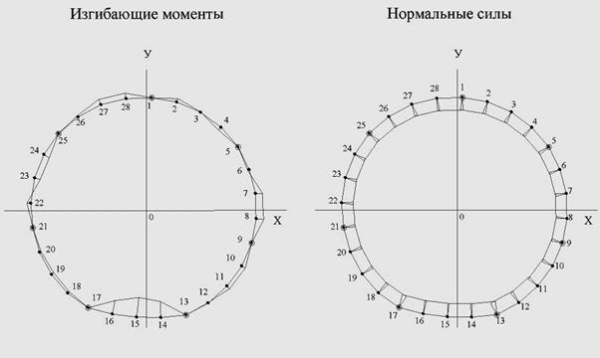

Рисунок Л.16 - Эпюры внутренних усилий в кольце обделки при особом сочетании действия нагрузки согласно расчетной схемы б)

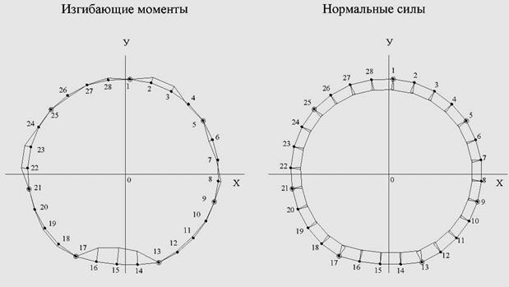

Рисунок Л.17 - Эпюры внутренних усилий в кольце обделки при особом сочетании действия нагрузки согласно расчетной схемы в)

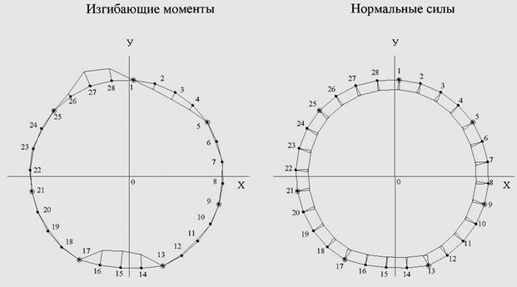

Рисунок Л.18 - Эпюры внутренних усилий в кольце обделки при особом сочетании действия нагрузки согласно расчетной схемы г)

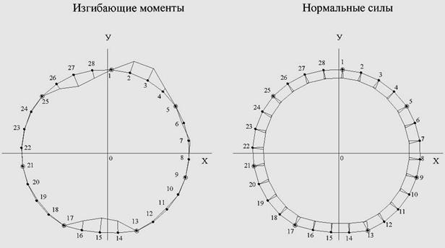

Таблица Л.18 - Максимальные расчетные усилия и перемещения в кольце обделки при особом сочетании действия нагрузок при расчетных схемах а), б), в) и г)

Расчетная схема | Нормальный блок |  |  | Нормальный блок |  |  | Лотковый блок |  |  | Максимальное перемещение контура обделки, мм
Расчетная схема | макс. отрицат. изгибающ. момент, -М, кН·м | нормальная сила, N, кН | номер сечения | макс. положит, изгибающ. момент, +М, кН·м | нормальная сила, N, кН | номер сечения | макс. изгибающ. момент, М, кН·м | нормальная сила, N, кН | номер сечения | макс, величина,  мм | номер сечения
а) | -12,5 | -826,8 | 24 | 15,9 | -801,6 | 7 | -61,3 | -969,4 | 15 | 2,5 | 25
б) | -15,2 | -868,1 | 6 | 24,0 | -832,6 | 22 | -65,7 | -1009,2 | 15 | 3,0 | 5
в) | -40,3 | -838,8 | 3 | 72,2 | -889,7 | 27 | -62,4 | -888,2 | 15 | 4,3 | 2
г) | -56,8 | -891,1 | 27 | 69,1 | -923,1 |  | -64,5 | -920,3 | 15 | 4,6 | 28

Л.5 Расчет прочности и оценка надежности кольца обделки
Л.5.1 Расчет несущей способности железобетонных лоткового и нормальных блоков кольца обделки перегонного тоннеля выполняется по общему случаю в соответствии с положениями норм СНиП 2.03.01-84* «Бетонные и железобетонные конструкции». Опалубочные и арматурные чертежи нормального и лоткового блоков показаны на Рисунках Л. 19 и Л. 20.
Л.5.2 Несущая способность нормального сечения блоков колец обделки определяется с использованием метода последовательных приближений.
Л.5.3 На первом этапе расчета задается высота сжатой зоны бетона х. Далее определяются относительные высоты сжатой зоны бетона ξ₁ и £₂по формулам:

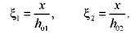(Л.19)

где h₀₁, h₀₂ - расстояния от осей, проходящих через центр тяжести сечений 1-го и 2-го рядов арматуры до наиболее сжатого волокна бетона сечения (Рисунки Л.21 и Л.22).

На Рисунках Л.21 и Л.22 показаны поперечные сечения и армирование нормального и лоткового блоков.
Далее определяется характеристика сжатой зоны бетона по формуле

(Л.20)

где R_{b}- призменная прочность бетона.

Л.5.4 На следующем этапе расчета определяются напряжения в 1-ом и во 2-ом рядах арматуры σ_{s1}и σ_{s2}железобетонного блока обделки по формулам

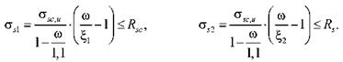(Л.21)

где σ_{sc,u}= 500 МПа - предельное напряжение в арматуре сжатой зоны бетона;
R_{sc}, R_{s}- расчетные сопротивления арматуры при сжатии и растяжении.

Рисунок Л.19 - Опалубочный и арматурные чертежи нормального блока

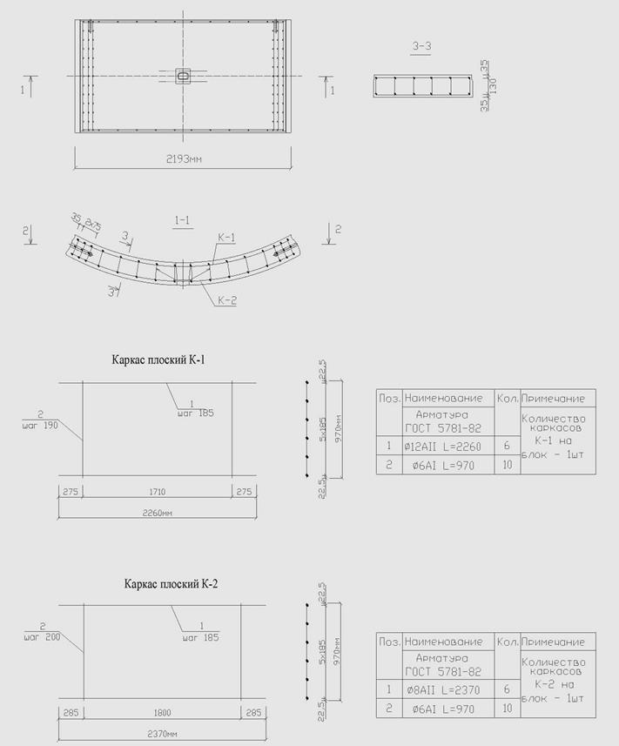

Рисунок Л.20 - Опалубочный и арматурные чертежи лоткового блока

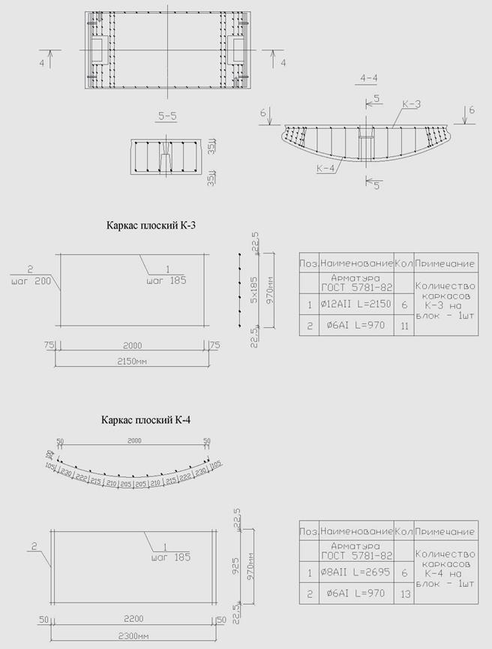

Рисунок Л.21 - Схема армирования нормального блока

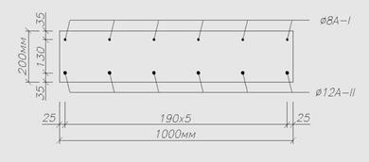

Рисунок Л.22 - Схема армирования лоткового блока

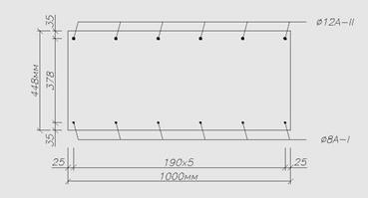

Л.5.5 На основе решения двух уравнений, в каждом из них, определяется величина нормальной силы N, соответствующая предельному состоянию сечения элемента

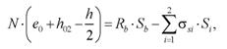(Л.22)

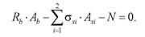(Л.23)

где S_{b}- статический момент площади сечения сжатой зоны бетона относительно 2-го ряда арматуры;
S_{i}- статический момент площади сечения i-го ряда арматуры относительно 2-го ряда арматуры;
А_{b} - площадь сечения сжатой зоны бетона;
h - высота сечения элемента.

Л.5.6 Величина эксцентриситета е₀нормальной силы N_{р}от действия расчетных нагрузок относительно центра тяжести сечения определяется из зависимости

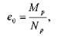(Л.24)

где M_{p}- изгибающий момент в сечении элемента от действия расчетных нагрузок.
Значения M_{р}и N_{р}принимаются по результатам расчета кольца обделки.
Л.5.7 Из решения двух вышеуказанных уравнений Л.22 и Л.23 определяются нормальные силы N, соответствующие предельному состоянию сечения элемента. Решение считается завершенным при условии совпадения значений нормальных сил N, полученных из решения данных двух уравнений.
Л.5.8 При несовпадении значений N,следует задаться новым значением высоты сжатой зоны бетона х и решение повторить до сходимости N.
Л.5.9 На последнем этапе расчета определяется коэффициент запаса сечения элемента по формуле

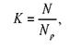(Л.25)

Л.5.10 По результатам выполненных расчетов определяются несущая способность нормального и лоткового блоков и делается сравнительный анализ с усилиями, имеющими место в этих блоках при основном и особом сочетаниях действия нагрузок.
Л.5.11 В Таблице Л.19 приведены результаты сравнительного анализа несущей способности блоков с усилиями, имеющими место в этих блоках при основном и особом сочетаниях действия нагрузок в виде коэффициентов запаса, свидетельствующих о надежности кольца обделки с измененной геометрией.

Таблица Л.19 - Коэффициенты запаса в нормальных и лотковом блоках

Коэффициент запаса
основное сочетание действия нагрузки |  |  | наименование расчетной схемы | особое сочетание действия нагрузки
при максимальном отрицательном изгибающем моменте в нормальном блоке | при максимальном положительном изгибающем моменте в нормальном блоке | при максимальном изгибающем моменте в лотковом блоке | наименование расчетной схемы | при максимальном отрицательном изгибающем моменте в нормальном блоке | при максимальном положительном изгибающем моменте в нормальном блоке | при максимальном изгибающем моменте в лотковом блоке
6,8 | 4,6 | 9,0 | а) | 4,2 | 4,1 | 6,6
6,8 | 4,6 | 9,0 | б) | 3,8 | 3,4 | 6,3
6,8 | 4,6 | 9,0 | в) | 2,6 | 1,5 | 6,9
6,8 | 4,6 | 9,0 | г) | 2,0 | 1,6 | 6,7

БИБЛИОГРАФИЯ

[1] Дорман И.Я. Сейсмостойкость транспортных тоннелей. - Москва, ТИМР, 2000.
[2] Руководство по проектированию подземных сооружений в сейсмических районах. - Москва, ТИМР, 1996.
[3] Рашидов Т.Р. Динамическая теория сейсмостойкости сложных систем подземных сооружений. - Ташкент, Фан, 1973.
[4] ТУ 14-1-5526-2006 Прокат арматурный класса А500СП с эффективным периодическим профилем. Технические условия - Москва, 2006.
[5] Напетваридзе Ш.Г. Сейсмостойкость гидротехнических сооружений. - Москва, Госстройиздат, 1959.
[6] Ержанов Ж.С., Айталиев Ш.М., Масанов Ж.К. Сейсмонапряженное состояние подземных сооружений в анизотропном слоистом массиве. - Алма-Ата, Наука, 1980.
[7] Фотиева H.H. Расчет крепи подземных сооружений в сейсмически активных районах. - Москва, Недра, 1980.
[8] Мелентьев П.В. Приближенные вычисления. - Москва, Физматгиз, 1962.
[9] Булычев Н.С. Механика подземных сооружений. - Москва, Недра, 1989.
[10] Методические рекомендации по расчету временной крепи тоннельных выработок - Москва, ЦНИИС, 1984.

Ключевые слова: транспортные тоннели, подземные сооружения, линии метрополитена, инженерно-геологические изыскания, нагрузки и воздействия, расчет, изотропные свойства грунта, анизотропные свойства грунта, продольные сейсмические волны, поперечные сейсмические волны сдвига, период колебаний, зона разлома, обделка тоннеля, перегонный тоннель.

